МІНІСТЕРСТВО ОСВІТИ І НАУКИ УКРАЇНИ
НАЦІОНАЛЬНИЙ ТЕХНІЧНИЙ УНІВЕРСИТЕТ УКРАЇНИ
«КИЇВСЬКИЙ ПОЛІТЕХНІЧНИЙ ІНСТИТУТ
імені ІГОРЯ СІКОРСЬКОГО»

Н.В. Єзерський
О.Т. Титенко
А.П. Середін

ОРГАНІЗАЦІЯ ДОСЛІДЖЕНЬ
ТА РОЗРОБКИ РЕЗ

ПРАКТИЧНІ РОБОТИ

Навчальний посібник

Рекомендовано Методичною радою КПІ ім. Ігоря Сікорського
як навчальний посібник для здобувачів ступеня бакалавра за освітніми програмами «Інтелектуальні технології радіоелектронної техніки», «Інформаційна та комунікаційна радіоінженерія» та «Радіотехнічні комп’ютеризовані системи»
спеціальності 172 Електронні комунікації та радіотехніка

Київ
КПІ ім. Ігоря Сікорського
2024

Рецензент | Ст. викл. Каф. ПРЕ КПІ ім. І. Сікорського, Адаменко В.О.  К.т.н., Доц. каф. РТС КПІ ім. І. Сікорського, Шпилька О.О.
Відповідальний редактор | К. т. н., Доц. каф. ПРЕ, КПІ ім. І. Сікорського, Мовчанюк А.В.

Гриф надано Методичною радою КПІ ім. Ігоря Сікорського
(протокол № 3 від 09.012025 р.)
за поданням Вченої ради радіотехнічного факультету
(протокол № 09/2024 від 28.10.2024 р.)

Електронне мережне навчальне видання

Єзерський Нікіта Валерійович, асистент
Титенко Олександр Трохимович, ст. викладач
Середін Андрій Павлович, асистент

ОРГАНІЗАЦІЯ ДОСЛІДЖЕНЬ
ТА РОЗРОБКИ РЕЗ

ПРАКТИЧНІ РОБОТИ

Навчальний посібник

Організація досліджень та розробки РЕЗ. Практичні роботи. [Електронний ресурс]: навч. посіб. для студ. спеціальності 172 «Електронні комунікації та радіотехніка» / Н.В. Єзерський, О.Т. Титенко, А.П. Середін; КПІ ім. Ігоря Сікорського. – Електронні текстові дані (1 файл: 22,9 Мбайт). – Київ : КПІ ім. Ігоря Сікорського, 2024. – 143 с.

Методичний посібник містить теоретичний та практичний матеріал з дисципліни «Організація досліджень та розробки РЕЗ» Посібник розраховано на студентів спеціальності 172 Електронні комунікації та радіотехніка та буде корисний для всіх слухачів, які хочуть отримати теоретичні та практичні знання з організації та участі в дослідженнях радіоелектронних засобів.

© Н. В. Єзерський., О.Т. Титенко, А.П. Середін
© КПІ ім. Ігоря Сікорського, 2024

ЗМІСТ
Вступ | 4
Мета та основні завдання практичних робіт | 5
ПРАКТИЧНЕ ЗАНЯТТЯ № 1 | 6
ПРАКТИЧНЕ ЗАНЯТТЯ № 2 | 26
ПРАКТИЧНЕ ЗАНЯТТЯ № 3 | 52
ПРАКТИЧНЕ ЗАНЯТТЯ № 4 | 70
ПРАКТИЧНЕ ЗАНЯТТЯ № 5 | 94
Додаток А | 142

ВСТУП
Навчальний посібник «Організація досліджень та розробки РЕЗ» до виконання практичних робіт призначений для проведення досліджень радіомереж зв’язку для спеціальності 172 Електронні комунікації та радіотехніка, за освітніми програмами «Інтелектуальні технології раідоелектронної техніки», «Інформаційна та комунікаційна радіоінженерія», «Радіотехнічні комп’ютеризовані системи».

В даному посібнику наведено:
- Теоретичні відомості, для формування навичок, що допоможуть майбутнім інженерам при проектуванні, дослідженні та експлуатації радіомереж;
- Теоретичні та практичні відомості, що стосуються виконання домашніх робіт.
- Виконання домашніх робіт передбачено у безкоштовних застосунках без обмеження в розповсюдженні

МЕТА ТА ОСНОВНІ ЗАВДАННЯ ПРАКТИЧНИХ РОБІТ
Мета практичних робіт ‒ набуття студентами навичок з проведення досліджень радіомереж зв’язку.
Завданнями практичних робіт є:
- Усвідомлення слухачами курсу життєвого циклу виробу.
- Практичні навички роботи зі стандартами та способами пошуку серед них дійсних на момент початку робіт.
- Формування вмінь з документування телекомунікаційних мереж.
- Набуття знань з описання технічних процесів за допомогою універсальної мови моделювання.
- Розуміння логіки проведення радіовимірювань в мережах радіозв’язку.

- ПРАКТИЧНЕ ЗАНЯТТЯ № 1
Процедури випробування та формування технічного завдання на розробку програмних засобів ЕОМ.
Теоретичні відомості
На жаль, сфера сертифікації є традиційно слабко регульованою і виникає плутанина у дійсності тих чи інших вимог та існують намагання підприємств “народити” щось своє. Це інколи призводить до непорозумінь та юридичних наслідків, яких можна було б уникнути при складанні договорів та прийманні робіт. На рис. 1.1 представлені сервіси за допомогою яких, можна пересвідчитись у дійсності їх на даний момент, або дізнатися про заміну того, чи іншого документу.

а)

б)
Рисунок 1.1 – а), б) українські бази даних національних/міждержавних стандартів
Проблеми у сфері розробки та стандартизації ПЗ
В Україні стандартизація ПЗ є добровільною справою через такі причини:
1. Нерівномірність покриття стандартами потреб у стандартизації об’єктів і процесів створення ПЗ не дивлячись на кількість розроблених документів.
2. Рідкість стандартизації складних систем, тобто окремо стандартизовані: (телекомунікації, програмування, документування)
3. Відставання від актуальних вимог (на 3-5 років) через час прийняття і затвердження цих стандартів.
4. Складні процеси життєвого циклу ПЗ, як: системний аналіз, проектування, інтеграція компонентів, випробування, сертифікація майже не описані стандартами через складність уніфікації
5. Стандарти не завжди враховують побудову ПЗ, як відкритих систем і не забезпечують їхню переносимість між платформами, розширюваність, можливість взаємодії з іншими системами.
6. В результаті затримок прийняття міжнародних та національних стандартів утворюються нішеві, або корпоративні методичні та нормативні документи.
Документування ПЗ
Мета:
- Описати і закріпити інформацію про ПЗ протягом життєвого циклу
- Сприяти практичності і придатності до супроводу ПЗ
- Контроль процесу випуску ПЗ
- Надання інформації на вимогу
- Відслідковування етапу виникнення помилок (контроль ризиків)
Переваги:
- Підвищення якості ПЗ
- Уніфікація та взаєморозуміння замовника і розробника складенням профілю документації на стадії початку співробітництва
- Взаєморозуміння спеціалістів розробника на різних посадах (хто за що відповідає)
Профіль документації і його складові
- Приклад, який можна вивчати міститься у ДСТУ 4302-2004 Додаток А і п 5.4 (скасований, недіючий). Актуальним з точки зору ISO є ISO26514
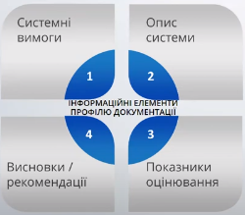
Рисунок 1.2 – Складові частини профілю документації за ISO26514 [1]
Коротка історична довідка
Цей тип документації бере початок із стандартів: Единая система программной документации.
- ГОСТ 19.101-77 ВИДЫ ПРОГРАММ И ПРОГРАММНЫХ ДОКУМЕНТОВ;
- ГОСТ 19.105-78 ОБЩИЕ ТРЕБОВАНИЯ К ПРОГРАММНЫМ ДОКУМЕНТАМ;
- ГОСТ 19.301-78 ПРОГРАММА И МЕТОДИКА ИСПЫТАНИЙ;
- + Серія ГОСТ 34.ХХХ-ХХ
Та інших згаданих у цих документах стандартах.
Ключові документи у сфері програмних засобів (ПЗ)
- ДСТУ 2851-94 Програмні засоби ЕОМ: документування результатів випробувань
- ДСТУ 2853-94 Програмні засоби ЕОМ: підготовлення і проведення випробувань
На рис. 1.3 спрощено показано характер типових непорозумінь, як всередині колективу так і у взаємодії з замовником робіт.
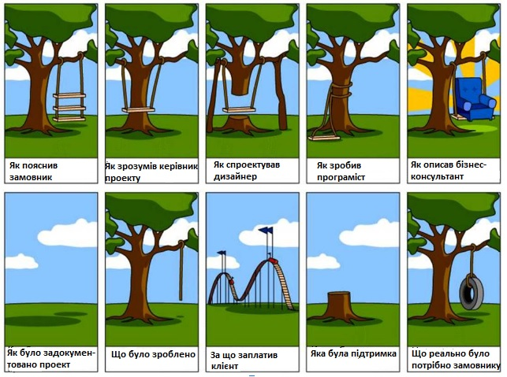
Рисунок 1.3 – Наочна ілюстрація проблем розгортання проекту [2]
Основні терміни при проектуванні програмних засобів:
- Програма - це послідовність інструкцій (команд), які може обробляти ЕОМ
- Програмний засіб (ПЗ) - це об’єкт, який складається за програми або взаємопов'язаної сукупності програм, а також. якщо це передбачено, даних, процедур і правил з програмною документацією, придатною для використання за призначенням в системах обробки інформації
Методи випробувань ПЗ
З п.п.1.8 ДСТУ 2853-94 [3]
- Вимірювальний
Базується на отриманні інформації про властивості і характеристики ПЗ з використанням технічних і програмних засобів вимірювань. Наприклад, цим методом визначаються необхідний об'єм основної і зовнішньої пам'яті, показники реактивності ПЗ, ряд структурних характеристик програм і інші показники
- Реєстраційний
Ґрунтується на отриманні інформації під час випробувань або функціонування ПЗ, коли реєструються і підраховуються певні події, наприклад, моменти часу і кількість збоїв і відмов, час передачі керування від модуля до модуля, час початку і кінця роботи.
- Розрахунковий
Базується на використанні теоретичних і емпіричних залежностей статистичних даних, які накопичуються під час випробувань ПЗ. За допомогою цього методу визначаються показники точності, надійності, ресурсоємності і інші.
- Експертний
Здійснюється групою спеціалістів-експертів, компетентних в даній предметній галузі, на основі використання їх інтуїції та досвіду. Цей метод слід застосовувати у випадках, коли мету випробувань ПЗ не можна досягнути іншими методами або реалізація інших методів надзвичайно трудомістка
Нормативно-технічна і організаційно-методична база забезпечення випробувань, має включати:
З п.п.2.4 [3]
- Документи вимог до ПЗ ‒ стандарти, в тому числі міжнародні, технічні умови та завдання, специфікація умов та інше;
- Програми і методики проведення випробувань;
- Методики оцінювання одиничних і узагальнених показників якості ПЗ;
- Документи, які встановлюють умови підтримки в належному стані випробувального обладнання (технічні засоби обчислювальної техніки),вимірювань (програмно-інструментальні засоби) і випробувального ПЗ;
- Документи, що визначають систему зберігання інформації про хід і результати випробувань.
Завершення (припинення) випробувань ПЗ
З п.п.2.10 [3]:
- Невідповідність документів досліджуваному зразку ПЗ;
- Невідповідність показників функціональності вимогам, що вста­новлені в технічному завданні (ТЗ);
- Неготовність технічних і програмних засобів випробувань;
- Зараження вірусами
З п.п.2.12-2.13 [3]:
- Випробування вважаються закінченими, якщо їх результати оформлені документом (звітом, протоколом), який підтверджує виконання програми випробувань і оцінку результатів випробувань.
- Документами, що відображають хід і результати випробувань ПЗ, Журнал випробувань ПЗ, звіт і Протокол випробувань.
ПОРЯДОК ПРОВЕДЕННЯ ВИПРОБУВАНЬ ПРОГРАМНИХ ЗАСОБІВ
З п. 3.1.1, 3.2.1, 3.3.1 [3]
- Випробування дослідного зразка ПЗ діляться на: попередні, приймальні та експлуатаційні;
- Попередні випробування дослідного зразка ПЗ провадяться з метою визначення можливості його подання на приймальні випробування.
- Приймальні випробування дослідного зразка ПЗ виконуються з метою вирішення питання про доцільність використання ПЗ за призначенням
- Експлуатаційні випробування програмних засобів проводяться з метою оцінювання їхньої якості в процесі дослідної експлуатації.
Випробування дослідного зразка ПЗ можуть провадитися на засобах виконавця, замовним або незалежної установи(лабораторії, центру випробувань П3);
З п.п. 3.1.7 [3] Комісія, що складається з представників виконавця, замовника та інших допущених зацікавлених осіб розглядає документи, що подані виконавцем:
- Графік проведення випробувань:
- Програму і методику випробувань;
- Документацію на випробуваний ПЗ, на технічні і програмно-інструментальні засоби забезпечення випробувань;
- Документи, що підтверджують працездатність технічних засобів;
- Нормативно-технічні документи, методичні матеріали і інші документи, визначені програмою і методикою випробувань.
Результати розгляду документів відображаються в Журналі випробувань ПЗ.
З п.п. 3.2.6 [3]
- Крім документів і матеріалів, зазначених в п. 3.1.7, приймальній комісії мають бути надані документи, що підтверджують якість ПЗ за результатами попередніх випробувань, документація на ПЗ, відредагована з урахуванням поміток i пропозицій, які помічені в протоколі попередніх випробувань.
З п.п. 3.2.11 [3]
Остаточні результати приймальних випробувань оформлюються звітом про випробування ПЗ І протоколом приймальних випробувань, в якому вказується:
- Відповідність показників якості дослідного зразка ПЗ вимогам ТЗ (або документа, що його замінює);
- Результати оцінювання науково-технічного рівня ПЗ;
- Висновок про можливість використання ПЗ за призначенням, виготовлення зразка еталона і (або) постановки на виробництво (тиражування).
Якщо в результаті випробувань ПЗ одержані значений показників якості нижче зазначених в ТЗ, комісія може дати пропозицію виконавцю про необхідність доопрацювання ПЗ або обмежити сферу застосування ПЗ.
З п.п. 3.3.2 [3]
- Експлуатаційні випробування полягають в нагляді за якістю роботи дослідного зразка ПЗ а реальному середовищі функціонування та реєстрації результатів цих спостережень.
З п.п. 3.3.7 [3]
Узагальнені результати експлуатаційних випробувань ПЗ відображаються у звіті про дослідну експлуатацію ПЗ. в якому має бути подана така інформація:
- Кількість і характер відмов та збоїв ПЗ;
- Опис відхилень від заданих режимів функціонування ПЗ (інцидентів);
- Опис ситуацій, при яких виявляється незадовільна якість ПЗ (проблем);
- Пропозиції щодо внесення змін або модернізації ПЗ.
З п.п. 3.3.8 [3]
Після закінчення експлуатаційних випробувань ПЗ комісія, в складі представників замовника, виконавця (головного виконавця) і експлуатаційної установи розглядає і оцінює результати експериментальної експлуатації ПЗ. У Протоколі експлуатаційних випробувань ПЗ комісія дає висновок про доцільність подальшого використання ПЗ за призначенням, про необхідність дороблення ПЗ або продовження дослідної експлуатації.
СТРУКТУРА ПРОГРАМИ ВИПРОБУВАННЯ ПЗ
Програма випробувань ПЗ складається з таких розділів [3]:
- Об’єкт випробувань;
- Мета випробувань;
- Загальні положення;
- Обсяг випробувань;
- Умова і порядок проведення випробувань;
- Матеріально-технічне забезпечення;
- Звітність;
- Додатки.
Зміст розділів програми випробувань ПЗ: [3, Додаток 2]

СТРУКТУРА МЕТОДИКИ ВИПРОБУВАННЯ ПЗ
Методика випробувань ПЗ складається з таких розділів [3]:
- Об'єкт мета випробувань;
- Загальні положення, умови і організацій випробувань;
- Вимоги до ПЗ;
- Вимоги до програмної документації на ПЗ;
- Методи випробувань;
- Документування результатів випробування;
- Обробка, аналіз і оцінка результатів випробувань;
- Вимоги до обсягу результатів випробувань;
- Додатки.
Зміст розділів метрики випробувань ПЗ: [3, Додаток 2]
ЗВІТ ВИПРОБУВАНЬ ПЗ
Склад звіту можна знайти в [4, п.п.3.4]
  - список виконавців;
  - вступ;
  - об'єкт випробувань;
  - характеристика випробувань;
  - методи випробувань;
  - засоби випробувань;
  - організація випробувань;
  - результати випробувань;
  - висновок;
  - додатки.
Зразок-еталон ПЗ
З додатку 2 [3]:
- Зразок ПЗ, випробуваний І затверджений в установленому порядку, призначений для виготовлення по ньому оригіналу і порівняння з ним виготовлених ПЗ під час їх приймання і поставки
В ДСТУ 7270 [3] є посилання на стандарти щодо ПЗ, але згадок нема, не дивлячись на присутність еталону в назві:
У цьому стандарті є посилання на такі нормативні документи:
ДСТУ 2681-94 Метрологія. Терміни та визначення
ДСТУ 2850-94 Програмні засоби ЕОМ. Показники і методи оцінювання якості
ДСТУ 2851-94 Програмні засоби ЕОМ. Документування результатів випробувань
ДСТУ 2853-94 Програмні засоби ЕОМ. Підготовлення і проведення випробувань
ДСТУ 3215-95 Метрологія. Метрологічна атестація засобів вимірювальної техніки. Організація та порядок проведення
Види програмної документації згідно ISO/IEC/ IEEE 15289 [5]
- План
- Політика
- Специфікація
- Запит
- Звіт
- Опис
- Процедура
Розкриємо детальніше склад кожного пункту:
Звіт:
- Звіт про валідацію, верифікацію
- Звіт про аудит
- Звіт про виконання робіт
- Звіт про кваліфікаційний іспит
- Звіт про моніторинг, контроль
- Звіт про визнання аудиту
- Звіт про проведення приймальної перевірки та тестування
- Звіт про стан конфігурації
- Звіт про тестування програмної одиниці
- Звіт про аналіз можливостей поліпшення
- Звіт про інсталяції
- Звіт про інтеграцію і тестування
- Звіт про інцидент/виявлені проблеми
- Звіт про оцінку/протокол огляду
- Сповіщення користувача/сервісний звіт
- Оцінка необхідності ПЗ
План:
- План управління проектом
- План управління ризиками
- План управління сервісом
- Інженерний план домену
- Сервісний план
- План валідації, верифікації
- План аудиту
- План виведення з експлуатації
- План випуску
- План документування
- План вимірювання
- План забезпечення інформаційної безпеки
- План забезпечення потужності
- План забезпечення безперервності і доступності сервісу
- План навчання
- План повторного використання
- План інсталяції/інтеграцію
- План прийому/придбання
- План розвитку/поліпшень
- План супроводу
- План управління активами/якістю
- План управління інформацією/конфігурацією
Політика:
- Політика управління конфігурацією
- Політика бюджетування і обміну
- Політика випуску
- Політика життєвого циклу системи
- Політика забезпечення інформаційної безпеки
- Політика управління якістю
- Політика управління конфігурацією
- Політика управління ризиками
- Політика управління послугами
Специфікація:
- Договір
- Угода
- Технічне завдання на ПЗ
- Технічне завдання на систему
- Вимоги до валідаційного тестування
Опис:
- Концепція діяльності
- Опис архітектури системи
- Опис дизайну бази даних
- Опис дизайну ПЗ
- Опис інтерфейсу
- Опис програмної архітектури
- Опис програмної одиниці
- Опис елемента системи
- Пропозиція
- Службовий каталог
Запит:
- Запит дій, пов’язаних із ризиками
- Повідомлення про порушення
- Запит на пропозиції
- Запит на ресурси
- Дослідження задоволеності клієнта
Процедура:
- Процедура управління інформацією
- Процедура управління інцидентами
- Процедура управління конфігурацією
- Процедура управління потужністю
- Процедура управління постачальниками
- Процедура експлуатаційного тестування
- Документація для користувача
- Навчальна документація
- Процедура взаємодії
- Процедура подачі скарг
- Процедура аудиту
- Процедура вибору постачальника
- Процедура документування
- Процедура життєвого циклу системи
- Процедура кваліфікаційного іспиту
- Процедура інформаційного забезпечення безпеки
- Процедура здійснення
- Процедура оцінки процесів
- Процедура вирішення проблеми
- Процедура супроводу
- Процедура тестування програмної одиниці
- Процедура поліпшень

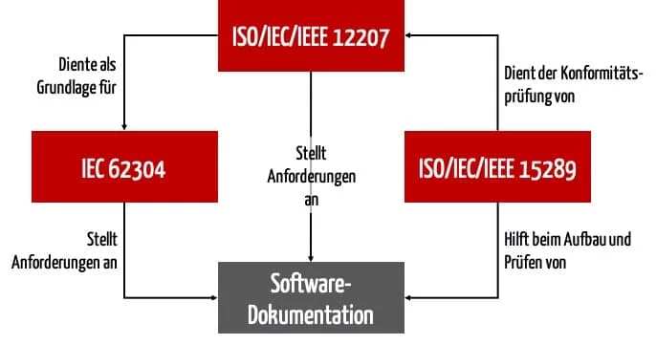
Рисунок 1.4 – Структура документації, що регулює сферу ПЗ [6]
ISO/IEC/ IEEE 29148
- Systems and software engineering - Life cycle processes - Requirements engineering
З п.п. 3.1.17 Операційний сценарій (operational scenario) [6]
- Опис уявної послідовності подій або дій, що включає взаємодію продукту або послуги з його середовищем і користувачами, а також взаємодію між компонентами продукту або послуги, якщо це важливо для кінцевого використання
З п.п.3.1.27 Специфікація вимог до програмного забезпечення (software requirements specification)
- Структурований набір основних вимог [функції, продуктивність, обмеження дизайну та атрибути] програмного забезпечення та його зовнішніх інтерфейсів
З п.п.3.1.28 зацікавлена сторона (stakeholder)
- Фізична особа чи організація, які мають права, частки, претензії чи інтереси в системі або в її володінні характеристики, які відповідають їхнім потребам і очікуванням
Розробка вимог (4) ‒ це міждисциплінарна функція, яка є посередником між покупцем та розробником для встановлення та підтримки вимог, яким має відповідати програмне забезпечення, що цікавить. Розробка вимог пов’язана з виявленням, аналізом, перевіркою, інформуванням, документуванням і керуванням вимогами. Основним результатом розробки вимог є набори вимог, кожен набір:
- пов’язаний із певною системою, програмним забезпеченням або послугою;
- забезпечує узгоджене розуміння між зацікавленими сторонами (покупцями, користувачами, клієнтами, оператори, постачальники);
- пройшов валідацію щодо потреб реального світу;
- здатний до реалізації; і
- надає довідки для перевірки проектів і рішень.
- Правильно сформульована специфікована вимога містить одну або декілька з наступного:
- система має відповідати або мати систему для вирішення проблеми, досягнення мети або вирішення проблем зацікавлених сторін;
- кваліфікується вимірними умовами;
- вона обмежена умовами;
- вона визначає продуктивність системи при використанні конкретної зацікавленої сторони або відповідні можливості системи, але не можливості користувача, оператора чи іншої зацікавленої сторони; і
- її можна перевірити (наприклад, можна продемонструвати реалізацію вимоги в системі)
- Вимога (як вираження потреби) має вказувати предмет вимоги (наприклад, систему, програмне забезпечення тощо), що має бути зроблено (наприклад, працювати на рівні потужності, надати поле для) або обмеження на систему.
- Важливо заздалегідь домовитися про конкретні ключові слова та терміни, які сигналізують про наявність вимоги. Поширеним підходом є обумовлення наступного:
- Вимоги є обов’язковими обов’язковими положеннями та використовують «повинен» (Shall).
- Не обов’язкові вимоги, як-от описовий текст, використовують такі дієслова, як «are», «is» та «was». Найкраще уникати використання терміну «має» (must) через можливе неправильне тлумачення як вимоги.
- Заяви факту, майбутнього або декларація мети є обов'язковими, обов'язковими положеннями та використовують слово «буде» (will). 'Will' також можна використовувати для встановлення контексту або обмежень використання.
- Уподобання або цілі є бажаними, необов’язковими, відповідно необов’язковими положеннями та використанням «треба» (should). Вони не є вимогами.
- Пропозиції чи припущення є необов’язковими, необов’язковими положеннями та використовують «може» (may).
- Використовуйте позитивні твердження та уникайте негативних вимог, таких як «не слід».
- Використовуйте активний стан: уникайте використання пасивного стану, наприклад, «треба, щоб» (it is required that).
- Уникайте використання таких термінів, як «зможу» (shall be able to).
ISO/IEC/ IEEE 29148 приклади
Синтаксис функціональних вимог формується з таких складових [6, 7]:
<Condition> <Subject> <Action> <Object> <Constraint>
(<Умова> <Предмет> <Дія> <Об'єкт> <Обмеження>),
або з деякими поєднаннями, наприклад:
< Constraint of Action > < Обмеження дії >
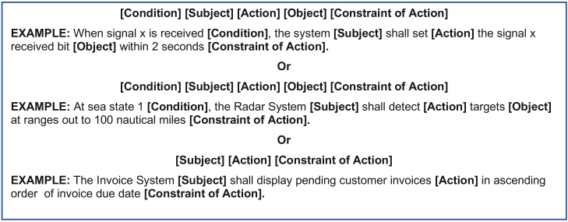
Рисунок 1.5 – Приклад складання пунктів ТЗ за ISO 29148 [6]
ISO/IEC/ IEEE 29148 обмеження
Приклади обмежень, що викликають вимоги, включають [6]:
- інтерфейси до вже існуючих систем (наприклад, формат, протокол або вміст), де інтерфейс не можна змінити;
- фізичні обмеження розміру (наприклад, контролер повинен розміщуватися в обмеженому просторі в крилі літака);
- закони конкретної країни;
- доступна тривалість або бюджет;
- існуюча технологічна платформа;
- обмеження щодо обслуговування; або
- можливості та обмеження користувача або оператора.
ISO/IEC/ IEEE 29148 характеристики вимог [6]
Необхідність (актуальність)
- Доречність (уникнення непотрібних обмежень на архітектуру або дизайн, одночасно дозволяючи незалежність реалізації, наскільки це можливо)
- Однозначність (Вимога сформульована просто і зрозуміла).
- Повнота (Вимога достатньою мірою описує необхідну здатність, характеристику, обмеження або фактор якості, щоб задовольнити потреби організації без потреби в іншій інформації для розуміння вимоги.)
- Здійсненність. Вимога може бути реалізована в межах системних обмежень (наприклад, вартість, графік, технічні) з прийнятним ризиком.
- Піддається перевірці. Вимога структурована та сформульована таким чином, що її реалізація може бути доведена (перевірена) на задоволення замовника на рівні, на якому існують вимоги. Верифікованість покращується, коли вимога є вимірною.
- Відповідність. Окремі елементи відповідають затвердженому стандартному шаблону та стилю для вимог до написання, якщо це можливо.
ISO/IEC/ IEEE 29148 застереження [6]
Не слід застосовувати такі слова:
- найвищі ступені (наприклад, «найкращий», «найбільший»);
- суб’єктивна мова (така як «дружній до користувача», «простий у використанні», «рентабельний»);
- невизначені займенники (такі як «воно», «це», «ці»);
- неоднозначні терміни, такі як прислівники та прикметники (такі як: «майже завжди», «значний», «мінімальний») і неоднозначні логічні твердження (такі як «або», «і/або»);
- відкриті терміни, які не підлягають перевірці (такі як «надавати підтримку», «але не обмежуючись», «як мінімум»);
- порівняльні словосполучення (наприклад, «краще ніж», «вищої якості»);
- лазівки (такі як «якщо можливо», «якщо доречно», «якщо застосовно»);
- терміни, які означають сукупність (такі як «усі», «завжди», «ніколи» та «кожен»);
- неповні посилання (не вказуючи посилання з датою та номером версії; не вказуючи лише застосовні частини посилання для обмеження верифікаційної роботи).

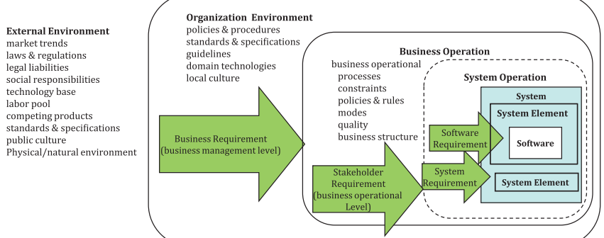
Рисунок 1.6 – Інтегрування стандартів у кінцевий продукт за участю всіх стейкхолдерів [6]

ISO/IEC/ IEEE 29148 Узагальнення складення вимог до ПЗ
Завдання на практичну роботу №1
- Коротко описати вимоги до розробки, представленої у майбутній бакалаврській роботі за ISO 29148 (об’єм до 0.5 стор.)
Джерела для виконання ДЗ_№1:
- Ольга Букреева. Стандартизація програмних засобів, 2022. YouTube. URL: https://www.youtube.com/watch?v=6A2o2tVCoh8.
- ДСТУ 7270 Міри зважувальні еталонні. ПП KSV. URL: https://ksv.do.am/GOST/DSTY_ALL/DSTU2/dstu_7270-2012.pdf.
- ДСТУ 2853-94 Програмні засоби ЕОМ. Підготовлення і проведення випробувань. БУДСТАНДАРТ Online - нормативні документи будівельної галузі України. URL: https://online.budstandart.com/ua/catalog/document.html?id_doc=90031
- Текст «ДСТУ 2851-94 Програмні засоби ЕОМ. Документування результатів випробувань». БУДСТАНДАРТ Online - нормативні документи будівельної галузі України. URL: https://online.budstandart.com/ua/catalog/document.html?id_doc=90099
- ISO/IEC/IEEE 15289: Clarity for Software Documentation?. Johner Institute - your regulatory partner. URL: https://www.johner-institute.com/articles/risk-management-iso-14971/isoiecieee-15289/.ISO/IEC/IEEE 15289: Clarity for Software Documentation?. Johner Institute - your regulatory partner. URL: https://www.johner-institute.com/articles/risk-management-iso-14971/isoiecieee-15289/.
- 29148-2018 - ISO/IEC/IEEE International Standard - Systems and software engineering - Life cycle processes - Requirements engineering. IEEE Xplore. URL: https://ieeexplore.ieee.org/document/8559686
- Ізабенко Ю. Як писати вимоги природною мовою. Три підходи. dou.ua. URL: https://dou.ua/forums/topic/34156/.

- ПРАКТИЧНЕ ЗАНЯТТЯ № 2
Складання моделей розробки життєвого циклу ПЗ.
Мета роботи: набуття студентами навичок зі складання моделей розробки життєвого циклу ПЗ.
Теоретичні відомості
Будь-яка технологія підлягає деяким законам власного розвитку. І це називають життєвим циклом продукту. Просунуті роботодавці однією з вимог до кандидата ставлять розуміння життєвого циклу продукту.
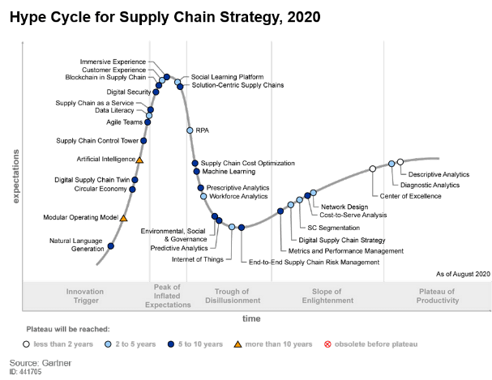
Рисунок 2.1 – Ілюстрація життєвого циклу технології інтернет-речей [1]
Мета розробки життєвого циклу ПЗ:
- Злагодження роботи команди розробників (розуміння одне одного)
- Формалізація поставленої мети для досягнення результат
Основні моделі життєвого циклу (ЖЦ):
За ISO 12207 [2]
- Інкрементна (1985 р.)
- Спіральна (1986 р.)
- Ітеративна(1985 р.)
- Еволюційна (1976 р.)
- Гнучка (Agile)(1990 рр.)
Інші моделі
- Каскадна (Waterfall) (1970 р.)
- V-подібна (1992 р.)
- Scrum (1995 р.)
- Kanban (2010 р.)
Загальні підходи до побудови ЖЦ:
- Стадії проекту можуть повторюватися циклічно
- Можуть застосовуватись різні моделі/ ЖЦ
Каскадна модель (Waterfall)
Є послідовним проходженням фаз ЖЦ після повного завершення минулої. І продукти, розроблені в минулих кроках не зазнають подальших змін.
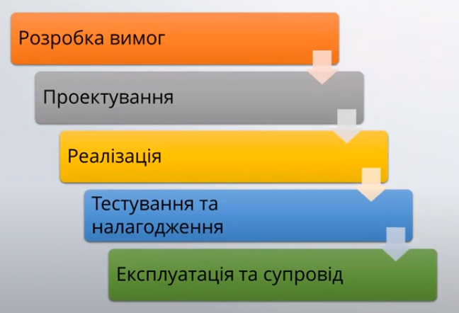
Рисунок 2.2 – Фази ЖЦ за каскадною моделлю [3]
Зазвичай вдало застосовується при реалізації простих продуктів, де можна передбачити всі кроки реалізації досить точно.
Каскадна модель: сфера застосування [3]
- Розробка проектів з чіткими, незмінними протягом ЖЦ вимогами, зрозумілими реалізацією і технічними методиками.
- При виконанні великих проектів в яких задіяно декілька команд розробників
- При розробці проекту, орієнтованого на побудову в системи, або продукту такого ж типу, як вже розроблялися розробниками раніше.
- При розробці проекту, пов’язаного зі створенням нової версії вже існуючого продукту, або системи
- При розробці проекту, пов’язаного з перенесенням вже існуючого продукту (системи) на нову платформу.
Переваги:
- Стабільність вимог протягом усього процесу розробки
- Конкретність і зрозумілість кроків модулі і простота її застосування
- На кожній стадії формується закінчений набір проектної документації який відповідає критеріям повноти і узгодженості
- Виконувані в логічній послідовності етапи робіт дозволяють планувати термін завершення всіх робіт і витрачені на це ресурси
Недоліки:
- Складність чіткого формулювання вимог
- Неможливість динамічної зміни вимог протягом ЖЦ
- Низька гнучкість в управлінні та моделюванні
- Непридатність проміжного продукту для використання
- При вимушених поверненнях до попередніх кроків зростають втрати і порушується графік робіт
- Раптова поява проблем на пізніх стадіях розробки ускладнює інтеграцію
- Користувач не встигає звикнути до системи через пізнє долучення після реалізації всіх стадій
Інкрементна (Ітеративна, поетапна з проміжним контролем) модель
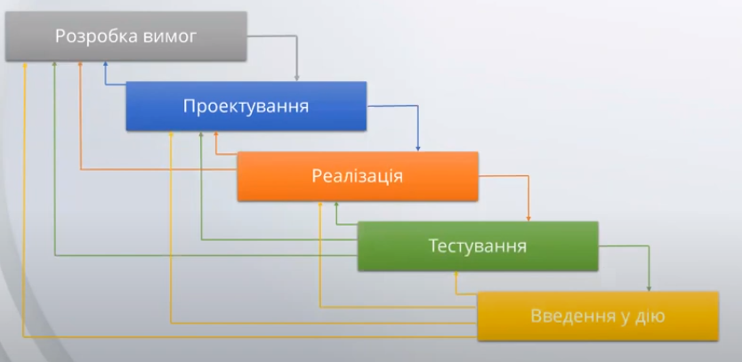
Рисунок 2.3 – Фази ЖЦ за інкрементною моделлю [3]
Тобто є лінійна послідовність стадій з ітераціями зворотного зв’язку між ними. «Ітераційні» моделі неодноразово виконують процеси життєвого циклу, щоб швидше забезпечити пріоритетні функції системи, з уточненими або більш складними елементами системи, які надходять у наступні ітерації [3].
В ітеративній моделі робиться ескіз всіх функцій системи, на наступній ітерації її дороблювання і так далі. Наприклад на першій ітерації машина складається зі складових достатніх для того, щоб зрушити з місця. А інше вже буде дороблюватися на наступних ітераціях
В інкрементальній моделі завершують повністю якусь функцію, потім переходять на наступний рівень, наприклад: окремо проектується двигун, потім окремо паливна система, потім салон і.т.д.
Пояснення прикладу вище можна побачити на рис. 2.4

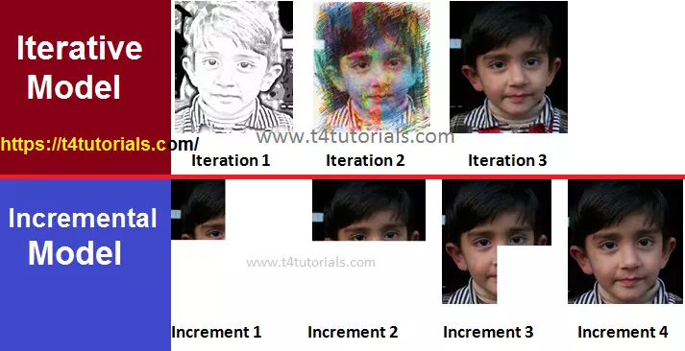
Рисунок 2.4 – Приклад відмінності функціонування ітеративної моделі від інкрементальної моделі ЖЦ [3]
Інкрементна модель сфера використання
- Коли у замовника немає можливості одразу профінансувати весь ЖЦ проекту
- Коли у розробника немає ресурсів реалізувати проект в стислі терміни
- Є вимога поетапного впровадження і освоєння продукту кінцевими користувачами
Але:
- Властива розробка складних, комплексних систем в рамках цієї моделі
- Є чітке бачення розробки як Замовником, так і розробником кінцевого результату
Інкрементна модель, складання:
- Визначення вимог до системи
- Виділення більш і менш важливих вимог до системи
- Кожен інкремент додає системі певну функціональність
- Випуск починають з компонентів з найвищим пріоритетом
- Коли частини системи визначені, беруть першу частину і починають її деталізувати
- Відбувається серія послідовних релізів, поки продукт не буде реалізовано повністю
Переваги:
- Витрати, які отримують через зміну вимог користувачів зменшуються.
- Скорочується сукупність документації в порівнянні з каскадною моделлю
- Оцінюючи готові компоненти, клієнту легше надати відгук і він може це раніше зробити
- Клієнт починає раніше освоювати продукт, бо перші прототипи є прототипами системи в цілому і є працездатними
Недоліки:
- Управлінці мають постійно вимірювати прогрес проекту і думати, чи варта кожна зміна проекту зміні в документації
- Структура системи має тенденцію до погіршення при додаванні нових компонентів, щоб уникнути цього потрібні додаткові гроші на внесення змін
- Погана структура робить проект складним і дорогим для подальших змін, а перерваний життєвий цикл призводить до ще більших втрат
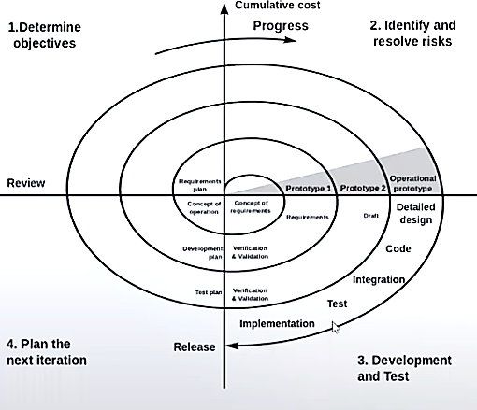
Рисунок 2.5 – Спіральна модель ЖЦ [3]
Спіральна модель включає в себе 4 етапи:
- Визначення цілей
- Знаходження та нівелювання ризиків
- Розробка й тестування
- Планування наступної ітерації
Спіральна модель: складання
- На кожному витку спіралі створюється нова версія продукту, уточнюються вимоги, оцінюється якість і планується наступний виток
- З кожним витком дії повторюються
- Вже на початку проектування створюється прототип для аналізу, перевірки і обґрунтування версії для реалізації
- Кожен виток спіралі відповідає створенню фрагменту працездатної системи
Спіральна модель: сфера застосування
- При розробці проектів з використанням нових технологій
- При розробці серії нових продуктів/систем
- При розробці проектів з очікуваними істотними змінами, або доповненням вимог
- Для виконання довгострокових проектів
- При розробці проектів, які потребують демонстрації якості і версій продукту, або системи через короткий проміжок часу
- При розробці проектів, де необхідний підрахунок витрат, пов’язаних з оцінкою та рішенням ризиків
Спіральна модель: переваги
- Дозволяє швидше показати користувачам працездатний продукт активуючи процес уточнення і доповнення вимог
- Допускається зміна вимог при розробці продукту, характерно для більшості розробок, навіть для типових
- В моделі закладена можливість гнучкого проектування, оскільки в ній втілені переваги каскадної моделі і одночасно дозволені ітерації за всіма фазами моделі
- Дозволяє користувачам брати участь при плануванні, аналізі ризиків, розробці, оцінці дій
- Отримується більш стійка та надійна система при розвитку продукту, бо помилки і слабкі місця визначаються при кожній ітерації моделі
- Зменшення ризиків замовника, він може мінімальними для себе фінансовими втратами завершити розвиток безперспективного продукту
- Зворотній зв’язок у напрямку від користувачів до розробників виконується з високою частотою і на ранніх етапах, що забезпечує створення необхідного продукту з високою якістю.
Спіральна модель: недоліки
- Велика кількість проміжних циклів призводить до необхідності обробки великої кількості документації
- Використання моделі може бути дорогим і навіть неприпустимими за коштами, бо час, витрачений на планування, повторне визначення цілей, аналіз ризиків та прототипування може бути надмірним.
- Можуть виникнути труднощі з визначенням цілей і стадій, що вказують на готовність продовжувати процес розробки на наступній стадії.
- Якщо проект має низький ступінь ризику, або невеликі розміри моделі можуть виявитися дорогими. Оцінка ризиків після кожного витка спіралі пов’язана з великими затратами
- Життєвий цикл моделі має ускладнену структуру, тому може бути ускладнене її застосування розробниками, менеджерами і замовниками.
- Теоретично, модель може тривати до нескінченості, оскільки кожна відповідна реакція замовника на створену версію може породжувати новий цикл, що віддаляє завершення проекту
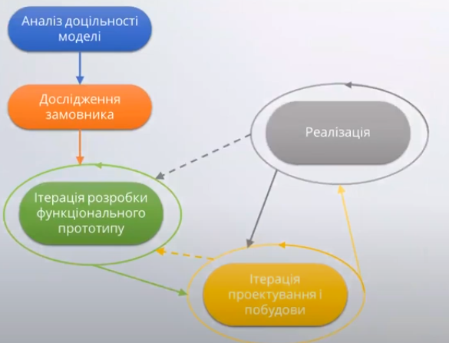
Рисунок 2.5 – Еволюційна модель ЖЦ [3]
Еволюційна модель: складання
- Початкові вимоги встановлюються частково і уточнюються в кожному наступному блоці системи.
- Проводиться дослідження предметної області для визначення проблем замовника та аналіз доцільності застосування моделі.
- Розробка проводиться ітераційно шляхом еволюційного розвитку для отримання певного виду системи-прототипу на якому проводиться перевірка поставлених вимог.
- В двох головних ітераційних процесах перевіряється, чи досягла модель всі функціональні і нефункціональні вимоги.
- Ітерацій може бути кілька, в яких, додається по одній функції роботи прототипу і так до моделювання всіх функцій, заданих у вимогах.
Еволюційна модель
Переваги:
- Швидка реалізація деяких функціональних можливостей і їхня швидка апробація
- Використання проміжного продукту в наступному прототипі
- Зворотній зв’язок із замовником для уточнення функціональних вимог
- Виділення окремих функціональних частин для реалізації їх у вигляді прототипу
- Можливість збільшення фінансування системи
- Спрощення внесення змін у зв’язку з заміною окремої функції
- Недоліки:
- Одночасна реалізація всіх функцій системи може призвести до її громіздкості
- Обмежені людські ресурси постійно зайняті розробкою протягом тривалого часу

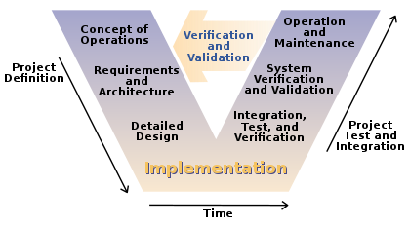
Рисунок 2.6 – V-подібна модель ЖЦ [4]
V-подібна модель, складання [5]:
- Обидві гілки виконуються паралельно
- Збір і аналіз вимог. Перший етап V-моделі ‒ це етап збору й аналізу вимог, на якому збираються і аналізуються вимоги замовника до ПЗ для визначення масштабу проекту.
- Дизайн: на етапі проектування розробляються архітектура та дизайн програмного забезпечення, включаючи проект високого рівня та детальний проект.
- Впровадження: на етапі впровадження ПЗ фактично створюється на основі дизайну.
- Тестування: на етапі тестування ПЗ перевіряється, щоб переконатися, що воно відповідає вимогам замовника та має високу якість.
- Розгортання: на етапі розгортання програмне забезпечення розгортається та вводиться в експлуатацію.
- Технічне обслуговування: на етапі технічного обслуговування програмне забезпечення підтримується, щоб гарантувати, що воно продовжує відповідати потребам і очікуванням клієнта.
- V-подібна модель часто використовується в системах з підвищеними вимогами до безпеки: критично важливих системах, таких як аерокосмічні та оборонні системи, через її наголос на ретельному тестуванні та здатність чітко визначати кроки, які беруть участь у процесі розробки програмного забезпечення.
V-подібна модель, принципи використання [5]:
- Від великого до малого: у V-Model тестування виконується в ієрархічній перспективі, наприклад, вимоги, визначені командою проекту, створення високорівневого проектування та детального проектування. По мірі завершення кожної з цих фаз вимоги, які вони визначають, стають все більш уточненими та деталізованими.
- Цілісність даних/процесів: цей принцип означає, що для успішного проектування будь-якого проекту необхідне об’єднання та взаємозв’язок як даних, так і процесів. Елементи процесу повинні бути визначені для кожної вимоги.
- Масштабованість: цей принцип стверджує, що концепція V-Model має гнучкість для будь-якого проекту, незалежно від його розміру, складності чи тривалості.
- Перехресні посилання: пряма кореляція між вимогами та відповідною діяльністю тестування відома як перехресні посилання .
V-подібна модель: переваги [5]
- Легко керувати завдяки жорсткості моделі. Кожен етап V-Model має конкретні результати та процес перевірки .
- Проактивне відстеження дефектів – тобто дефекти виявляються на ранній стадії .
- Це високо дисциплінована модель, і фази завершуються по черзі.
- V-Model використовується для невеликих проектів, де чіткі вимоги до проекту.
- Проста і легка для розуміння, використання та точності відстеження прогресу керівництвом.
- Зосередження на діяльності з верифікації та валідації на початку життєвого циклу, тим самим збільшуючи ймовірність створення якісного продукту без помилок.
- Чіткий і структурований процес: V-модель забезпечує чіткий і структурований процес розробки проекту, що полегшує його розуміння та дотримання.
- Акцент на тестуванні: V-модель робить сильний акцент на тестуванні, яке допомагає забезпечити якість і надійність ПЗ.
- Покращена відстежуваність: V-модель забезпечує чіткий зв’язок між вимогами та кінцевим продуктом, полегшуючи відстеження та керування змінами програмного забезпечення.
- Краща комунікація: чітка структура V-моделі допомагає покращити комунікацію між клієнтом і командою розробників.
V-подібна модель, недоліки [5]:
- Високий ризик і невизначеність.
- Це не підходить для складних і об’єктно-орієнтованих проектів.
- Він не підходить для проектів, де вимоги незрозумілі та містять високий ризик зміни.
- Ця модель не підтримує повторення фаз.
- Він нелегко обробляє одночасні події.
- Негнучкість: V-модель ‒ це лінійна та послідовна модель, що може ускладнити адаптацію до мінливих вимог або несподіваних подій.
- Забирає багато часу: V-модель може забрати багато часу, оскільки вимагає багато документації та тестування.
Надмірна залежність від документації: V-модель робить сильний акцент на документації, що може призвести до надмірної залежності від документації за рахунок фактичної роботи з розробки [5].

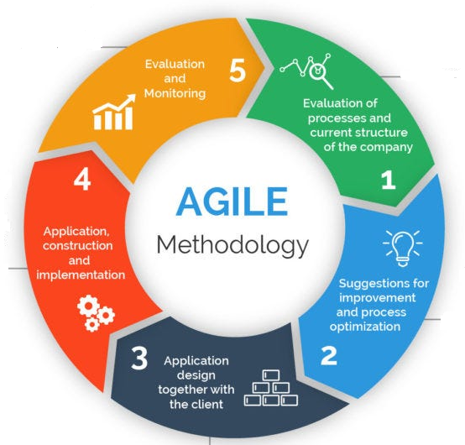
Рисунок 2.7 – Ілюстрація Agile маніфесту [6]
Agile методи: маніфест [6]
- Люди та співпраця важливіші за процеси та інструменти
- Працюючий продукт важливіший за вичерпну документацію
- Співпраця з замовником важливіша за обговорення умов контракту
- Готовність до змін важливіша за дотримання плану
Agile методи: принципи [6]
- Задоволеність клієнтів завжди є найвищим пріоритетом і досягається завдяки швидкій і безперервній доставці.
- Змінне середовище враховується на будь-якому етапі процесу, щоб забезпечити клієнту конкурентну перевагу.
- Продукт або послуга надаються частіше.
- Зацікавлені сторони та розробники щодня тісно співпрацюють.
- Усі зацікавлені сторони та члени команди залишаються мотивованими для досягнення оптимальних результатів проекту, а команди забезпечені всіма необхідними інструментами та підтримкою, і їм довіряють досягнення цілей проекту.
- Особисті зустрічі вважаються найбільш ефективним і ефективним форматом для успіху проекту.
Agile методи: складання [6]
Незважаючи на використовувані рамки, управління проектом має лише звичайні 5 фаз
- Ініціація проекту.
- Планування проекту.
- Виконання проекту.
- Моніторинг і контроль проекту.
- Закриття проекту.
Єдине, що змінюється, це те, як ці рамки підходять до цих п’яти фаз.
Agile методи: де революція? [6]
У традиційних методологіях управління проектами, управління обсягом проекту, вартістю, якістю, персоналом, звітуванням про статус перед зацікавленими сторонами, управління ризиками та адаптація у міру зміни вимог ‒ належить до сфери відповідальності керівника проекту. Гнучке управління проектами розподіляє ці обов’язки між трьома гнучкими ролями:
- Власник продукту
- Team leader/Project manager/Scrum master (є різні варіації та поєднання в одній особі)
- Члени команди
Власник продукту встановлює цілі проекту, керує графіком відповідно до обсягу, адаптується до змін у вимогах проекту та встановлює пріоритети для функцій продукту.
Члени команди керують покладеними на них завданнями, а також керують щоденними деталями. Вони звітують TL/PM/SL про хід виконання свого завдання та координують з ним контроль якості.
Традиційні методології управління проектами можуть бути досить жорсткими, тоді як методологія Agile відома своєю гнучкістю. Крім того, Agile дозволяє змінювати вимоги після початку виконання проекту, що зазвичай неможливо в методології Waterfall. Інші методології управління проектами не зосереджуються на залученні клієнтів до життєвого циклу розробки, але гнучкий підхід до розробки програмного забезпечення зосереджується на задоволенні клієнтів і, таким чином, передбачає участь клієнтів протягом усього етапу розробки.
Agile методи: переваги [6]
- Краща якість продукції
- Вища задоволеність клієнтів
- Вищий моральний дух команди
- Збільшення співпраці та власності
- Індивідуальні структури команд
- Покращена видимість продуктивності
- Посилений контроль над проектом
- Покращена передбачуваність проекту
- Зменшені ризики
Agile методи, недоліки [7]:
- Менша передбачуваність
- Гнучкість, що лежить в основі Agile, означає сильно нижчу ступінь передбачуваності. Може бути набагато складніше точно оцінити необхідний час або визначити ресурси та зусилля, необхідні для завершення проекту. Багато команд бояться цієї невизначеності, і це може призвести до розчарування та прийняття неправильних рішень.
- Більша витрата часу та зобов’язань.
- Спілкування та співпраця — це чудово, але ця постійна взаємодія потребує більше часу та енергії для всіх учасників.
- Підвищені вимоги до розробників і клієнтів.
- Щоб гнучка методологія була ефективною, необхідна відданість усіх учасників. Будь-хто, хто не бере участь, може негативно вплинути на якість проекту.
- Відсутність необхідної документації.
- Оскільки завдання часто виконуються саме вчасно для розробки за гнучким методом, документація, як правило, менш ретельна, що може призвести до непорозумінь і труднощів у майбутньому.
- Проекти легко збиваються з колії.
- Менш структурований характер гнучкої методології означає, що проекти можуть легко збитися з шляху або вийти за межі початкового обсягу проекту
- Мало практичних рекомендацій до втілення і фактичне обмеження маніфестом
Agile frameworks [7]
- Ці програмні компоненти пояснюють взаємодію команди в рамках Agile процесу
- Також конкретизується структура команди та контролі процесу розробки
Agile frameworks: Scrum. Склад команди
- Власник (Owner)
- Scrum master (комунікація і оптимізація)
- Development team (до десятка осіб)

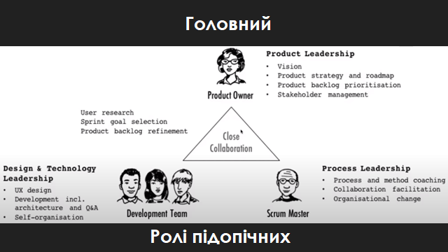
Рисунок 2.8 – Набір ролей, характерний для учасників проекту за Scrum фреймворком [8]
В цьому фреймворку Scrum Master є поєднанням координатора та ментора. Як видно з рис. 2.9, Scrum Master можуть бути кілька людей одночасно.
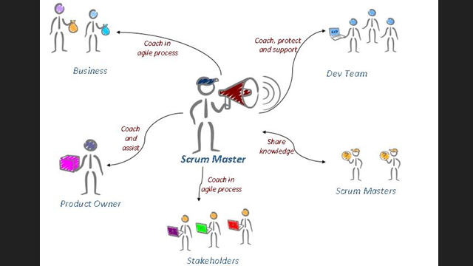
Рисунок 2.9 – Відображення всіх потенційних місій Scrum Master під час виконання проекту [8]

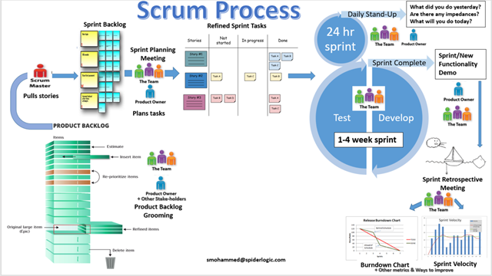
Рисунок 2.10 – Ілюстрація повного процесу розробки за Scrum framework [8]
Agile frameworks: Scrum. Пояснення подій
Таблиця 2.1 – Передумови та результати ключових подій при роботі з Scrum framework [8]
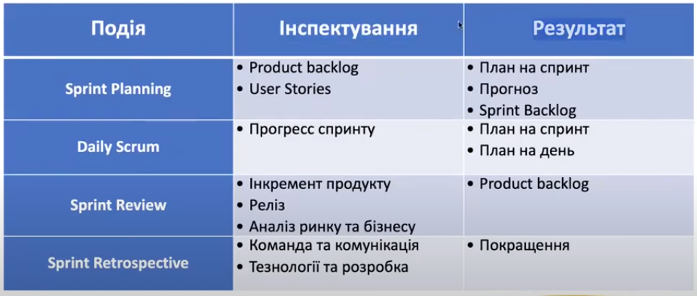
Agile frameworks, Scrum (функціонування), рис. 2.10:
- Спочатку генерується ідея
- Далі формуються User story, або потреби користувача у продукті
- У Product backlog записуються всі User story
- Далі проводиться planning meeting
- Встановлюються уточнені завдання на спринт
- Розпочинається сам спринт (на 1-4 тижні)
- Щодня протягом спринта (команда+scrum master, іноді долучається product owner) збирається на daily standup, де обговорюються питання: що зроблено вчора, що зроблено сьогодні, що буде зроблено завтра? Для синхронізації роботи та формування цілей, а не для контролю.
- Закінчується все мітингом sprint review
- З наступними спринтами проводяться мітинги sprint retrospective для подальшого поліпшення

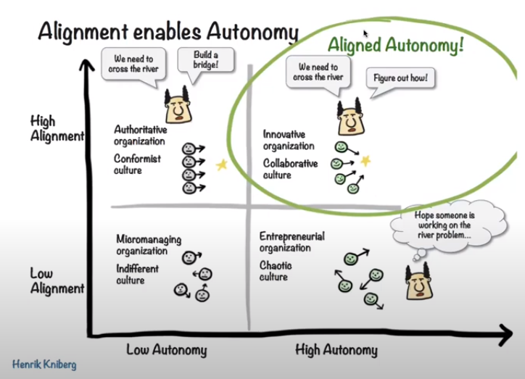
Рисунок 2.11 – Scrum: спрямованість до цілі vs. Автономія [8]

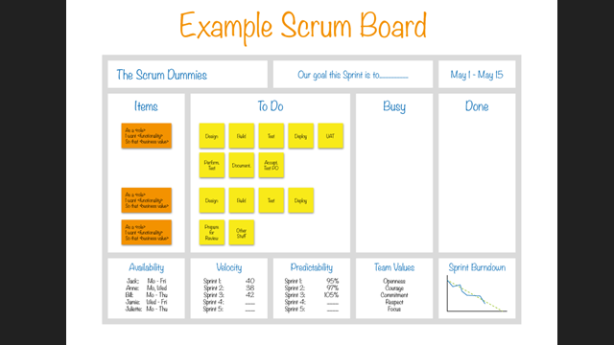
Рисунок 2.12 – Scrum дошка, яка відображає підсумковий прогрес проекту [8]
Scrum. Інструменти комунікацій
Оскільки комунікація є основним принципом Agile методів, при цьому використовують такі застосунки:
- Онлайн пошта, календар
- Slack (щось на кшталт Telegram, але для бізнесу)
- Zoom, Google Meet та ін.
- Додатки формування Scrum board: Jira, Trello, ClickUp, Confluence
- GitHub, GitLab
Agile frameworks, Kanban [9]:
- Kanban (з япон. сигнальна картка) є розробкою компанії Toyota 50-х рр. 20 ст.
- На складі картки кріпилися до тари з деталями. На таких бирках вказувалася інформація про номер і кількість деталей, який відділ їх відправляє і куди вони повинні прибути.
- Працівник, який безпосередньо займався монтажем і складанням автомашин («нижній потік») виймав деталі з тари, на якій був прикріплений «канбан» із запитом для складу. Картка знімалася і разом з порожнім ящиком передавалася транспортувальником на склад. Там інший працівник уже підготував нову тару з запчастинами, на якій кріпився виробничий «канбан» ‒ бірка з інформацією про проведені запчастинах.
- Виробничий «канбан» замінювався на «канбан» із запитом для складу і відправлявся на виробничу лінію запчастин — «верхній потік». Тому вироблялася саме та кількість деталей, яка вказувалася в картці. Тара з новими запчастинами ставилася транспортувальників на монтажну лінію.

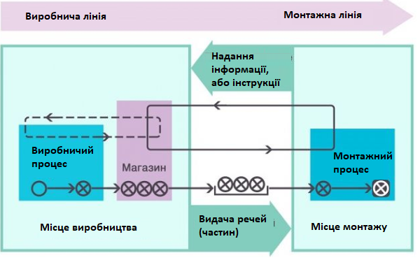
Рисунок 2.13 – Процес виробництва, побудований за методологією Kanban [9]
Kanban: основні принципи [4]
- Виконавці з «нижнього потоку» вилучають рівно стільки деталей зі складу, скільки вказано в канбані
- Представники «верхнього потоку» теж постачають запчастини строго відповідно до карток
- Ніщо не виготовляється або не переміщається без канбана
- Канбан має бути завжди прикріплений до деталей
- Браковані запчастини не використовуються в системі
- Зменшення кількості карток канбан робить управління більш чутливим до змін. Але без крайньої необхідності змінювати усталену кількість карток не варто.
Kanban: складання [9]
В процесах, де йде менший акцент роботи над складанням продукції картки, на яких вказані інформація про терміни виконання, опис або номер процесу і ім’я виконавця, тепер прикріплюються не до тари з запчастинами, а до дошки з розкресленими колонками:
- Беклог - задачі, які треба виконати
- Задачі, які на даний момент розробляються
- Задачі, які виконані, але ще не передані на контроль/випробування
- Задачі, готові до передачі у відділ контроль/випробування
- Задачі, які проходять перевірку проект-менеджером (ПМ)
- Виконані задачі
Над колонками зазвичай пишеться число ‒ ліміт, який вказує на максимальну кількість процесів в ній.
Kanban: принципи[9]
- В залежності від специфіки проекту можуть бути додані імпровізовані колонки, наприклад: визначення критерію готовності задачі перед її виконанням. Тоді з’являються дві колонки, які в англійській мові називаються specify (уточнити параметри) і execute (взятися за роботу).
- Ще може додаватися колонка з пріоритетною чергою. Коли виконавець звільняється, то він повинен очистити саме цю колонку з задачами, а потім братися за інші.
- Задачі, які не були виконані, ‒ або повертаються в беклог, або викреслюються зі схеми.
- Канбан не заохочує багатозадачність, тому встановлюється ліміт процесів для одного виконавця.
- Виконана робота краще, ніж декілька розпочатих.
- Братися за другу роботу можна, якщо перша була заблокована.
- Час для виконання задачі має бути збалансованим. Занадто короткий термін відіб’ється на якості. Надто розтягнутий ліміт витрачає ресурси команди і підвищує вартість процесу.
Kanban переваги: [9]
- Гнучкість планування. Команда концентрується тільки на поточній роботі, пріоритет задачі виставляється менеджером.
- Висока включеність команди в процес розробки. Завдяки постійним зборам, прозорості процесів і можливостям самоорганізації працівники гуртуються і проявляють щирий інтерес.
- Менша тривалість циклу. Якщо потрібні навички має кілька людей, ‒ тривалість скорочується, якщо ж тільки одна людина ‒ з’являється вузьке місце. Тому співробітники повинні ділитися знаннями і тим самим оптимізувати тривалість циклу. Тоді вся команда зможе взятися за роботу, яка забуксувала, і відновити плавний потік.
- Менше вузьких місць. Ліміти РВП дозволяють швидко знаходити вузькі і проблемні місця, які з’явилися через дефіцит уваги, людей або навичок.
- Наочність. Коли всі виконавці мають доступ до даних, то вузькі місця легше помітити. Kanban-команди, крім самих карток, зазвичай використовують два загальних звіти: графіки управління і сукупного потоку.
Kanban недоліки: [9]
- Система погано працює з командами чисельністю понад 5 осіб
- Він не призначений для довгострокового планування.
- За великої кількості задач систему складно контролювати
Таблиця 2.2 – порівняння основних Agile-фреймворків: [9]
 | Scrum | Kanban
Темп | Повторювані спринти фіксованої тривалості | Безперервний процес
Випуск релізу | В кінці кожного спринту після схвалення проектним менеджером (власником товару) | Потік триває без перерв або на розсуд команди
Ролі | Власник продукту, Scrum-майстер, команда розробників | Команда під керівництвом ПМ; в деяких випадках залучаються тренери по Agile Kanban
Головні показники | Швидкість команди | Провідний час
Щодо прийнятності змін | У ході спринту зміни небажані, так як можуть призвести до невірної оцінки задач | Зміни можуть трапитися в будь-який момент

Завдання на практичну роботу №2
- Обрати модель ЖЦ бакалаврського проекту базуючись на наданому опитувальнику та скласти модель ЖЦ відповідно до характеристик моделей розглянутих у даному занятті
Де малювати?
- Diagrams. Net (застосунок draw io)
- Microsoft Visio
- Google drawings
Джерела для виконання ДЗ №2:
- Gartner: IoT 2-5 Years From Transformational Impact. epsnews. URL: https://epsnews.com/2020/09/09/gartner-iot-2-5-years-from-transformational-impact/.
- ISO/IEC/IEEE 12207:2017. ISO. URL: https://www.iso.org/ru/standard/63712.html.
- Ольга Букреева. Моделі життєвого циклу програмного забезпечення, 2023. YouTube. URL: https://www.youtube.com/watch?v=HZfkrD_5qn4.
- Contributors to Wikimedia projects. V-model - Wikipedia. Wikipedia, the free encyclopedia. URL: https://en.wikipedia.org/wiki/V-model.
- SDLC V-Model – Software Engineering – GeeksforGeeks. GeeksforGeeks. URL: https://www.geeksforgeeks.org/software-engineering-sdlc-v-model/
- Agile Project Management Methodology – Manifesto, Frameworks and Process. Medium.com. URL: https://medium.com/@sudarhtc/agile-project-management-methodology-manifesto-frameworks-and-process-f4c332ddb779.
- Agile Methodology: Advantages and Disadvantages. College of Continuing and Professional Studies | U of M. URL: https://ccaps.umn.edu/story/agile-methodology-advantages-and-disadvantages (date of access: 18.02.2024).
- ICS NUFT. Практики життєвого циклу програмного забезпечення. Виступ Максима Романова на ТДА18-4, 2018. YouTube. URL: https://www.youtube.com/watch?v=113EuKgnLSw.
- Що таке канбан і чим він корисний? – Блог системи управління проектами Worksection. Worksection. URL: https://worksection.com/ua/blog/kanban.html

- ПРАКТИЧНЕ ЗАНЯТТЯ № 3
Документування телекомунікаційних мереж.
Мета роботи: набуття студентами навичок із документування телекомунікаційних мереж.
Теоретичні відомості
Чому виникло подібне формулювання проблеми?
- Перший щабель до troubleshooting мережі
- На випадок, коли обладнання є, а документація в не належному стані, або втрачена і з чимось треба працювати
- Складність оформлювати схему за офіційними стандартами, що призводить до великих часових витрат як на складання, так і на читання схеми іншими співробітниками
- Початок зміни мережі починається з розробки документації на неї
Яким є опис мережевої структури? [1]
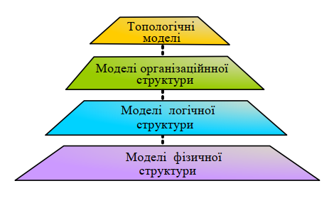
Рисунок 3.1 – Спрощена структура моделі OSI [1]
Де це застосовується? [1]
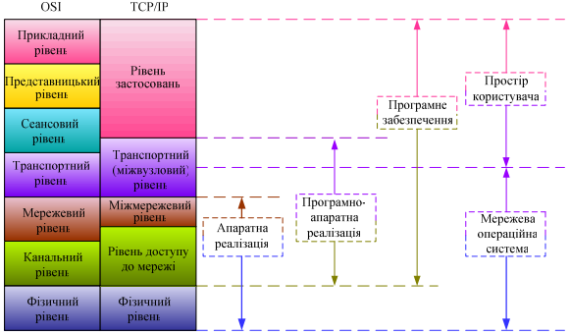
Рисунок 3.2 – Порівняння моделі OSI та стеку TCP/IP [1]
Логічна структура охоплює [1]:
- Протокольну модель (принцип роботи)
- Функціональну модель
- Модель програмного забезпечення
- Загальна архітектура/концепт мережі
- Порти
- ІР адреси
- VLAN
Логічна/Структурна/Принципова схема
- Є початковим документом
- Відображає загальну концепцію мережі
- Зазвичай є внутрішнім документом, який не передається замовнику

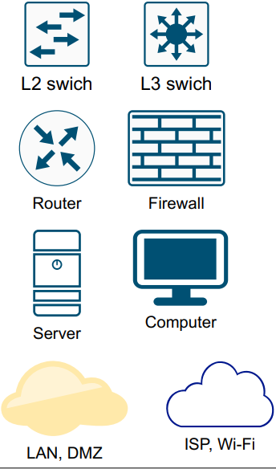
Рисунок 3.2 – Типові елементи структурної схеми
На структурній схемі не відображають:
- Порти
- ІР адреси
- Адреси VLAN
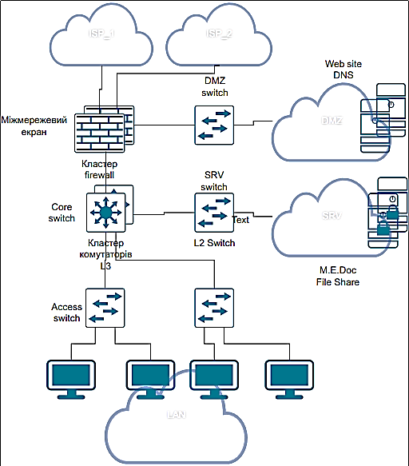
Рисунок 3.3 – Типова структура корпоративної мережі
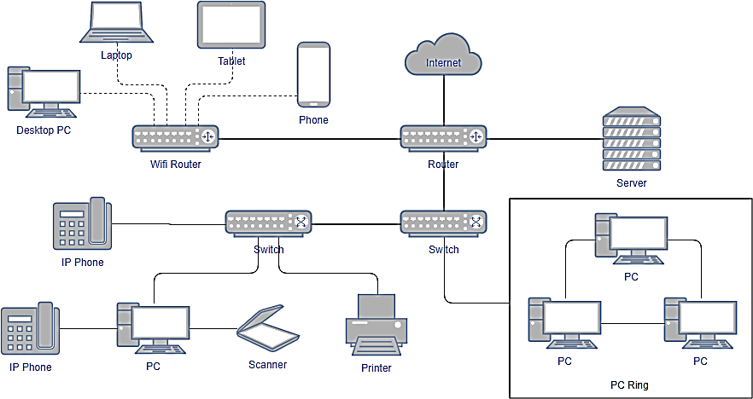
Рисунок 3.4 – Логічна структура: функціональна модель (L3 рівень моделі OSI) [1]
Включає такі типи функцій:
- Прикладні (користувацькі)
- Обробки й зберігання даних
- Керування послугами
- Транспортні функції
- Моніторинг, збір статистики та ін.
L3 рівень моделі OSI, що відображають:
- Ключові сегменти мережі
Як на структурній схемі
- Ключові вузли маршрутизації
Маршрутизатори, комутатори, між мережеві екрани
- Ключові пристрої
Поштові сервери, Wi-Fi контролери та інше
*У всіх пристроїв вказуються адреси
L3 рівень моделі OSI, що не відображають:
- Фізичні порти
- Пристрої рівня L2
- Комутатори доступу та ін.
Доповнення до L3 схеми
- Варто розділяти пунктирною лінією, або обводити прямокутником внутрішній, зовнішній та публічний сегменти корпоративної мережі
- Зображення мережевого з’єднання “трубою” дозволяється для транспортних та стикувальних мереж [між комутаторами та firewall;
- firewall та інтернет-провайдерами (ISP)]
- Зображення мережевого з’єднання лінією дозволяється для внутрішніх сегментів мережі з написом адреси над нею
- Віртуальні ІР-адреси пишуться без дужок, а фізичні в дужках
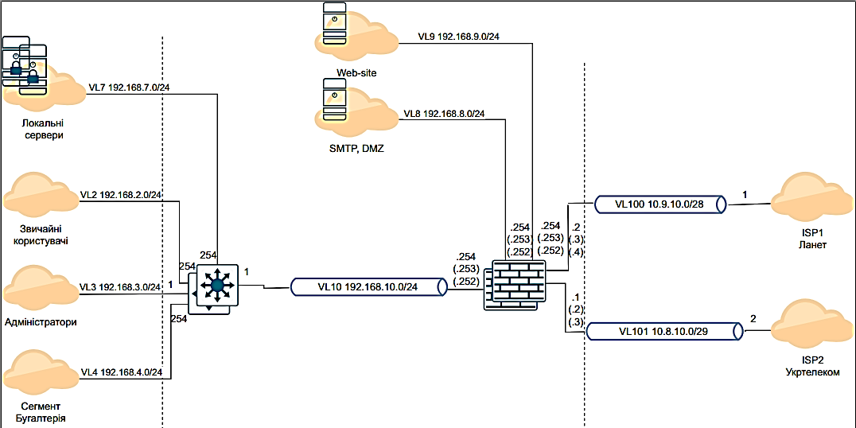

Рисунок 3.5 – Логічна структура: фізична модель (L2-L1 рівень моделі OSI)
Апаратура, разом з поєднуючою її кабельною системою, утворює фізичне мережеве середовище. Воно відображається моделлю, яка називається фізичною структурою мережі.
Під фізичною структурою мережі будемо розуміти склад її активного та пасивного обладнання та топологію його розміщення в просторі.
Також її можна назвати схемою з’єднань.
Логічна структура: фізична модель [1]
Активне мережеве обладнання охоплює весь парк кінцевого й комунікаційного устаткування мережі, функціонування якого забезпечується за рахунок споживання електроенергії від зовнішніх джерел живлення. Активне мережеве обладнання виконує комплекси тих функцій мережі, які реалізуються в апаратурі.
Пасивне обладнання мережі, на відміну від активного, не має потреби в джерелах електроживлення й містить у собі кабельну систему, телекомунікаційні роз’єми, комутаційні панелі, комутаційні шнури, монтажне обладнання тощо.
L2-L1 рівень моделі OSI, що відображають:
- Ключові комутаційні вузли (ядро, комутатор доступу)
- Вузли маршрутизації (коммутатор ядра, firewall, маршрутизатори)
- Фізичні порти
- Ключові пристрої (сервери).
- Тобто типові елементи схожі з схемою L3
L2-L1 рівень моделі OSI, що не відображають:
- ІР адреси
- Віртуальні мережі (vrf, vsx, vswitch)
- VLAN, на відміну від рівня L3, бо навряд чи його не будуть змінювати, також їх може бути просто багато, що робитиме схему нерозбірливою.
L2-L1 рівень моделі OSI, поради до складання:
Розбивати схему на шари (рис. 3.6).
Розміщення елементів робити приблизно як на структурній схемі.
Типи з’єднуючих кабелів варто наносити різного кольору, або різної товщини в разі друкування схеми на чорно-білому принтері.
Для зручності можна розбити на фази:
- Розташувати іконки кінцевих пристроїв з назвами
- З’єднати їх кабелями, які плануються
- Підписати порти фізичні та логічні
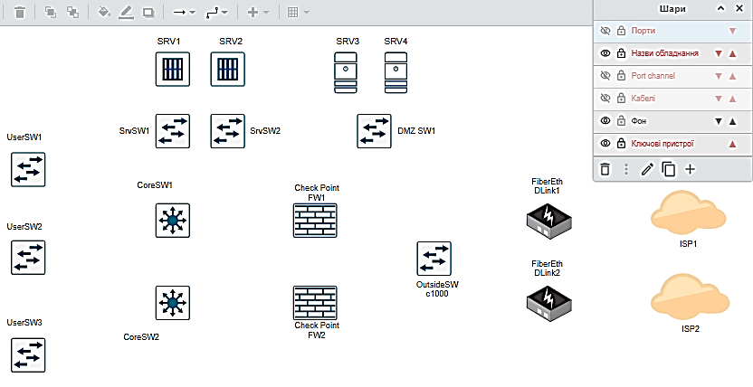
а)
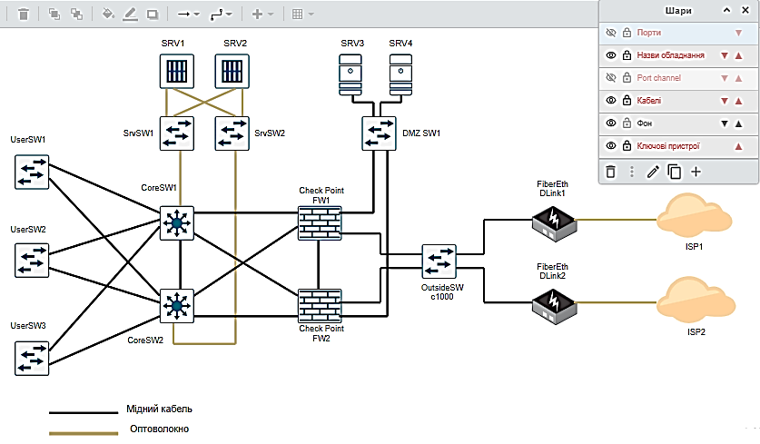
б)
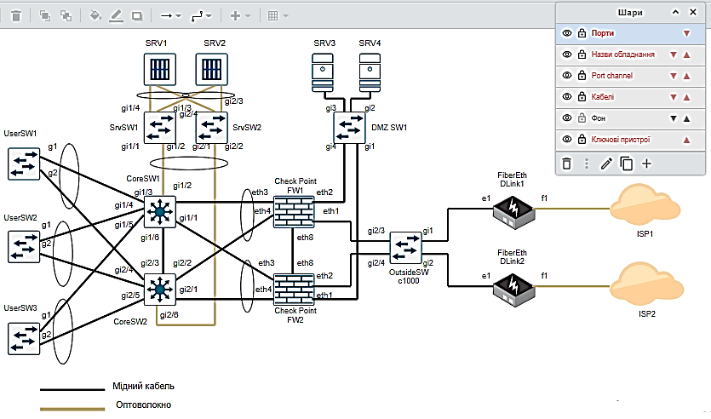
в)
Рисунок 3.6 – Етапи складання моделі OSI (а – відображення шару назв обладнання та їхнього умовного позначення; б – увімкнення шару кабелів;
в – додання шару портів та інтерфейсів)
Монтажна схема розташування обладнання в стійках (шафах)
- Мережеве обладнання
- Сервери
- Кабельні органайзери
- Патч-панелі
- Джерела безперебійного живлення (UPS)
За наявності:
- Клавіатури/монітори
- Блоки розеток
Загальні рекомендації
- Розмір стійки (її висоту) задавати рівним 42 юніти (рівні)
- Щоб шафа мала нумерацію рівнів зверху вниз, треба зробити:
- Редагувати стиль-замінити numDisp = ascend на descend.
- Зверху розташовувати патч-панелі, в яку сходяться кабелі від користувачів. (UserSW на схемі).
- Комутатори та інше мережеве обладнання відділяти органайзерами кабелів (cable duct)
- На самому обладанні можна робити наліпки з позначками, нанесеними у монтажній схемі.
- У назві іконок серверів вказаний їхній розмір в Unit, напр. PowerEdge 2U
- Якщо типорозмір обладнання менше за 19 дюймів, то в шафу вставляють полицю.
Типова шафа для встановлення телекомунікаційного обладнання зображена на рис. 3.7.
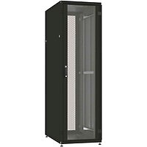
Рисунок 3.7 – Типова шафа для встановлення телекомунікаційного обладнання [2]
DIN-рейка для монтажу обладнання в шафу зображена на рис. 3.8.
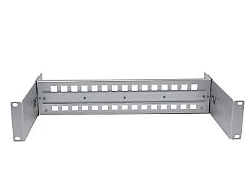
Рисунок 3.8 – DIN-рейка для монтажу обладнання в шафу [3]
Типовий 19-дюймовий корпус на DIN-рейку для монтажу в стійку з телекомунікаційним обладнанням [2] зображений на рис. 3.9.
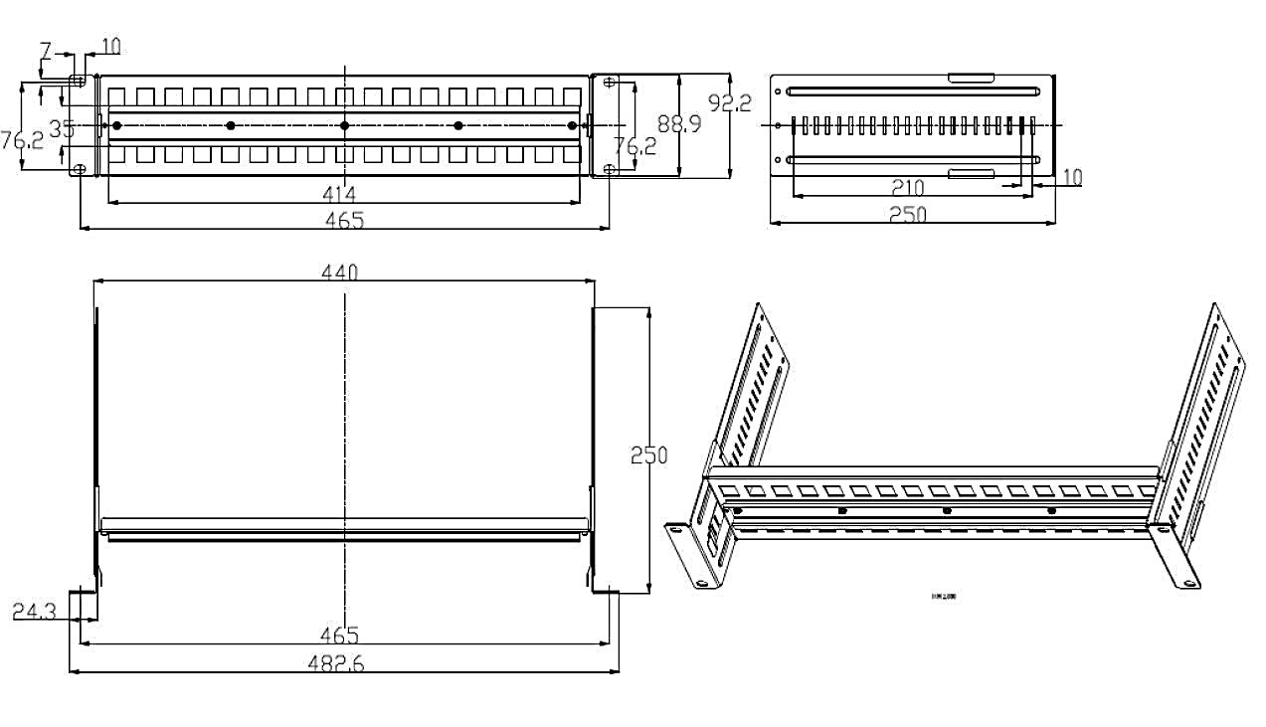
Рисунок 3.9 – Кресленик елемента для монтажу в шафу [3]
Основні формати розміщення обладнання на DIN-рейку
зображені на рис. 3.10.

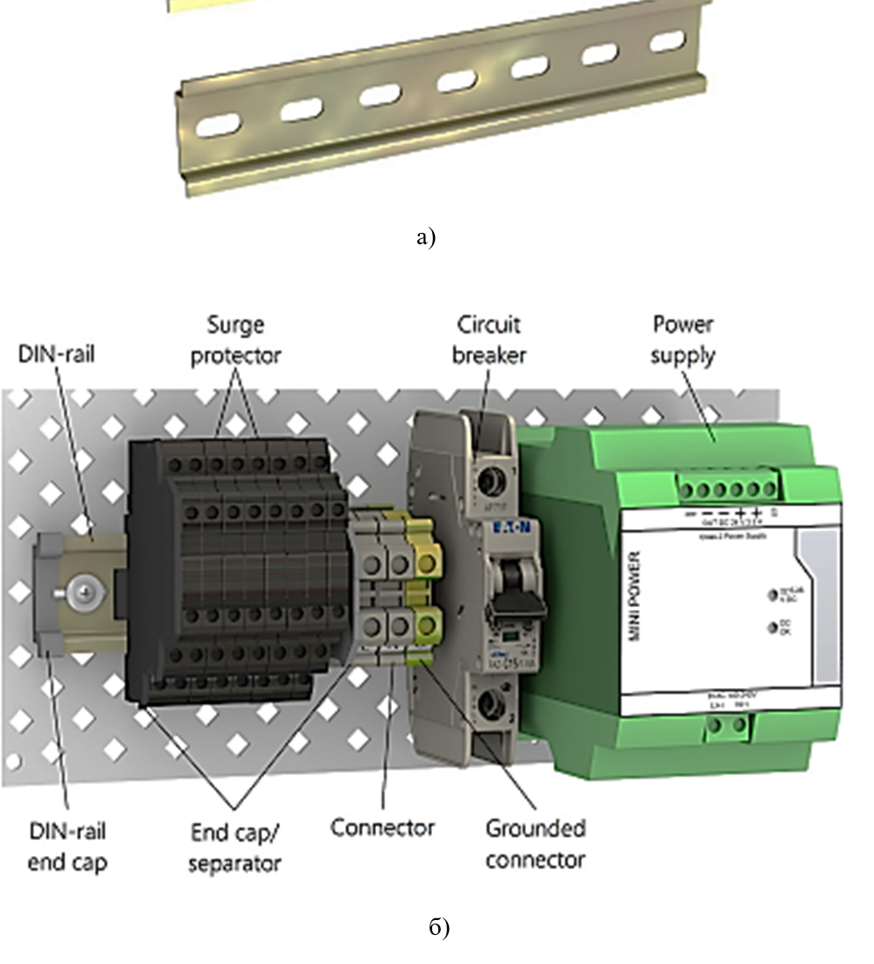
Рисунок 3.10 – Основні формати розміщення обладнання а) на DIN-рейку б) змонтоване обладнання [4]
Телекомунікаційні стійки: допоміжні елементи
На рис. 3.11 зображені патч-панелі+органайзери.

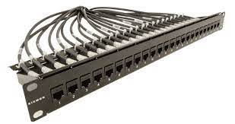
Рисунок 3.11 – Патч-панелі+органайзери
На рис. 3.11 зображені кабель канали.
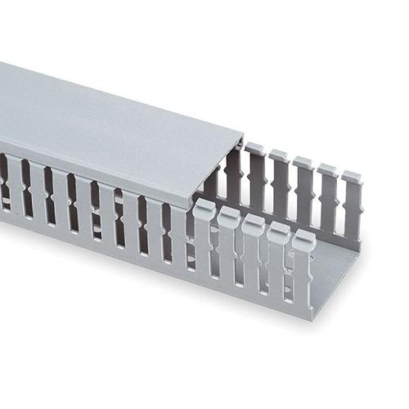
Рисунок 3.12 – Кабель канали
Приклад схеми розміщення телекомунікаційного обладнання в стійці наведено на рис. 3.13.
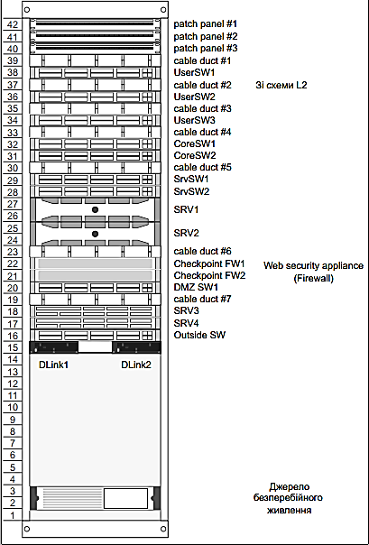
Рисунок 3.13 – Приклад схеми розміщення телекомунікаційного обладнання в стійці
IP план мережі
- Містить інформацію, яка не відображена на L3 схемі.
- Відображається в табличному вигляді при невеликій мережі
- Відображається за допомогою IP address management (IPAM) програмного забезпечення. У великих мережах неможливо відслідковувати маршрутизацію в табличному режимі.
Що містить ІР план мережі?
- Назви сегментів
- Номери VLAN
- Адресу мережі
- Маску мережі (за бажання)
- ІР адреси всіх пристроїв
В табл. 3.1 наведено приклад табличного оформлення ІР плану.
Таблиця 3.1 – Приклад табличного оформлення ІР плану
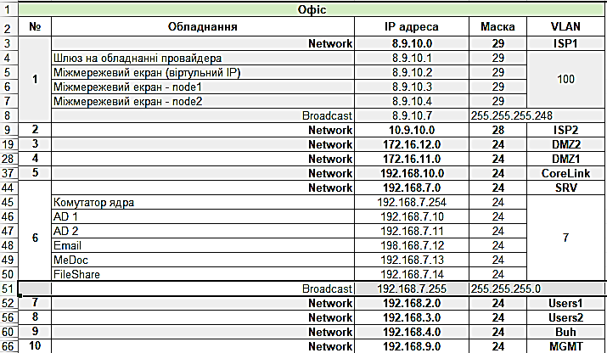
На рис. 3.14 наведено принцип документування IPAM.
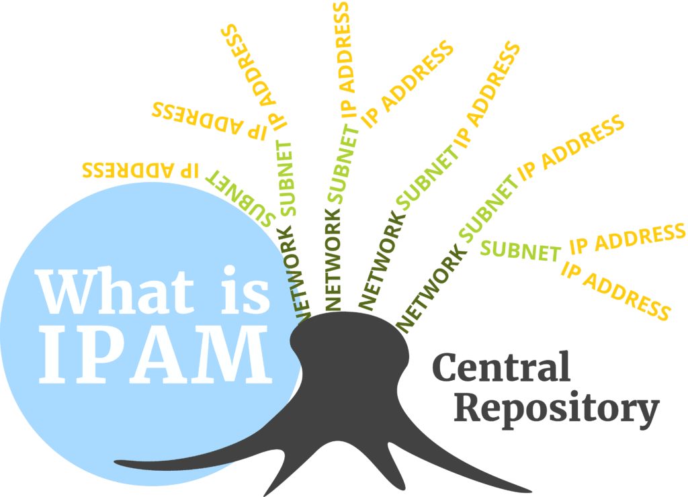

Рисунок 3.14 – Принцип документування IPAM [5]
На рис. 3.15 наведено відображення характеристик підмережі
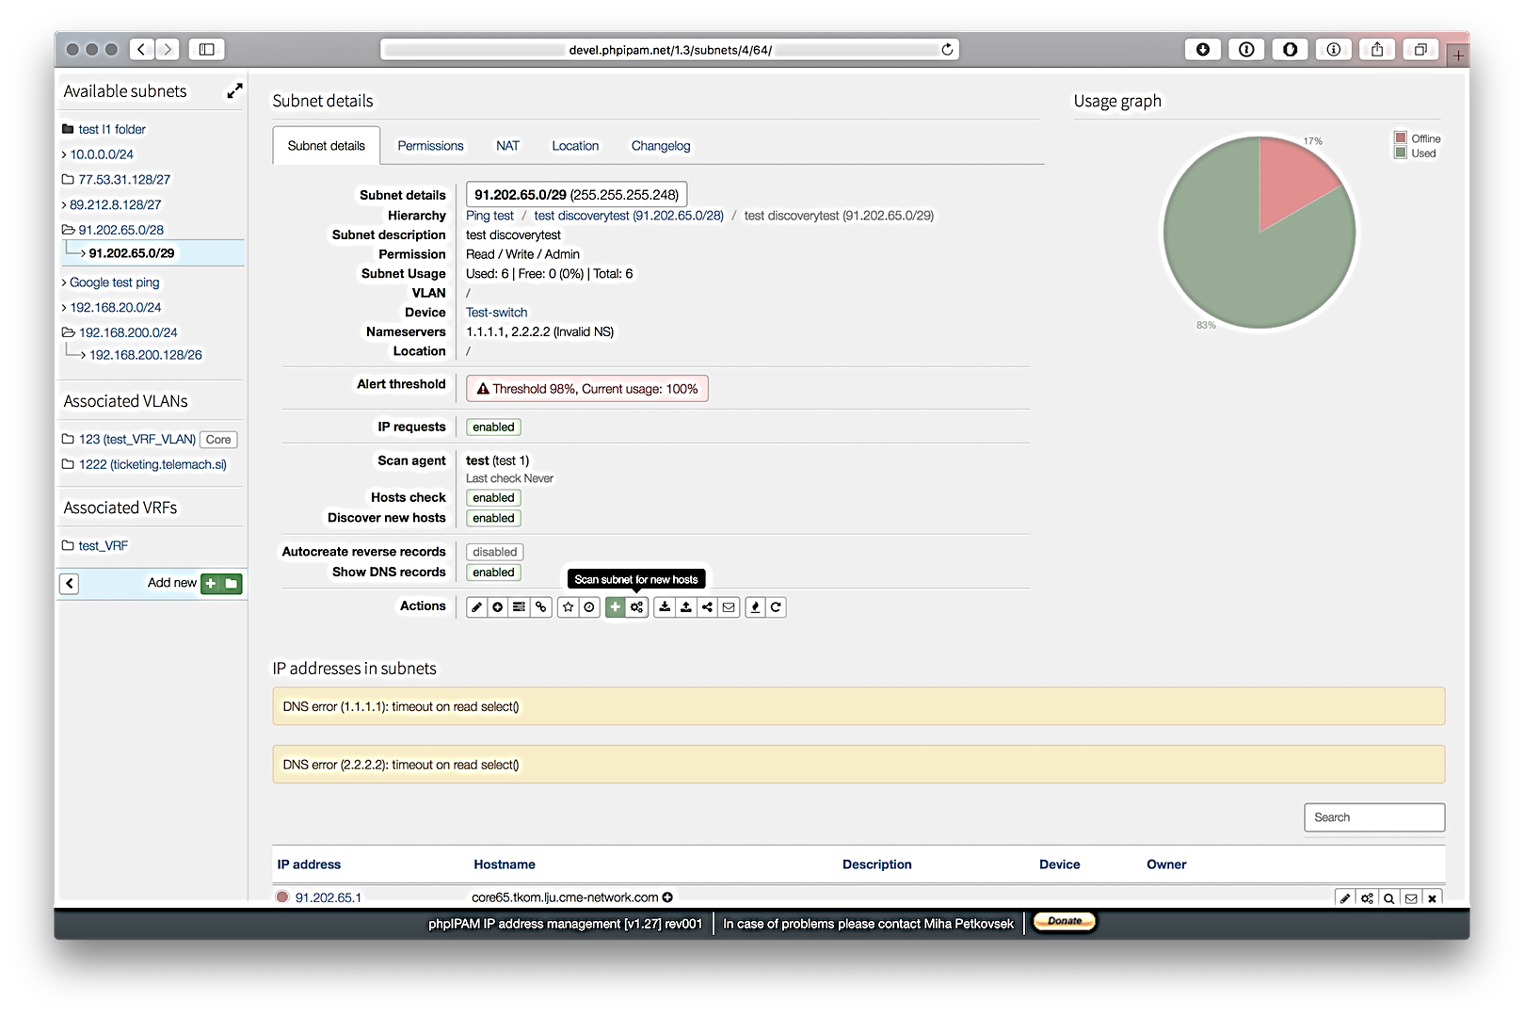
Рисунок 3.15 – Відображення характеристик підмережі [6]
На рис. 3.16 наведено позначення обладнання в стійці.
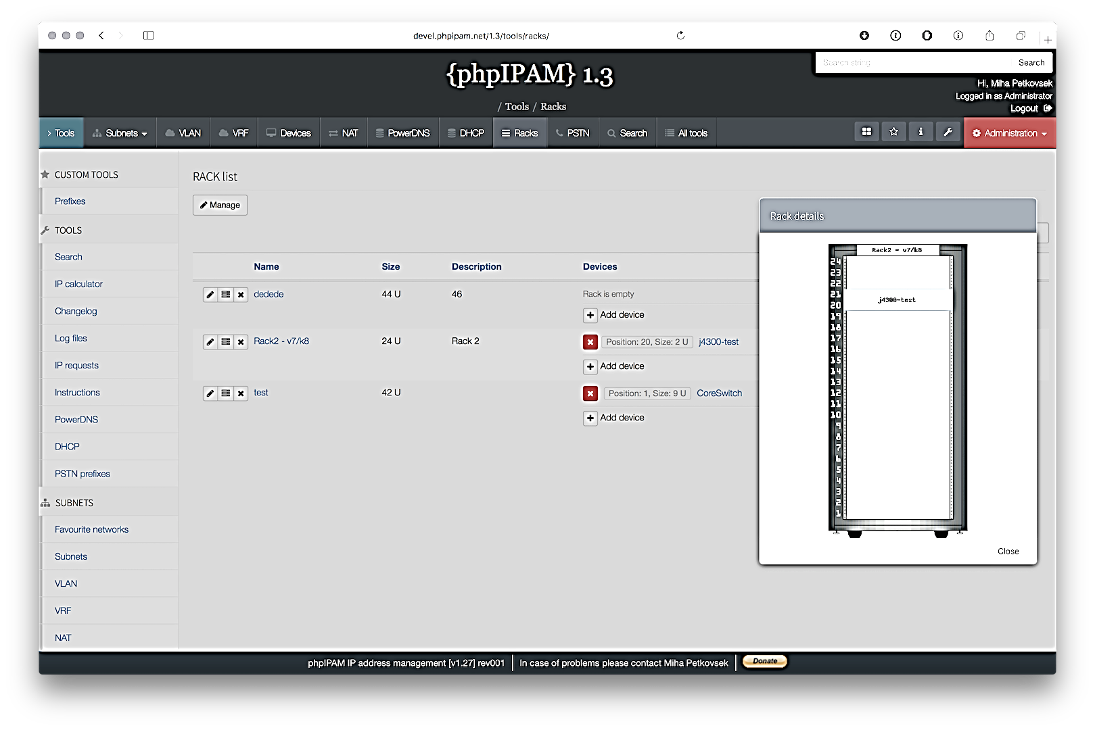
Рисунок 3.16 – Позначення обладнання в стійці [6]
На рис. 3.17 наведено географічне розташування елементів мережі на топографічній мапі.
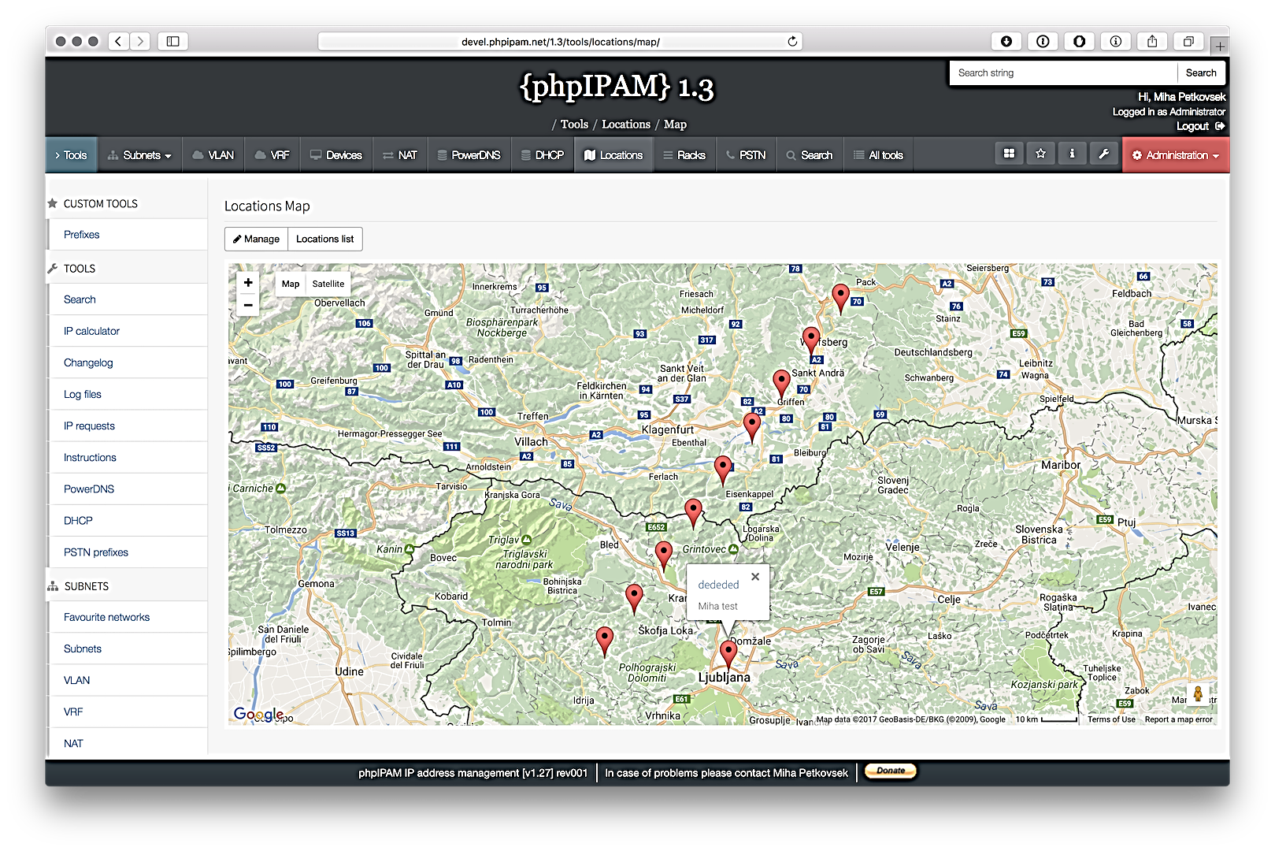
Рисунок 3.17 – Географічне розташування елементів мережі на топографічній мапі [6]

Застосунки для документування ІР підключень [7]
- phpipam.net
- SolarWinds IP Address Manager
- ManageEngine OpUtils IPAM Software
- Infoblox IPAM Software
- BlueCat IPAM Software
- GestioIP IPAM Software
- Device42
Технічний паспорт мережі. Типовий зміст та наповнення.
Вступ.
Відповідає на питання навіщо було спроектовано дану мережу? І які задачі вона вирішує? Та який результат очікується?
Наприклад: Сегментація мережі, віддалений доступ співробітників компанії до її ресурсів, захищений вхід до пошти та ін.
Загальні відомості.
Коротко приводять архітектуру рішення, платформу, іноді специфікацію обладнання
Системні налаштування.
Схема L3, L2-L1, IP план, короткий опис операційної системи та доступ до налаштувань
Специфічні налаштування.
Сюди входять налаштування безпеки, резервне копіювання даних, access списки, firewall і багато іншого.
Довідкові матеріали.
В цьому розділі наводять посилання на документи, яким відповідає конфігурація мережі.
Завдання на практичну роботу №3
- Перемалювати та українізувати схеми ІР маршрутизації, зображені на рисунках відповідно номеру варіанту засобами diagrams.net, розміщені за посиланням.
Джерела для виконання ДЗ №3:
- Воробієнко П., Нікітюк Л., Резніченко П. ТЕЛЕКОМУНІКАЦІЙНІ ТА ІНФОРМАЦІЙНІ МЕРЕЖІ. Київ : САММІТ-Кн., 2010. 708 с.
- Телеком шафа підлогова, полегшана для зберігання обладнання. SteelNet. URL: https://steelnet.ua/product/shafa-telekomunikatsiyna-pidlohova-polehshena-sn-no/.
- 19 Inch Cabinet DIN-rail Chassis For Din-rail Equipment Suppliers and Manufacturers China - Factory Price - Focc Technology. URL: https://www.focc-fiber.com/fiber-termination-box/19-inch-cabinet-din-rail-chassis-for-din-rail.html.
- DIN-Rail components. Product manual. campbellsci.com. URL: https://s.campbellsci.com/documents/us/manuals/din-rail.pdf.
- What is IPAM? | Understanding IPAM | EfficientIP. EfficientIP. URL: https://efficientip.com/glossary/what-is-ipam/
- phpIPAM IPAM IP address management software. phpIPAM IP address management. URL: https://phpipam.net/.
- 6 Best IPAM Software & IP Address Management Tools in 2023. SolarWinds. URL: https://logicalread.com/ipam-software/

- ПРАКТИЧНЕ ЗАНЯТТЯ № 4
UML діаграми.
Мета роботи: ознайомлення з UML діаграмами набуття студентами навичок роботи з ними та усвідомлення користування ними.
Теоретичні відомості
Коротко про UML [1]
UML (Unified Modeling Language) ‒ уніфікована мова моделювання, що використовується розробниками програмного забезпечення для візуалізації процесів та роботи систем. Також UML набула широких вжитку не тільки в суто технічній сфері, а наприклад у описанні бізнес процесів та ін.
Це не мова програмування, а скоріше набір правил та стандартів для створення діаграм. Вони дозволяють розробникам програмного забезпечення та інженерам «говорити однією мовою», не заглиблюючись у фактичний код свого продукту. Складання діаграм за допомогою UML ‒ це чудовий спосіб допомогти іншим швидко зрозуміти складну ідею чи структуру.
На рис. 4.1 наведено різновиди усіх видів UML діаграм.
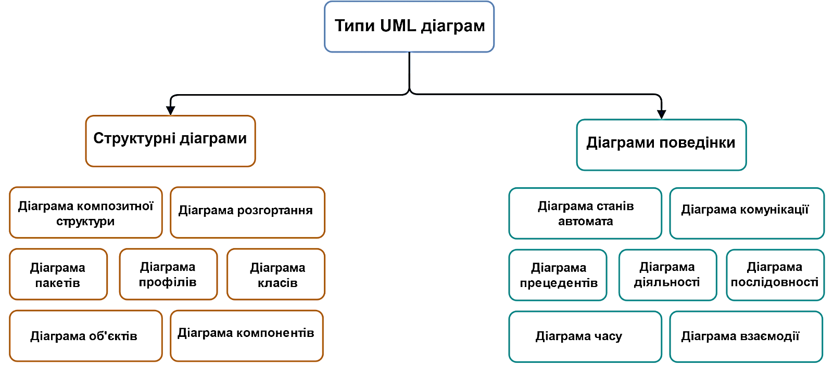
Рисунок 4.1 – Різновиди усіх видів UML діаграм [1]
В рамках даної теми розглянемо детально три види:
- Діаграма прецедентів (Use-case diagram);
- Діаграма класів (Class diagram);
- Діаграма послідовності (Sequence diagram);
Діаграма варіантів використання [1]
Діаграма варіантів використання — (діаграма прецедентів, сценарій використання, use case) ‒ дозволяє уявити типи ролей та їх взаємодію із системою. Проте не показує порядок виконання кроків. Зображує функціональні вимоги (те, що система може зробити) з точки зору користувача. Може описуватись текстом або у вигляді діаграми.
На рис. 4.2 наведено основні типи ролей в UML діаграмах використання.
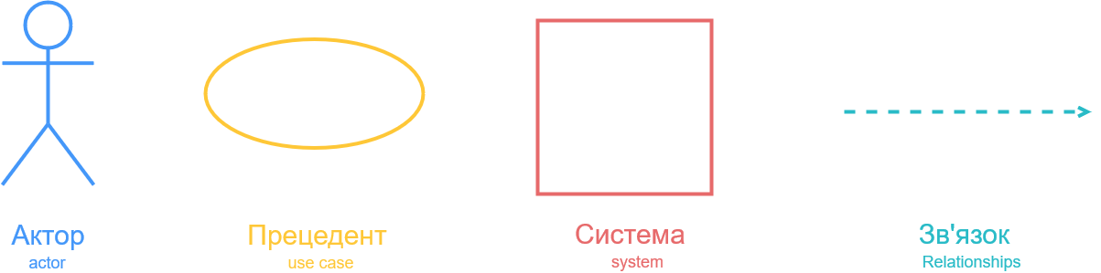
Рисунок 4.2 – Основні типи ролей в UML діаграмах використання [1]
Діаграми використання розробляються на ранній стадії проектування системи та призначені для [1]:
- Простого пояснення роботи системи, створення та погодження ТЗ.
- Формування функціональних (що має робити) вимог до системи
- Створення основи для документації та тестування.
Елементи діаграми використання: актор [1]
- Поняття когось, або чогось, що взаємодіє з системою, але не належить до неї (знаходиться за межами системи). Зазвичай позначається у вигляді стилізованого чоловічка. Рідше у вигляді прямокутника класу з написом <<actor>>.
- Усіх акторів умовно можна розділити на первинних (ті, що ініціюють взаємодію з системою) та вторинних (ті що реагують на взаємодію). Первинні зазвичай зображуються зліва, а вторинні ‒ справа від системи.
Елементи діаграми використання: відмінність актора від користувача [1]
- актор ‒ це поняття, що представляє клас користувачів (узагальнення групи користувачів), а не конкретного користувача, та може поєднувати в собі декілька ролей. Наприклад актор ‒ працівник компанії може мати ролі інженер, менеджер, директор;
- користувач ‒ це тип актора або його конкретна реалізація. Декілька користувачів можуть грати одну роль, тобто бути одним актором. Наприклад Іван та Роман ‒ студенти. Також один користувач може належати до різних акторів, тобто виконувати різні ролі. Наприклад, в системі університету актор може бути викладачем в одному випадку, і науковим керівником в іншому.
Елементи діаграми використання: прецедент (випадок використання) [1]
- Прецеденти визначають очікувану поведінку та відповідають на питання, що робить система. Представляють набір можливих функцій, дій або завдань. Зображується у вигляді еліпса з назвою дії (дієсловом) у ньому. Прецедент вказує, що має трапитись, проте не відповідає на запитання, як це має статись.
Елементи діаграми використання: система, зв’язки, коментар [1]
- Система. Те, що моделюється. Це може бути сайт, мобільний додаток або навіть модуль програмного забезпечення. Зображується у вигляді прямокутника з назвою системи у верхній частині.
- Коментар розширює функціональність, надає підказки та умови.
- Зв’язки (відношення). Усі актори мають бути пов’язані з прецедентом. Проте не усі прецеденти повинні бути пов’язані з акторами. Частіше всього для зображення зв’язку використовується суцільна лінія.
Елементи діаграми використання: типи зв’язків: асоціація [1]
Діаграма, що описує опції актора Клієнт зображена на рис. 4.3.
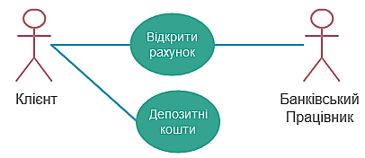
Рисунок 4.3 – Діаграма, що описує опції актора Клієнт [1]
- Звичайний зв’язок актора та прецеденту. Позначається суцільною лінією без напису (стереотипу). Незалежно від типу зв’язку, будь-який актор повинен бути пов’язаний принаймні з одним (можна з декількома) варіантом використання. Кілька акторів можуть бути пов’язані з одним варіантом використання.
Елементи діаграми використання: типи зв’язків: розширення (extend) [1]
Наприклад: прецедент «хибний пароль» можливий лише при введенні невірного паролю. Відповідає extensions в текстовому варіанті [1]
Приклад імплементації розширення у прецедент наведено на рис. 4.4.
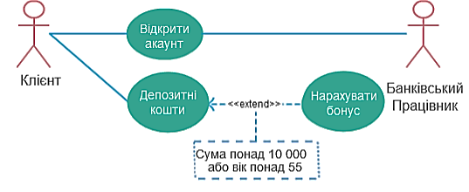
Рисунок 4.4 – Приклад імплементації розширення у прецедент [1]
Показує додаткову функціональність або можливий не обов’язковий варіант поведінки системи. Базовий прецедент має сенс сам по собі, не залежить від розширюючого і може існувати без нього. Відношення розширення позначається пунктирною лінією зі звичайним вказівником, що вказує на базовий прецедент та стереотипом (написом) <<extend>>. Розширюючий прецедент активується лише за виконання умови.

- Елементи діаграми використання: типи зв’язків: точки розширення [1]
- При використанні відношення розширення базовий варіант надає точки розширення (те саме, що extensions в текстовому описі) для розширюючого прецеденту. За бажанням вони можуть бути описані в окремому розділі базового прецеденту.
- Точки розширення можна доповнювати коментарями
Приклад імплементації точки розширення для розширення прецедентів наведено на рис. 4.5.
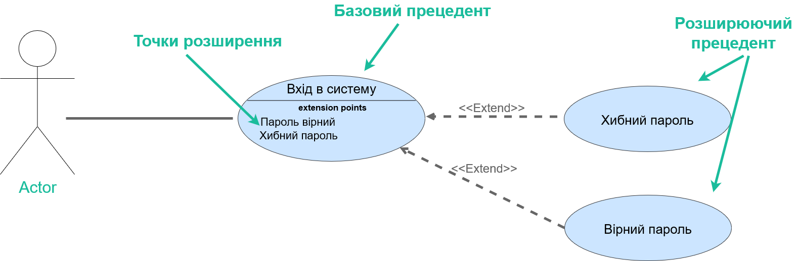
Рисунок 4.5 – Приклад імплементації точки розширення для розширення прецедентів [1]
Елементи діаграми використання: типи зв’язків: включення (include) [1]
- Показує, що поведінка одного прецеденту включається як складовий компонент у послідовність поведінки іншого прецеденту. Ілюструє, що саме використовує базовий варіант для виконання операції. На відміну від зв’язку розширення, дочірній варіант у зв’язку include має бути обов’язковим для базового. Відношення включення використовується для уникнення дублювання однакових прецедентів та додає функціональність, не вказану в базовому. Відношення позначається пунктирною лінією зі стрілкою та стереотипом <<include>>, що вказує на включений варіант.
Приклад імплементації включення для опису поведінки іншого прецеденту наведено на рис. 4.6.
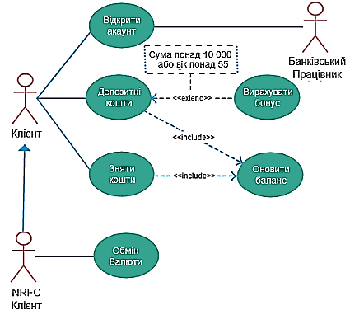
Рисунок 4.6 – Приклад імплементації включення для опису поведінки іншого прецеденту [1]
Елементи діаграми використання: типи зв’язків: генералізація [1]
Генералізація (успадкування, узагальнення) це батьківсько-дочірні відношення. Генералізація позначається суцільною лінією з трикутним не зафарбованим вказівником, що вказує на прецедент-предок.
Властивості відносин узагальнення:
- Дочірні прецеденти мають всі властивості предків;
- Для одного предка може існувати декілька дочірніх прецедентів;
- Може бути кілька батьків (множинне успадкування).
Узагальнення актора. В узагальнені актора один актор може успадкувати роль іншого. Нащадок успадковує всі варіанти використання предка, проте може мати і власні унікальні варіанти.
В цій діаграмі NFRC клієнт ‒ це предок, а просто Клієнт є нащадок. Нащадок має зв’язок з більшою кількістю прецедентів.
Приклад узагальнення актора за допомогою введення предку актора наведено на рис. 4.7.
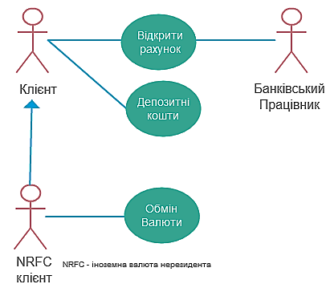
Рисунок 4.7 – Приклад узагальнення актора за допомогою введення предку актора [1]
Діаграма використання: практичний приклад реалізації [1]
Діаграма станів UML, підйомник жалюзі з Wi-Fi контролером та кроковим двигуном наведено на рис. 4.8.
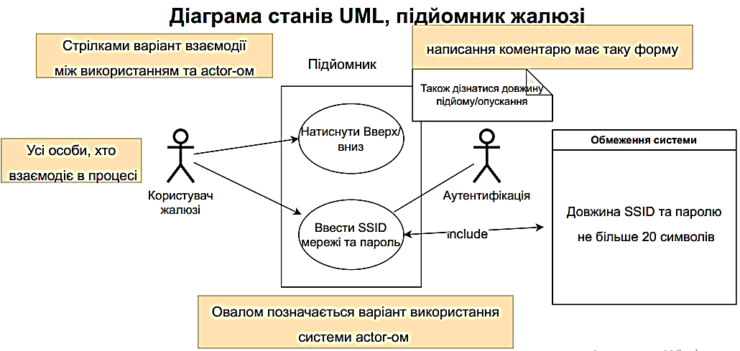
Рисунок 4.8 – Діаграма станів UML, підйомник жалюзі з Wi-Fi контролером та кроковим двигуном

Діаграма послідовності (Sequence Diagram) [1]
Приклад діаграми послідовності UML наведений на рис. 4.9.
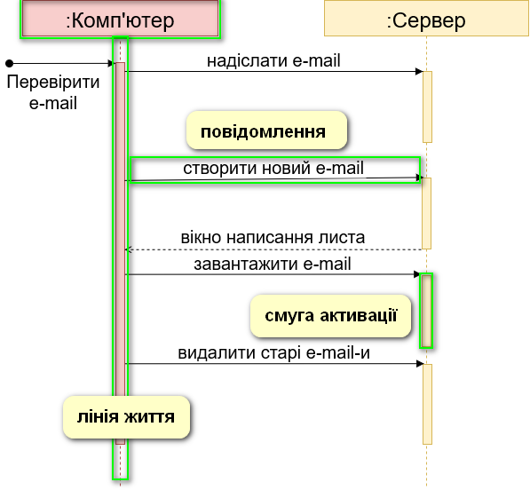
Рисунок 4.9 – Приклад діаграми послідовності UML [1]
- Показує часові особливості передачі і прийому повідомлень об’єктами. Впорядкованість за часом слід розуміти як послідовність дій і не плутати з часовими діаграмами.
На рис. 4.10 наведена діаграма послідовності: Позначення.
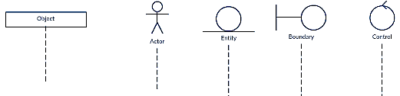
Рисунок 4.10 – Діаграма послідовності: Позначення [1]
Лінія життя починається з об’єкта-прямокутника (голова) та зображується вертикальною пунктирною лінією (стеблом). Вона служить для позначення періоду часу, протягом якого об’єкт існує в системі. Якщо об’єкт існує в системі постійно, то його лінія життя повинна продовжуватися по всій площині діаграми зверху донизу.
- Об’єкт (учасник) ‒ позначення лінії життя та екземпляр класу у горизонтального прямокутника.
- Актор ‒ використовується, коли конкретна діаграма послідовності належить варіанту використання.
- Сутність (entity) ‒ представляє системні дані. Наприклад, у програмі обслуговування клієнтів суб’єкт ‒ клієнт керує даними (сутність), пов’язаними з клієнтом.
- Межа/кордон (boundary) ‒ вказує на межу системи/граничний елемент у системі; наприклад, екрани інтерфейсу користувача, шлюзи баз даних або меню, з якими взаємодіють користувачі
- Управління (control) вказує на керівну сутність або менеджера. Він організовує та планує взаємодії між кордонами та сутностями та служить посередником між ними.
Смуга активації (фокус управління ‒ тонкий прямокутник на лінії життя, протягом якого елемент виконує операцію. Довжина прямокутника вказує на тривалість перебування об’єктів в активному режимі.
Повідомлення (виклики) з’являються в послідовному порядку на лінії життя. Повідомлення зображується за допомогою стрілок. Початок стрілки завжди торкається лінії життя відправника та лінії життя об’єкта, що приймає повідомлення. Підпис може знаходитись над або всередині стрілки повідомлення. Для зручності перед повідомленням можна проставляти нумерацію дій. Повідомлення можна розділити на такі категорії:
Повідомлення поділяються на синхронні, що очікують відповіді (зафарбований вказівник), та асинхронні ‒ не очікують відповіді (пунктирна лінія, звичайний вказівник).
- Рекурсивне повідомлення ‒ направлене до себе (починається та закінчується на одній лінії життя). Прикладом може служити отримання доступу до камери смартфоном.
- Повідомлення повернення (пунктирна лінія із зафарбованим вказівником) ‒ зворотне повідомлення викликаючій стороні. Можна уникнути захаращення діаграм, вказуючи значення в самій стрілці початкового повідомлення.
- Створення учасника ‒ повідомлення, що створює нову лінію життя. Позначається пунктирною лінією, направленою до прямокутника учасника. Якщо створений учасник робить щось після його створення, слід додати вікно активації під його полем.
- Видалення учасника позначається хрестом в кінці лінії життя учасника. При цьому, якщо стрілка повідомлення направлена від одного учасника до іншого, значить, один учасник видаляє іншого. Якщо стрілка відсутня, учасник само знищується.
- Знайдене повідомлення ‒ повідомлення від невідомого джерела.
Приклад діаграми послідовності з Wi-Fi контролером та кроковим двигуном наведений на рис. 4.11.
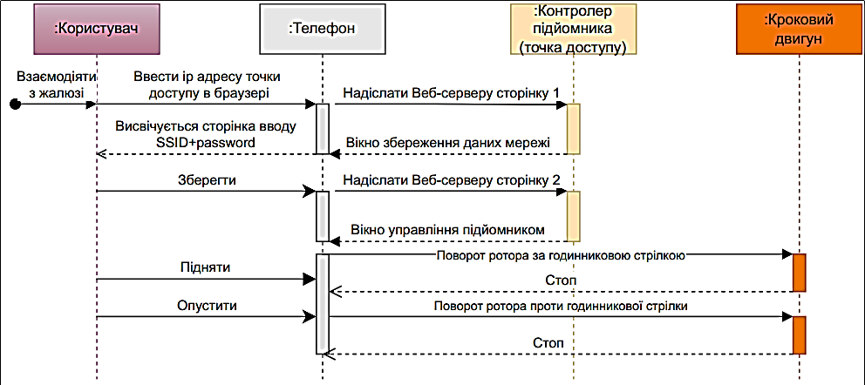
Рисунок 4.11 – Приклад діаграми послідовності з Wi-Fi контролером та кроковим двигуном
Діаграма класів [2]
Діаграма класів UML ‒ це графічна нотація, яка використовується для побудови та візуалізації об’єктно-орієнтованих систем. Діаграма класів в уніфікованій мові моделювання (UML) ‒ це тип статичної структурної діаграми, яка описує структуру системи, показуючи системні:
- класи,
- їхні атрибути,
- операції (або методи),
- і зв’язки між об’єктами.
Діаграма класів: Об’єкти [2]
- Клас ‒ це схема об’єкта. Об’єкти та класи йдуть рука об руку. Ми не можемо говорити про одне, не говорячи про інше. І вся суть діаграми класів полягає не в об’єктах, а в класах, тому що ми використовуємо класи для створення об’єктів. Отже, клас описує, чим буде об’єкт, але це не сам об’єкт.
- Насправді класи описують тип об’єктів, тоді як об’єкти є придатними для використання екземплярами класів. Кожен об’єкт був створений з однакового набору креслень і тому містить однакові компоненти (властивості та методи). Стандартне значення полягає в тому, що об’єкт є екземпляром класу та об’єкта. Об’єкти мають стани та поведінку.
На рис. 4.12 наведений Опис властивостей об’єкту Бобі базового
класу Пес.
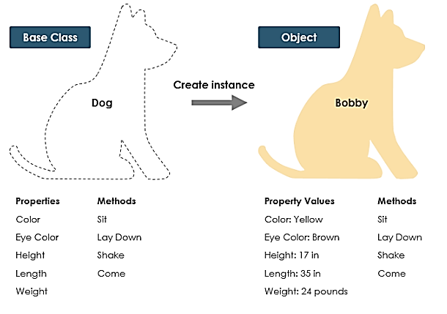
Рисунок 4.12 – Опис властивостей об’єкту Бобі базового класу Пес [2]
Діаграма класів: Нотація класу UML [2]
- Клас представляє концепцію, яка інкапсулює стан (атрибути) і поведінку (операції). Кожен атрибут має тип. Кожна операція має підпис. Назва класу є єдиною обов’язковою інформацією.
Правила зображення класу мовою UML наведено на рис. 4.13.
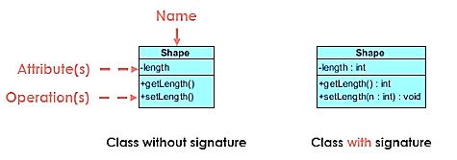
Рисунок 4.13 – Правила зображення класу мовою UML [2]
Назва класу:
- Ім’я класу з’являється в першому розділі.
Приклад зображення класу з декількома атрибутами наведений
на рис. 4.14.
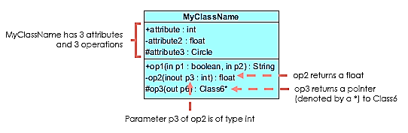
Рисунок 4.14 – Клас з декількома атрибутами [2]
Атрибути класу:
- Атрибути показані у другому розділі.
- Тип атрибута вказується після двокрапки.
- Атрибути відображаються на змінних-членах (членах даних) у коді.

Операції класу (методи):
- Операції показані в третьому розділі. Це послуги, які надає клас.
- Тип повернення методу відображається після двокрапки в кінці підпису методу.
- Повернений тип параметрів методу відображається після двокрапки після назви параметра. Операції відображаються на методи класу в коді
Діаграма класів: Видимість класу та направленість у UML [2]. Символи +, - і # перед назвою атрибута та операції в класі позначають видимість атрибута та операції.
+ позначає публічні атрибути і операції
- позначає приватні атрибути і операції
# позначає захищені атрибути і операції
Приклад зображення класу з позначенням видимості атрибутів наведений на рис. 4.15.
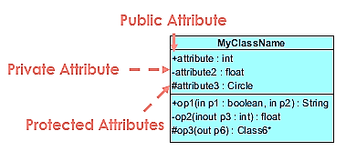
Рисунок 4.15 – Клас з позначенням видимості атрибутів [2]
Кожен параметр в операції (методі) може бути позначений як in, out або inout, що визначає його напрямок щодо викликаючого. Ця спрямованість показана перед назвою параметра.
Приклад зображення класу з позначенням напрямку дії наведений на рис. 4.16.
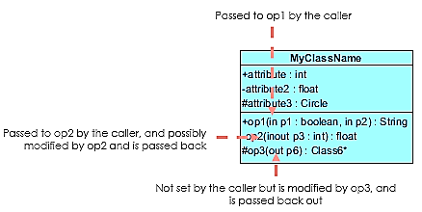
Рисунок 4.16 – Клас з позначенням напрямку дії [2]
Діаграма класів: Перспективи
Вибір точки зору залежить від того, наскільки далеко ви просунулися в процесі розвитку. Під час формулювання моделі домену, наприклад, ви рідко проходите далі концептуальної точки зору. Моделі аналізу зазвичай містять поєднання концептуальних і специфікаційних точок зору. Розробка моделі дизайну зазвичай починається з великого акценту на перспективі специфікації та розвивається в перспективі реалізації.
Діаграму можна інтерпретувати з різних точок зору:
- Концептуальний: представляє концепції в домені
- Специфікація: фокус зосереджений на інтерфейсах абстрактного типу даних (ADT) у програмному забезпеченні
- Реалізація: описує, як класи реалізовуватимуть свої інтерфейси
Перспектива впливає на кількість деталей, які потрібно надати, і на види стосунків, які варто представити. Як ми вже згадували вище, ім'я класу є єдиною обов'язковою інформацією.
На рис. 4.17 наведені різні варіанти представлення одного й того самого класу Cell.
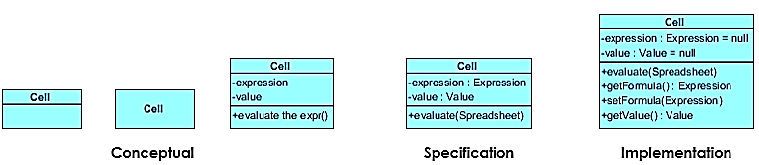
Рисунок 4.17 – Різні варіанти представлення одного й того самого класу Cell [2]
Діаграма класів: Відносини між класами [2]
Якщо ви ще не можете їх розпізнати, цей розділ має на меті допомогти вам зрозуміти зв’язки класів UML. Клас може бути залучений до одного або кількох відносин з іншими класами. Відносини можуть бути одного з таких типів:
На рис. 4.18 наведені типи відносин між класами UML.
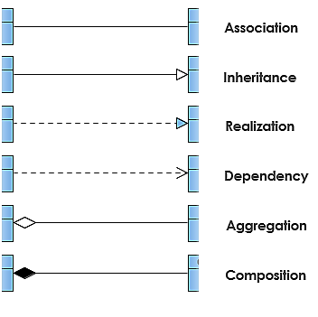
Рисунок 4.18 –Типи відносин між класами UML [2]
Діаграма класів: Успадкування (або узагальнення): [2]
Узагальнення ‒ це таксономічний зв’язок між більш загальним класифікатором і більш конкретним класифікатором. Кожен екземпляр конкретного класифікатора також є непрямим екземпляром загального класифікатора. Таким чином, специфічний класифікатор успадковує ознаки більш загального класифікатора.
- Представляє зв’язок "is-a".
- Назва абстрактного класу виділено курсивом.
- SubClass1 і SubClass2 є спеціалізаціями SuperClass.
Приклад ієрархії успадкування. SubClass1 і SubClass2 є похідними від SuperClass. Зв’язок відображається як суцільна лінія з порожнистою стрілкою, яка вказує від дочірнього елемента до батьківського.
Рис. 4.19 ілюструє узагальнену ієрархію суперкласу, а на рис. 4.20 зображено представлення різними видами зв’язків між похідними та загальним класифікатором.
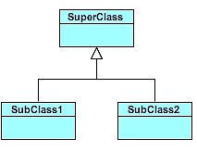
Рисунок 4.18 – Ілюстрація узагальненої ієрархії суперкласу [2]
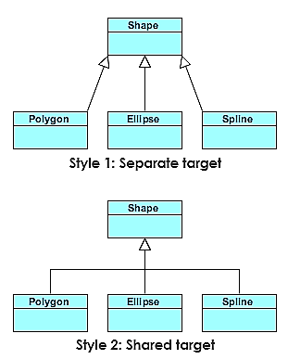
Рисунок 4.20 – Представлення різними видами зв’язків між похідними та загальним класифікатором [2]
Діаграма класів: Асоціації: [2]
Асоціації — це зв’язки між класами на діаграмі класів UML. Вони представлені суцільною лінією між класами. Асоціації, як правило, називаються дієсловом або дієслівною фразою, яка відображає сферу реальної проблеми.
Діаграма класів: Потужність (Cardinality): [2]
Концепція потужності вказує на кількість екземплярів одного класу, пов’язаних з екземплярами іншого класу.
Потужність виражають в термінах:
- один до одного
- один до багатьох
- багато багатьом
Представлення відношень (один до одного, один до багатьох і.т.д.) зображено на рис. 4.21.
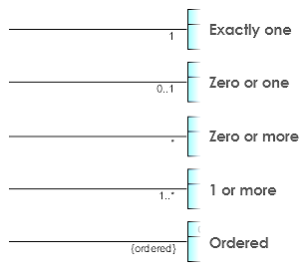
Рисунок 4.21 – Представлення відношень (один до одного, один до багатьох і.т.д.) [2]
Діаграма класів: Агрегація: [2]
Зв’язок відображається суцільною лінією з незаповненим ромбом на кінці асоціації, яка пов’язана з класом, який представляє сукупність.
Є особливим видом асоціації.
- Він представляє «частину» відносин.
- Class2 є частиною Class1.
- Багато екземплярів (позначених *) Class2 можуть бути пов’язані з Class1.
- Об’єкти Class1 і Class2 мають різні терміни життя.
Приклад агрегації класів наведено на рис. 4.22.
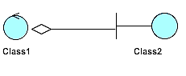
Рисунок 4.22 – Приклад агрегації класів [2]
Композиція
- Особливий тип агрегації, де частини руйнуються, коли руйнується ціле.
- Об'єкти Class2 живуть і вмирають з Class1.
- Class2 не може стояти сам по собі.
Зв’язок відображається суцільною лінією з зафарбованим ромбом на кінці асоціації, яка пов’язана з класом, який представляє ціле або складене.
Приклад композиції класів наведено на рис. 4.23.
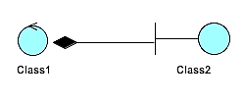
Рисунок 4.23 – Приклад композиції класів [2]
Залежність
Об’єкт одного класу може використовувати об’єкт іншого класу в коді методу. Якщо об’єкт не зберігається в жодному полі, це моделюється як зв’язок залежності.
- Особливий вид асоціації.
- Існує між двома класами, якщо зміни у визначенні одного можуть спричинити зміни в іншому (але не навпаки).
- Class1 залежить від Class2
Наприклад: Клас Person може мати метод hasRead з параметром Book, який повертає true, якщо особа прочитала книгу
Приклад залежності класів наведено на рис. 4.24.
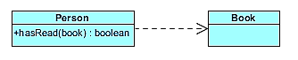
Рисунок 4.24 – Приклад залежності класів [2]
Реалізація
Реалізація ‒ це зв’язок між класом плану та об'єктом, що містить відповідні деталі рівня реалізації. Кажуть, що цей об’єкт реалізує клас проекту. Іншими словами, ви можете зрозуміти це як зв'язок між інтерфейсом і класом реалізації.
Наприклад, інтерфейс власника може визначати методи придбання власності та розпорядження нею. Класи Person і Corporation повинні реалізувати ці методи, можливо, дуже різними
Приклад зв’язку між інтерфейсом та класом реалізації наведено
на рис. 4.25.
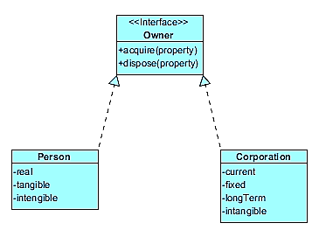
Рисунок 4.25 – Приклад зв’язку між інтерфейсом та класом реалізації [2]
Приклад системи замовлень, що ілюструє усі вищезгадані атрибути наведено на рис. 4.26.
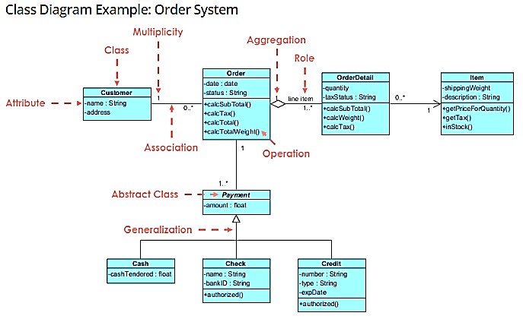
Рисунок 4.26 – Приклад системи замовлень, що ілюструє усі вищезгадані атрибути [2]
Приклад діаграми класів “Підйомник” з Wi-Fi модулем та кроковим двигуном наведено на рис. 4.27.
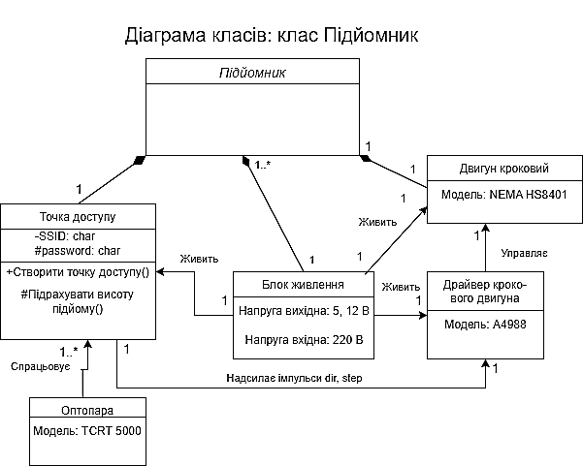
Рисунок 4.27 – Приклад діаграми класів “Підйомник” з Wi-Fi модулем та кроковим двигуном
Генерація UML таблиці для пришвидшення процесу створення
Особливість: коректно працює тільки з ChatGPT на сайті розробника [3].
Опишемо цю процедуру:
- Пишемо запит на UML код (рис. 4.28)
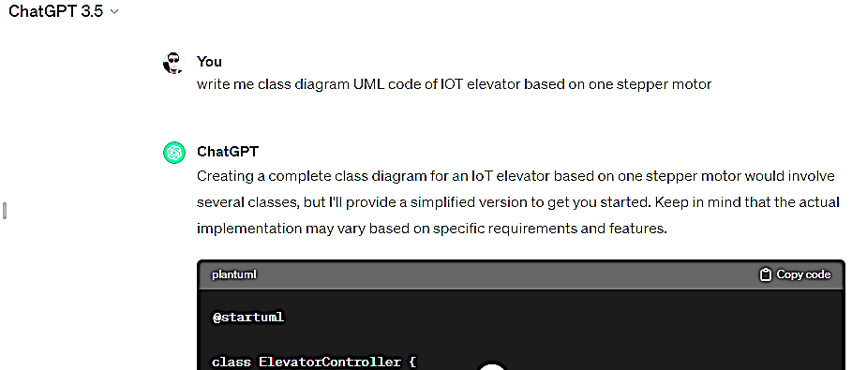
Рисунок 4.28 – Вікно вводу запиту ChatGPT та відповідь

- Копіюємо отриманий код
@startuml
class ElevatorController {
- currentFloor: int
- targetFloor: int
- motor: StepperMotor
+ requestElevator(floor: int): void
+ moveElevator(): void
}

class StepperMotor {
- stepsPerRevolution: int
- currentPosition: int
+ rotateClockwise(steps: int): void
+ rotateCounterClockwise(steps: int): void
}
class Sensor {
+ isFloorReached(floor: int): boolean
}
class IoTPlatform {
+ sendCommand(command: String): void
}
ElevatorController ‒ StepperMotor : controls
ElevatorController ‒ Sensor : uses
ElevatorController ‒ IoTPlatform : communicates
StepperMotor ‒ Sensor : monitors
StepperMotor ‒ IoTPlatform : communicates
@enduml
Переходимо у drawio (diagrams.net)
Створюємо пусту діаграму, далі переходимо на вкладку “Положение” - ”Добавить” - ”расширенные”-”PlantUML” і вставляємо згенерований код туди, тиснемо “Добавить”
Отримуємо такий результат (рис. 4.29…4.31):
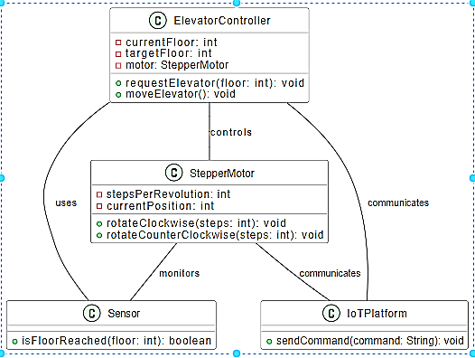
Рисунок 4.29 – Приклад відображення скомпільованої автоматизованим шляхом UML діаграми класів
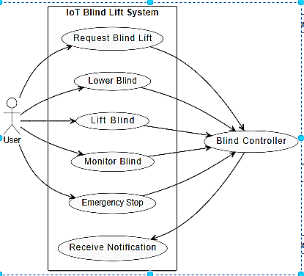
Рисунок 4.30 – Приклад відображення скомпільованої автоматизованим шляхом UML діаграми станів
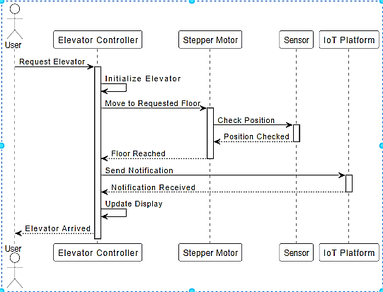
Рисунок 4.31 – Приклад відображення скомпільованої автоматизованим шляхом UML діаграми послідовності
Завдання на практичну роботу №4
Користуючись матеріалами практичного заняття зробити Діаграму прецедентів та на вибір (або діаграма класів, або діаграма послідовності).
Джерела для виконання ДЗ №4
- Каграманова Ю. Як будувати UML-діаграми. Розбираємо три найпопулярніші варіанти. dou.ua. URL: https://dou.ua/forums/topic/40575/ .
- UML Class Diagram Tutorial. Ideal Modeling & Diagramming Tool for Agile Team Collaboration. URL: https://www.visual-paradigm.com/guide/uml-unified-modeling-language/uml-class-diagram-tutorial/ .
- ChatGPT: https://chat.openai.com/

- ПРАКТИЧНЕ ЗАНЯТТЯ № 5
Принципи проектування мереж радіозв’язку
Мета роботи: набуття студентами навичок зі застосування радіовимірювань у сучасних радіомережах
Теоретичні відомості
Напрямки принципів побудови мереж радіозв’язку
- Цивільний
- Військовий
Характерні особливості цивільного напрямку:
- Кількість абонентів обмежується технологічною межею використаного рішення
- Застосовується, в основному, дуплексний тип комунікації
- Велика частка не шифрованого трафіку
- Доступність та уніфікованість кабелів, роз’ємів та інших розхідних матеріалів
Цивільний принцип побудови радіозв’язку
- Сотова (коміркова) структура
Використовується з принципами (шаблонами) частотного перевикористання для ефективного використання спектру (адже за смугу частот оператори сплачують кошти державним органам).
Це називається кластерна структура і це дозволяє придушувати соканальні завади.
І врешті решт мінімальною кількістю каналів досягається максимальна кількість з’єднань.
Приклад шаблонів частотного пере використання наведені на рис. 5.1.
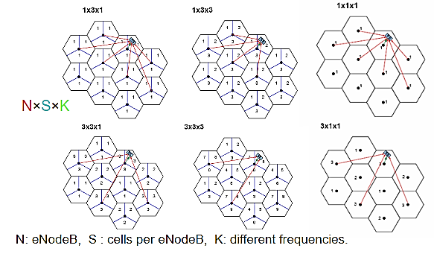
Рисунок 5.1 – Приклад шаблонів частотного пере використання [1]
- “Прозорість” мережі
Перехід абонента з однієї соти в іншу без переривання сеансу зв’язку. Це означає процедуру м’якого хендоверу і змінні розміри соти в залежності від кількості абонентів та потужності прийнятого сигналу мобільним телефоном. Але якщо мобільний телефон в Idle mode (без трафіку інформації), то хендоверу не відбувається, бо інформаційний канал на це не виділяється. Якщо число абонентів в соті буде перевищене, то подається команда на зменшення потужності передавача соти і частина абонентів розподіляється між сусідніми сотами.
Таблиця 5.1 – Принцип зменшення радіусу соти при переході на
нову технологію радіомережі [2]
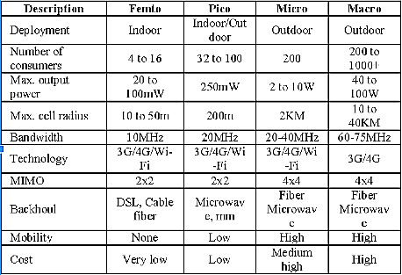
- Національний/міжнародний роумінг [3]
Йде мова про використання гостьової мережі без переривання зв’язку за домовленістю між операторами мереж.
Різні оператори мають перекривати одні й ті самі частотні діапазони.
Зараз йде спрощення на законодавчому рівні щодо роумінгу чому сприяє поява eSIM, IOT, Vo-IP застосунків (месенджери Viber. WhatsApp, Telegram) та інші.
Проектування та обслуговування радіомереж регламентується RNP/RNO (Radio network planning/Radio network optimization) методиками, або частотно-територіальним плануванням, що включають в себе:
- прогнозування покриття,
- планування потужностей,
- аналіз завад,
- обстеження базових станцій
- налаштування параметрів мережі
Методика RNP-RNO включає в себе:
- Аналіз характеристик території обслуговування
- Розрахункові параметри трафіку
- Розрахунок частотно-територіальних параметрів мережевої інфраструктури та мережі з’єднувальних радіорелейних ліній
- Оптимізація радіопокриття
- Організація оптимальної топології з’єднань радіомережі
- Оптимізація частотного плану радіомережі з урахуванням вимог ЕМС ( Електромагнітної сумісності)
- Визначення оптимальних енергетичних параметрів радіообладнання
- Створення адаптованих під конкретні умови роботи структурних схем базових станцій
Додаткові атрибути процесу RNP/RNO
- Канали, що дозволені для використання оператором зв’язку
- Цифрові мапи з шарами: рельєф, рослинність, будівлі, кількість абонентів і. т.д
- Моделі використаних антен
- Характеристики супутнього обладнання RRU, BBU, BTS.
- Створення кластеру, зон покриття
Для розгорнутої заново радіомережі характерна така залежність приросту кількості абонентів з плином часу у вигляді S-кривої (рис. 5.2). Але це не єдина інтерпретація потенційної кількості абонентів. Ще її прогнозують за допомогою маркетингових досліджень.
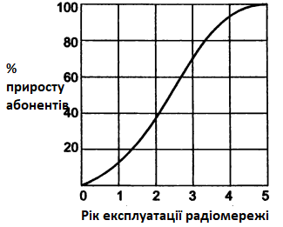
Рисунок 5.2 – Характер приросту абонентів при розгортанні радіомережі
При першочергових розрахунків параметрів радіомережі у відповідності з яким, провайдером закуповується телекомунікаційне обладнання використовують такі значення трафіку, як в табл. 5.2.
Таблиця 5.2 – Визначення інформаційних параметрів мережі
№ | Вид інформаційного сигналу | Швидкість передачі, кбіт/сек | Середній сеанс зв’язку, сек | Середньостатистичне навантаження від 1 інформ. сигналу, Ерл.
1 | Голосовий зв’язок | 27 | 80 | 0,025
2 | E-mail | 140 | 15...50 | 0,0024
3 | Відеоконференц-зв’язок | 64 | 1800 | 0,05
4 | Відеовиклик | 64 | 70...1800 | 0,027
5 | On-line gaming | 32...125 | 1800 | 0,075
6 | Передача файлів | 140...750 | 600 | 0,042
7 | Доступ в Internet | 64...250 | 1800 | 0,2
8 | Геолокація | 64 | 60 | 0,0033
Визначення кількості абонентів
Можливі виділені канали для обслуговування базовою станцією визначаються номограмою Ерланга
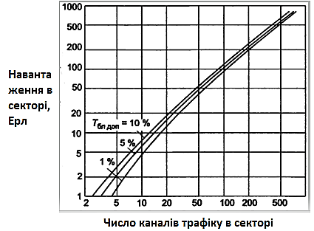
Рисунок 5.3 – Номограмма Ерланга
Визначається коефіцієнт підсилення антени для визначеної кількості секторів, рис. 5.4.
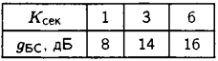
Рисунок 5.4 – Приклад необхідного коефіцієнту підсилення в залежності від кількості секторів обслуговування
І оптимальна потужність стільника та базової станції (Табл. 5.3)
Таблиця 5.3 – Типові характеристики бюджету зв’язку різних поколінь радіозв’язку
Параметр | GSM | UMTS | LTE
Потужність канального передавача базової станції, Вт
Мінімальна | 1 | 3 | 3
Максимальна | 50 | 20 | 60
Потужність передавача абонента, Вт
Мінімальна | 0,01 | 0,01 | 0,01
Максимальна | 2 | 2 | 2
Чутливість приймача базової станції, дБм
Мінімальна | -90 | -100 | -90
Максимальна | -105 | -121 | -116
Чутливість приймача абонента, дБм
Мінімальна | -80 | -90 | -80
Максимальна | -95 | -117 | -108
Узагальнений приклад розподілу радіочастотного ресурсу між операторами мобільного зв’язку наведений на рис. 5.5.
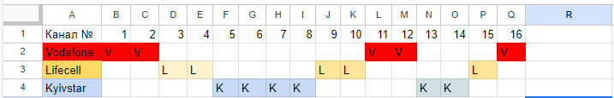
Рисунок 5.5 – Узагальнений приклад розподілу радіочастотного ресурсу
між операторами мобільного зв’язку.
Типова антена для використання в мобільній мережі [4]. Секторна антена для використання в мобільній мережі наведена на рис. 5.7.
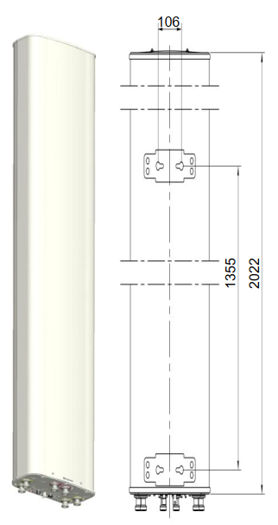
Рисунок 5.7 – Типова антена для використання в мережі стільникового зв’язку [4]

Таблиця 5.4 – Електричні характеристики типової антени для використання в мережі стільникового зв’язку [4]
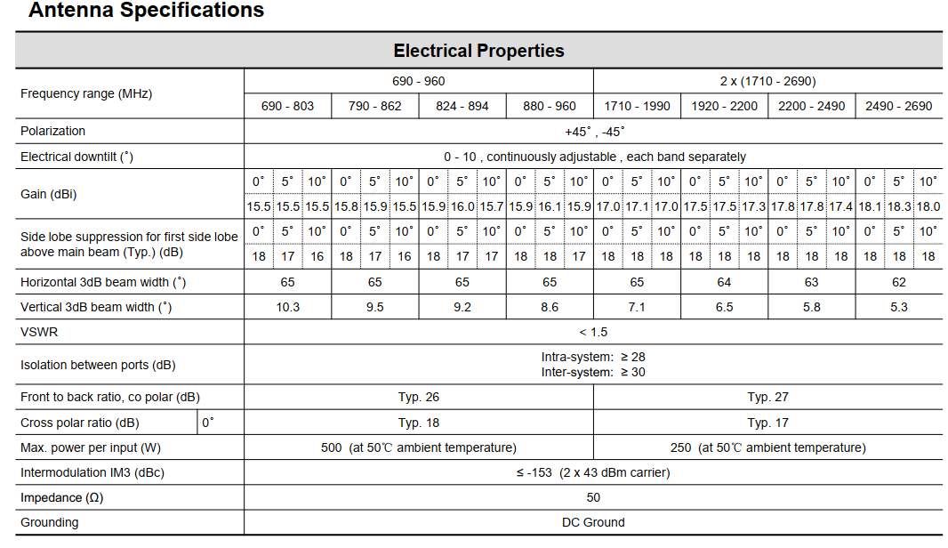
Якщо в паспорті антени представлені характеристики, як у табл. 5.5, то антена призначена для встановлення на вулиці.
Таблиця 5.5 – Механічні властивості антени [4]
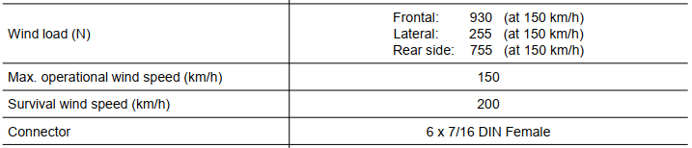
У табл. 5.6 наведені параметри живлення та режими управління нахилом антени.
Таблиця 5.6 – Живлення та можливість управління нахилом антени [4]
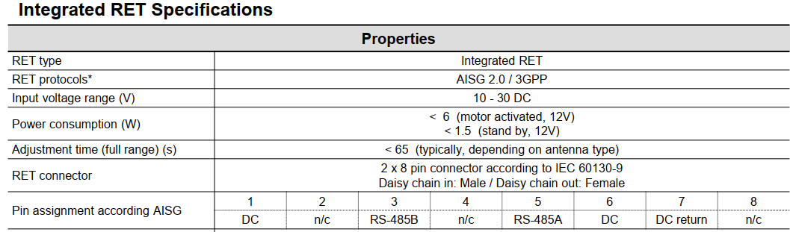
Відображення портів антени з відповідним діапазоном робочих частот наведено на рис. 5.78
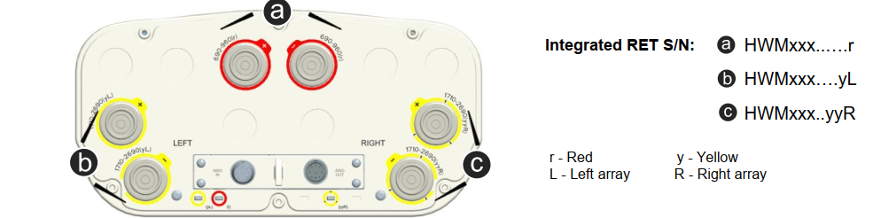
Рисунок 5.8 – Відображення портів антени з відповідним діапазоном робочих частот [4]
Діаграма спрямованості антени ATR4518R6 наведений на рис. 5.9.
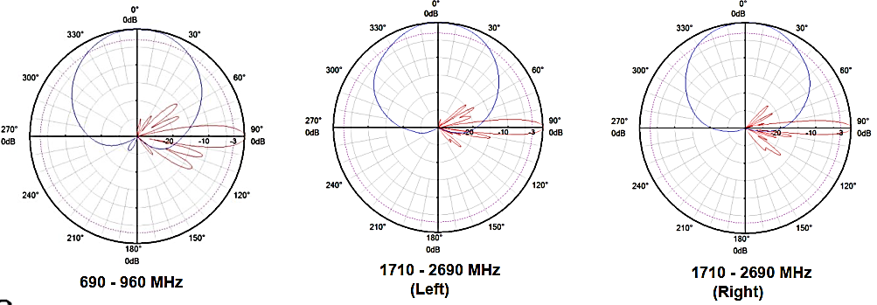
Рисунок 5.9 – Діаграма спрямованості антени ATR4518R6 [4]
Наприклад: RRU3959 (радіо - пристрій дистанційного контролю) виконує модуляцію, демодуляцію, обробку даних, а також комбінування, розділення сигналів основної смуги частот і радіочастотних сигналів та віддалене регулювання нахилу антени базової станції. Використовуючи технологію програмно визначеного радіо (SDR), RRU3959 може працювати в подвійному режимі GU, GL або UL за допомогою програмних конфігурацій, RRU3959w може працювати в подвійному режимі GL через програмні конфігурації [4].
Елементи складального креслення RRU зображено на рис. 5.10.
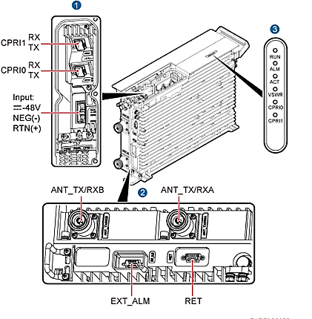
Рисунок 5.10 – Елементи складального креслення RRU [54]
Частотні діапазони радіомереж обрано як компроміс між енергетикою сигналу, смугою пропускання каналу та сталим розповсюдженням радіохвиль, що не залежить від пори року та часу доби. І це призводить до розрахунку Link budget, що в спрощеному вигляді можна представити як на рис 5.11.
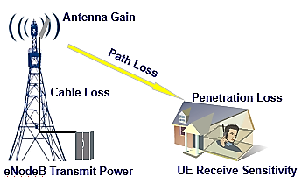
Рисунок 5.11 – Графічне представлення бюджету лінії радіозв’язку [5]
Також до цього додається: запас на фединг, інтерференції та інші складові, що не розкрито на рисунку.
Боротьба з федингом у системах радіодоступу
Боротьбу з федингом проводять з використанням рознесеного прийому, рис. 5.12:
- Часове рознесення: кодування, чередування
- Частотне рознесення: стрибкоподібні зміни частоти (hopping)
- Просторове рознесення: кілька антен
- Поляризаційне рознесення: антени з подвійною поляризацією
- Багатоканальне рознесення: еквалайзер
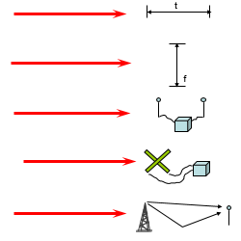
Рисунок 5.12 – Боротьба з федингом у системах радіодоступу (а – часове; б – частотне;
в – просторове; г – поляризаційне; ґ – багатоканальне) [6]
Стрибкоподібну зміну частоти в реальному часі можна спостерігати SDR приймачем в режимі Waterfall, як на рисунку нижче. Проявляється як багато рисочок в певному діапазоні частот. Кількість таких рисочок може досягати тисяч.
Частина дороговартісних спектроаналізаторів є просто більш дорогою версією SDR приймачів.
Відображення спектрограми SDR радіоприймача наведено на рис. 5.13.
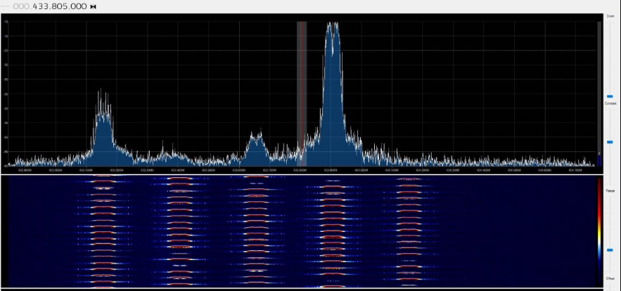
Рисунок 5.13 – Відображення спектрограми SDR радіоприймача
З фундаментальної точки зору, частотний хопінг, відображений на спектрограмі, рис. 5.13 виглядає наступним чином:
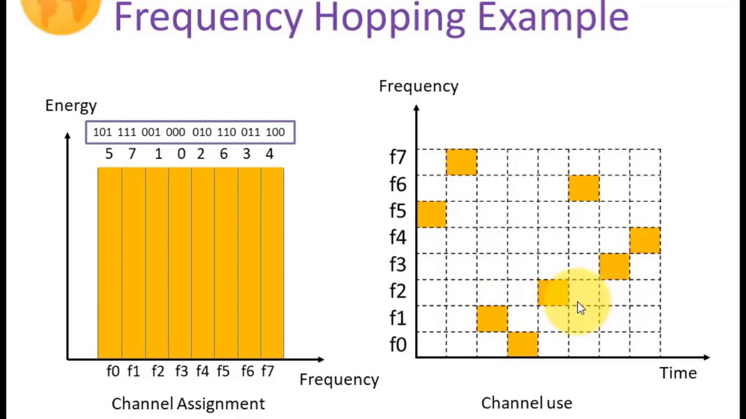
Рисунок 5.14 – Приклад частотного хопінгу [17]
Після визначення параметрів радіоканалу (частотного планування) переходять до територіального планування мережі з розміщенням обладнання на місцевості, що обслуговується.
Перед монтажем обладнання виконується креслення з відображенням орієнтації в просторі та висоти розміщення, яке називається Technical site survey report, приклад виконання якого, наведений на рис. 5.15.
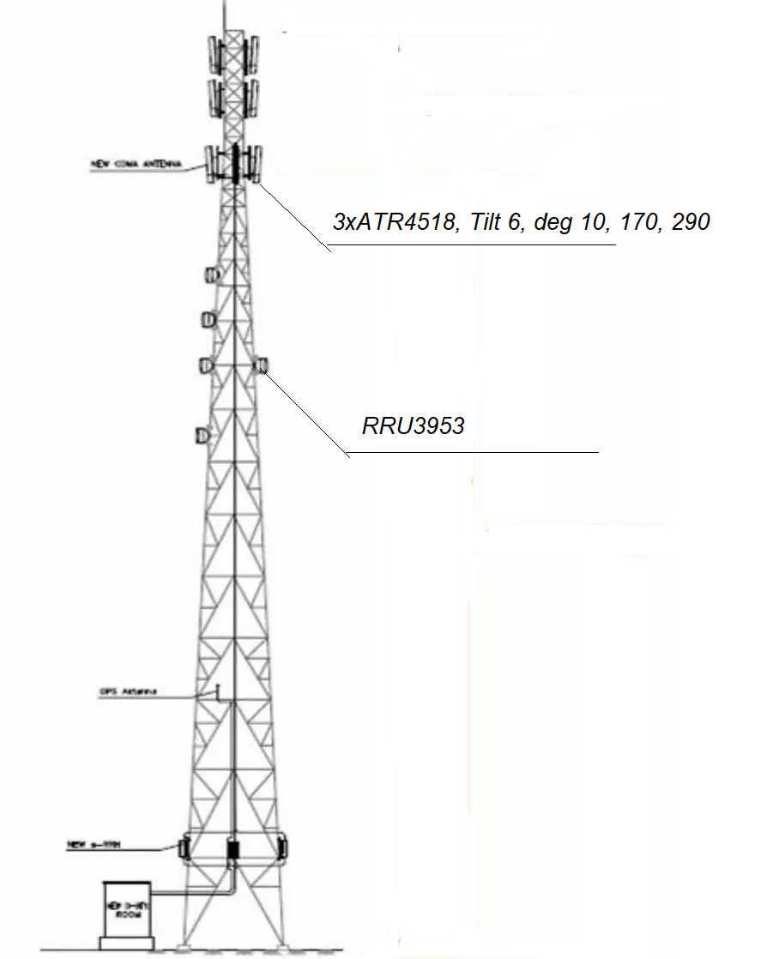
Рисунок 5.15 – Приклад виконання Technical site survey report
Після монтажу та підключення обладнання виконується об’їзд автомобіля з тестовим обладнанням, що називається drive-test. Схематична конфігурація устаткування для проведення драйв-тестів [8] наведена на рис. 5.16.
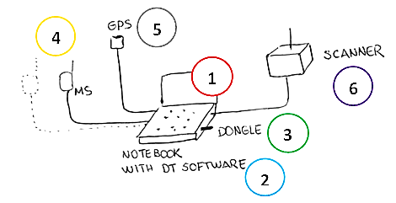
Рисунок 5.16 – Схематична конфігурація устаткування для проведення драйв-тестів [8]

Приклад результатів драйв-тесту зображено на рис. 5.17. Під час нього перевіряють покриття, крос підключення антен та роботу з сусідніми базовими станціями при здійсненні дзвінка.
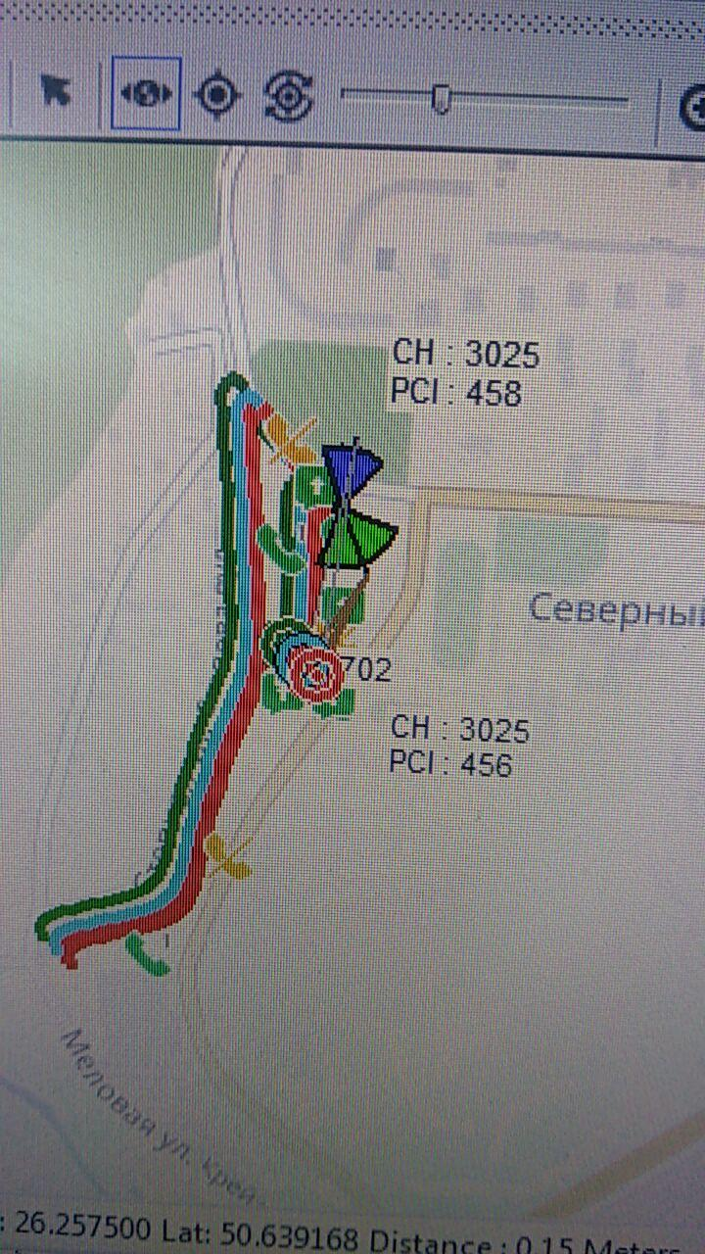
Рисунок 5.17 – Приклад результатів драйв-тесту
Типовими характеристиками, що запитуються клієнтом є: швидкість передачі даних, напруженість сигналу та час скидання дзвінка з соти однієї технології мобільного доступу до іншої.
На рис. 5.18 наведено параметри, що вимірюються під час процедури drive-test.
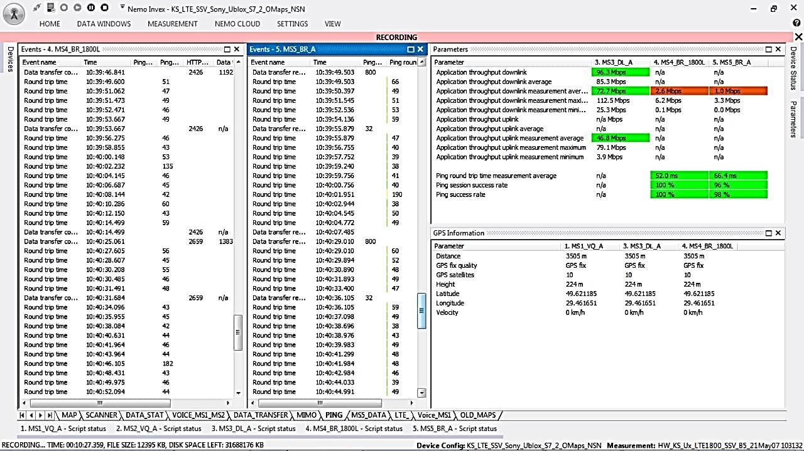
Рисунок 5.18 – Параметри, що вимірюються під час процедури drive-test
Після розгляду результатів драйв-тестів замовником, приймається рішення про прийом, або доопрацювання ділянки спроектованої мережі.
Self Organizing Network [9]
Самоорганізуюча мережа (SON) – це концепція, де автоматизовані процеси дозволяють постійно відстежувати продуктивність послуг і мережі та аналізують дані, зібрані з різних частин мережі, забезпечуючи корисний зворотний зв’язок, який можна використовувати для прийняття рішень.
В гонитві за зменшенням операційних витрат (OPEX) було висунуто концепцію SON. Істотна проблема полягає в зворотному з’єднанні та в управлінні великою кількістю невеликих базових станцій, щоб забезпечити оптимальну пропускну здатність і покриття при мінімізації перешкоди від сусідніх стільників (eNodeB).
Ці проблеми можна пом’якшити за допомогою самоорганізованих мереж, які допомагають швидше розгортати та розгортати мережу з меншим втручанням людини. Вони також допомагають автоматизувати подальше налаштування мережі, яке необхідно для підтримки оптимального покриття та пропускної здатності щодо кількості користувачів.
Рис. 5.19 ілюструє принципи радіомереж за технологією SON.
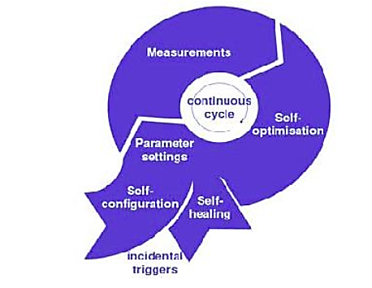
Рисунок 5.19 – Принципи радіомереж за технологією SON [9]
Тобто, першочерговою користю є скорочення власного штату інженерів і витрат на послуги підрядників (рис. 5.20).
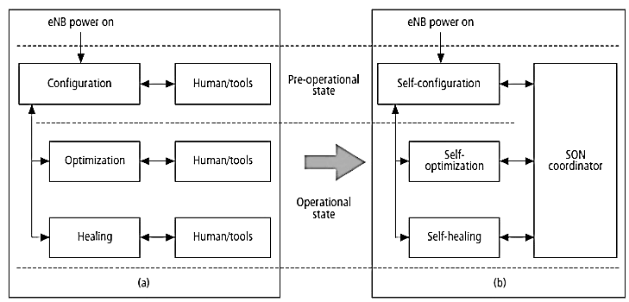
Рисунок 5.20 – Відмінність алгоритму поводження з мережею (а – з роботою людей; б – роботою алгоритмів SON) [9]
Загальні переваги SON [9]
- Прискорене розгортання мереж LTE: коли мережу вперше розгортають, зазвичай потрібно вирішити багато проблем, перш ніж буде досягнута задовільна продуктивність. Рішення SON повинні зменшити ці проблеми та скоротити час розгортання.
- Рішення SON мають спростити процеси: слід розробити та вбудувати в мережу функції самоорганізації, щоб спростити операційні завдання
- Нові служби повинні легко розгортатися: нові служби можуть мати нові вимоги до QoS, які рішення SON повинні підтримувати з мінімальною необхідною конфігурацією.
- Кінцевий користувач має отримати вигоду: користувачі повинні відчувати високу GoS/QoS.
Види самоорганізуючих мереж [9]
Self-configuration
eNB самостійно налаштує фізичний ідентифікатор соти (PCI), глобальний ідентифікатор соти (CGID), частоту передачі та потужність, що призведе до швидшого планування та розгортання соти.
Базуючись на Measurement report (MR) від стільникових пристроїв користувачів (UE) та MR від вже інстальованих eNB за інтерфейсом Х2, новий eNB обере собі PCI з тих, що залишаються вільними.
Рис. 5.21 ілюструє процедуру інтеграції нової базової станції з застосуванням алгоритмів SON.
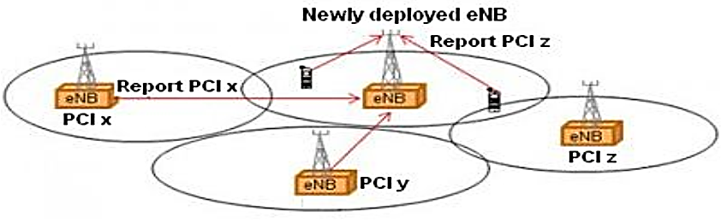
Рисунок 5.21 – Процедура інтеграції нової базової станції з застосуванням алгоритмів SON [9]
Також в процесі інсталяції eNB шукає сусідні соти самостійно Automatic Neighbour relations. Тобто їх не треба прописувати вручну і зменшується кількість неуспішних хендоверів та невдалих з’єднань.
Функція ANR складається з трьох функцій: функції керування таблицею зв’язків сусідів (NRT), функції видалення сусідів і функції виявлення сусідів. Функція виявлення сусідів отримує звіти про вимірювання від радіоресурсного контролю (RRC) і знаходить нових сусідів. Функція видалення сусідів видаляє застарілі відносини сусідніх сот (NR).
Рис. 5.22 відображає процедуру автоматичного визначення сусідніх станції та оновлення їхнього списку.
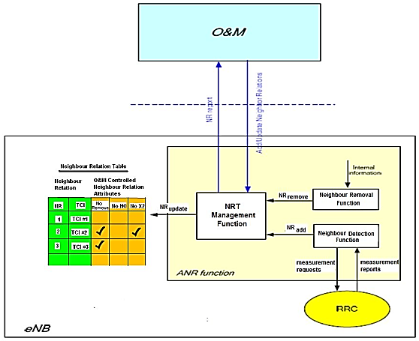
Рисунок 5.22 – Процедура автоматичного визначення сусідніх станції та оновлення їхнього списку [9]
Self-optimization
Параметрів для оптимізації мережі тільки основних близько десятка, тому основні з них такі:
- Coverage and Capacity Optimization
Типовим завданням є оптимізація мережі відповідно до покриття та пропускної здатності.Цей метод вимагає великого збору даних і частих тестів приводу, включаючи статистичні дані та вимірювання. Швидкість розриву дзвінків дає першу інформацію про зони з недостатнім покриттям, лічильники трафіку виявляють проблеми з пропускною здатністю. Алгоритм забезпечить оптимальне покриття та забезпечить оптимальну пропускну здатність.
- Energy savings
Принцип полягає в тому, щоб вимкнути живлення клітин протягом періоду низького трафіку для економії енергії. Наприклад, для стільника, що забезпечує додаткову ємність у розгортанні, тобто підсилювачі ємності, які можна відрізнити від сот, що забезпечують базове покриття, можна вимкнути, коли його ємність більше не потрібна, і повторно активувати, коли це необхідно. Часове вікно буде розраховано та скориговано відповідно до даних про трафік, які надає мережа.
Розподіл трафіку в мережі SON відображено на рис. 5.23.
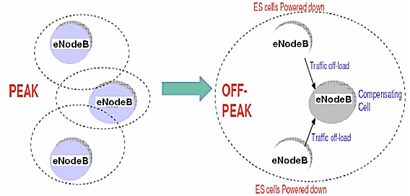
Рисунок 5.23 – Розподіл трафіку в мережі SON [9]
- Interference Reduction (придушення сокаанальних завад)
Inter Cell Interference Coordination (ICIC) вимагає, щоб сусідні стільники обмінювалися інформацією про те, яку частину загальної пропускної здатності вони використовують. Сусідні комірки можуть координувати, які частини смуги пропускання використовуються в кожній комірці, і потужності передачі через різні блоки частотних ресурсів. Перешкоди між стільниками можна зменшити або уникнути у висхідній і низхідній лініях зв’язку шляхом узгодженого використання доступних ресурсів (PRB) у пов’язаних стільниках, що призводить до покращення SIR і відповідної пропускної здатності. Пропускну здатність можна збільшити за рахунок зменшення перешкод шляхом вимкнення тих комірок, які не потрібні для трафіку в певний момент часу, зокрема домашніх eNodeB, коли користувач не вдома.
- Mobility Robustness Optimisation (MRO)
Ця функція регулює параметри, коли відбувається збій хендовера (HO) і намагається мінімізувати ризик втрати радіозв’язку через мобільність. Це також має на меті зменшити кількість хэндоверів, що запускаються вперед і назад, наприклад, Ping-Pong HO та розриви викликів або збій радіозв’язку. Рис.5.24 ілюструє мінімізація потенційної ймовірності втрати зв’язку.
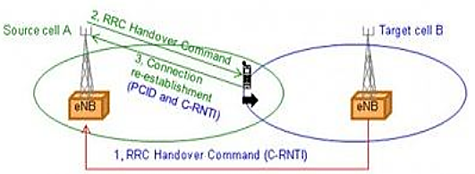
а)
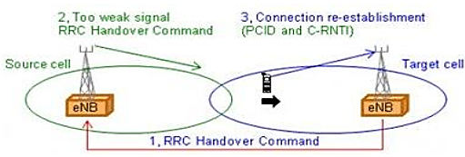
б)
Рисунок 5.24 – Мінімізація потенційної ймовірності втрати зв’язку (а – занадто ранній хендовер; б – занадто пізній хендовер) [9]
Зрештою, такий Ping-Pong призводить до хендоверу у невірну соту, а функція MRO встановлює значення порогу HO, таймера та значення гістерезису оптимальним чином, щоб ресурси мережі не витрачалися даремно на додаткові HO або на невірні HO (рис. 5.25).

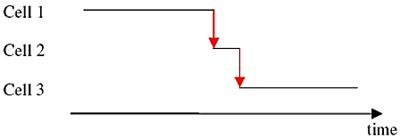
Рисунок 5.25 – Часова діаграма з відображенням додаткового хендоверу [9]
- Mobility Load balancing (MLB) Optimisation
MLB – це функція, за допомогою якої перевантажені стільники можуть передавати своє навантаження на сусідні стільники, які мають запасні ресурси. Параметри повторного вибору/передачі стільника оптимізовано так, щоб навантаження було рівномірно розподілене з мінімальною кількістю хэндоверів і перенаправлень, необхідних для досягнення балансування навантаження. eNB відстежує навантаження в контрольованій комірці та обмінюється відповідною інформацією через X2 або S1 із сусідніми вузлами. Алгоритм визначає потребу розподілити навантаження комірки на сусідні або суміжні комірки, включаючи комірки з інші RATs, напр. шляхом порівняння навантаження між осередками, типом поточних послуг, конфігурацією осередку тощо. Якщо виникає потреба, алгоритм змінює параметри HO відповідним чином. Для реалізації функції потрібне звітування про навантаження між eNB через S1/X2.
- RACH Optimisation (оптимізація транспортного каналу)
Навантаження залежить від ряду факторів, таких як: частота надходження виклику, швидкість HO, структура трафіку та охоплення стільників, перешкоди висхідної лінії зв’язку між осередками через фізичний спільний канал висхідної лінії зв’язку (PUSCH), навантаження PUSCH.Це спричиняє більше повторних передач перед успішним довільним доступом і призводить до більшої затримки доступу. По-друге, оскільки радіо ресурси висхідної лінії зв’язку зарезервовані для RACH, слід уникати конфігурацій, що призводять до недостатнього використання ресурсів RACH. Щоб реалізувати оптимізацію RACH, SON використовує процедуру для передачі від UE до eNB кількості спроб передачі RACH, необхідних для найбільш успішної процедури довільного доступу.
- Self-healing
У системі управління несправностями для кожної виявленої несправності несправний мережевий об’єкт генерує відповідні сигнали тривоги, наприклад, Cell Outage Detection / Cell Outage Recovery.
Принцип компенсації відімкненої комірки наведено на рис. 5.26.
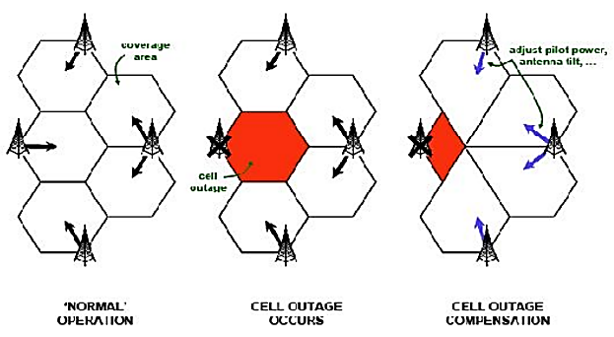
Рисунок 5.26 – Компенсація відімкненої комірки [9]
За допомогою SON найближчі комірки регулюють свою пілотну потужність і нахил антени таким чином, щоб охопити максимально можливу частину області збою в комірці. У цьому процесі гарантується, що існуючі користувачі сусідніх стільників не зазнають значного зниження якості обслуговування.
У разі збою програмного забезпечення самовідновлення складається з:
- ініціалізації системи (на різних рівнях),
- перезавантаження резервної копії програмного забезпечення,
- активація резервного завантаження програмного забезпечення,
- Реконфігурація тощо.
- У разі апаратних несправностей самовідновлення складається з:
- Ізоляції та видалення несправного ресурсу з обслуговування, щоб він не заважав іншим робочим ресурсам;
- Видалення фізичних і функціональних ресурсів (якщо такі є) зі служби, які є залежно від несправного. Це запобігає поширенню ефектів помилки на інші безвідмовні ресурси;
- Скинути несправний ресурс тощо.
Проблеми у впровадженні SON [9]
Під час впровадження SON у мережу постають такі проблеми:
- Керування функціями SON у багаторівневих гетерогенних мережах із багатьма доступами.
- Забезпечення надійності та масштабованості SON у мульти технологічному середовищі.
З кожною новою ітерацією SON кількість функцій мережі зростає і важко отримати економічно ефективну мережу. Ще проблемою є, що різні алгоритми можуть намагатися покращити одні й ті самі параметри, що призведе до нестабільності, тому ці алгоритми треба додатково координувати.
На рис. 5.27 надано приклад самоорганізації мережі критичної інфраструктури.
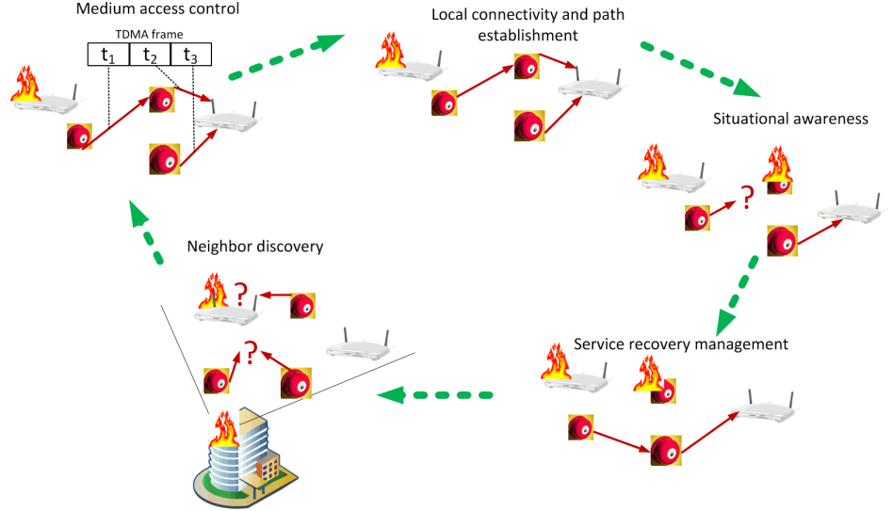
Рисунок 5.27 – Приклад самоорганізації мережі критичної інфраструктури
Пристрої постійно контролюють своє оточення, змагальна подія запускає процес самоорганізації. Потім пристрої підключаються до своїх сусідів, співпрацюють для доступу до середовища, встановлюють шляхи, контролюють своє середовище на наявність збоїв, відновлюють локальні збої та відновлюють служби та продовжують контролювати своє середовище. Таким чином, самоорганізація - це цикл, доки робоче середовище повністю не відновиться для нормальної роботи.
Також деякі системи IOT сумісні з мобільними мережами (рис. 5.28).
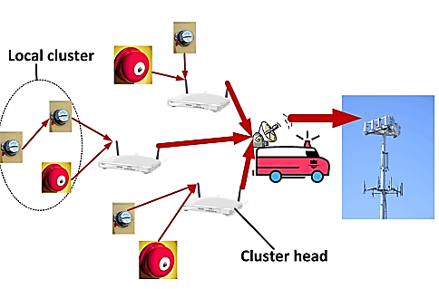
Рисунок 5.28 – Ілюстрація взаємодії мережі ІОТ з стільниковою мережею оператора
Військовий (професійний) напрям [10]
- Радіозв’язок забезпечує роботу в умовах, де мобільний зв’язок може бути відсутнім або неможливим.
- Висока оперативність – не потрібно набирати або вибирати з адресної книги необхідний номер, і чекати на з’єднання з абонентом, номер якого може виявитися зайнятим, поза зоною досяжності або недіючий. У радіостанції достатньо натиснути одну клавішу передачі і вас одразу почують усі радіо користувачі (або хтось конкретно).
- Часто не залежить від конкретного оператора зв'язку, без плати за підключення, абонентської плати, за хвилини розмови. Але може бути сплата за ліцензію.
- Багато людей може спілкуватися одночасно (якщо налаштовані одну частоту). Тому можна оперативно координувати дії великої групи людей. Сигнали буде прийнято, навіть якщо руки абонента зайняті. Але якщо одразу всі почнуть мовлення, то розбірливість буде нульовою.
- Є можливість розділяти радіо користувачів на групи залежно від специфіки завдань та відповідальності.
- Рації в порівнянні з мобільними телефонами мають більш вологозахищений та протиударний корпус, що дозволяє використовувати їх за дуже активної діяльності та несприятливої погоди.
- Можливість вибору параметрів обладнання та системи (частотний діапазон, потужність, вид модуляції, тощо), що неможливе для мобільного зв’язку.
Типові користувачі професійного зв’язку [10]
- Швидка медична допомога, поліція, армія, поліція охорони, підрозділи ДСНС, Державна прикордонна служба України.
- Підприємства нафтогазового комплексу (газопроводи, нафтопроводи), енергогенеруючі та енергорозподільчі компанії (теплові та електричні мережі), підприємства добувної промисловості;
- Банки та їх філії, інші фінансові установи;
- Комерційні та торгові структури (бізнес-центри, офіси, супермаркети, оптові, ринки)
- Науково-виробничі підприємства, підприємства, асоціації, об'єднання;
- Служби таксі та доставки, кур'єрські служби;
- Компанії, які здійснюють пасажирські та вантажні перевезення;
- Служби охорони та супроводу;
- Організації сфери мистецтва, відпочинку та спорту (театри, цирки, казино, нічні клуби, бази відпочинку, спортивні клуби, туристичні групи, тощо).
- Комунальні та аварійні служби
Середовища розповсюдження сигналів радіозв’язку [11]
На рис. 5.27 наведено перелік видів професійного зв’язку.
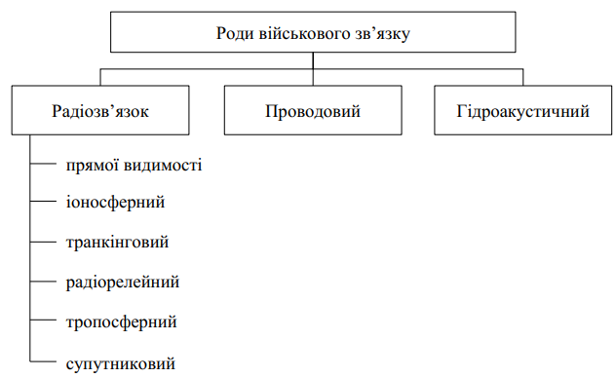
Рисунок 5.29 – Види професійного зв’язку [11]
- Радіозв’язок прямої видимості – радіозв’язок, що здійснюється в зоні прямої видимості між антенами радіостанцій.
- Іоносферний зв’язок – радіозв’язок, що здійснюється між радіостанціями, відбиттям радіохвиль від іоносфери або їх розсіюванням на неоднорідностях іоносфери.
- Транкінговий зв’язок – радіозв’язок мобільних абонентів, що здійснюється через базову приймально-передавальну станцію (обмежену кількість базових приймально-передавальних станцій) або безпосередньо між ними, і при якому застосовується автоматичний частотний, часовий, частотно-часовий або кодовий розподіл радіоканалів між абонентами в межах зони радіодоступу.
- Супутниковий зв’язок – радіозв’язок, що здійснюється між земними станціями за допомогою ретрансляції радіосигналів через супутник-ретранслятор.
- Радіорелейний зв’язок – радіозв’язок прямої видимості між двома радіорелейними станціями або радіозв’язок, який здійснюється шляхом багатократної ретрансляції радіосигналів ланцюгом радіорелейних станцій.
- Тропосферний зв’язок – радіозв’язок, що здійснюється відбиттям та розсіюванням радіохвиль на неоднорідностях тропосфери між станціями, які знаходяться поза межами прямої видимості.
- Проводовий зв’язок – електрозв’язок, що здійснюється розповсюдженням сигналами електрозв’язку вздовж проводового кабелю з металевими або волоконно-оптичними жилами
- Гідроакустичний зв’язок – зв’язок, що здійснюється шляхом розповсюдження звукових чи ультразвукових хвиль у водному середовищі.
Фактори для врахування при організації мережі професійного зв’язку [11]
- можливість перехвату радіопередачі противником і створення ним навмисних завад;
- можливість визначення противником за допомогою пеленгаторних станцій місцезнаходження працюючих на передачу радіостанцій;
- залежність стійкості радіозв’язку від атмосферних і місцевих електричних завад у пункті прийому, а також проходження радіохвиль;
- можливість взаємних радіозавад, які створюються роботою своїх випромінюючих станцій
- обмежена кількість каналів радіозв’язку
Специфічні випадки організації радіозв’язку
Для документування військових мереж зв’язку застосовуються оперативні (тактичні умовні знаки) при оформленні документації [11] ,[12].
На рис. 5.30 наведено зображення радіорелейної лінії з двома абонентами за допомогою тактичних умовних знаків старого зразка.

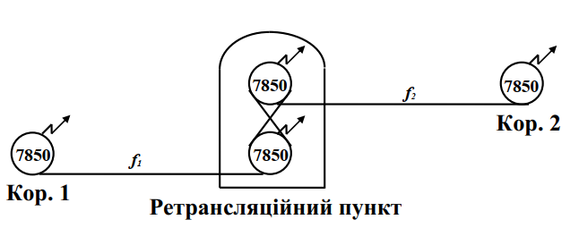
Рисунок 5.30 – Зображення радіорелейної лінії з двома абонентами за допомогою тактичних умовних знаків старого зразка [11]
Особливістю таких систем є дуже вузькі діаграми спрямованості, що складають одиниці градусів. Тобто для забезпечення скритності радіостанції кореспондентів мають працювати на двох різних частотах, але на минулій схемі позначки старі (радянські). Нові, що відповідають позначенням НАТО виглядатимуть таким чином (рис.5.31) [12]:
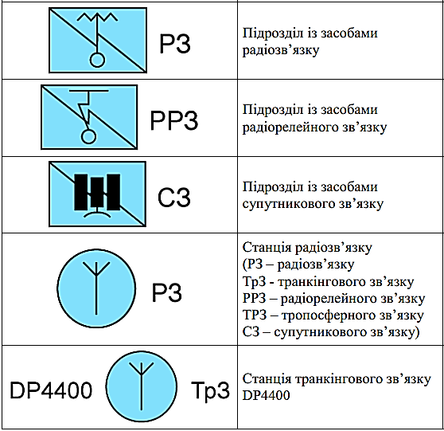
Рисунок 5.31 – Частина переліку тактичних умовних знаків, що позначають тип радіозв’язку за порядком оформлення бойових документів, 140 наказ Генерального штабу ЗСУ [12]
Варіант схеми організації проводового зв’язку БТГр (рис. 5.32) [13].
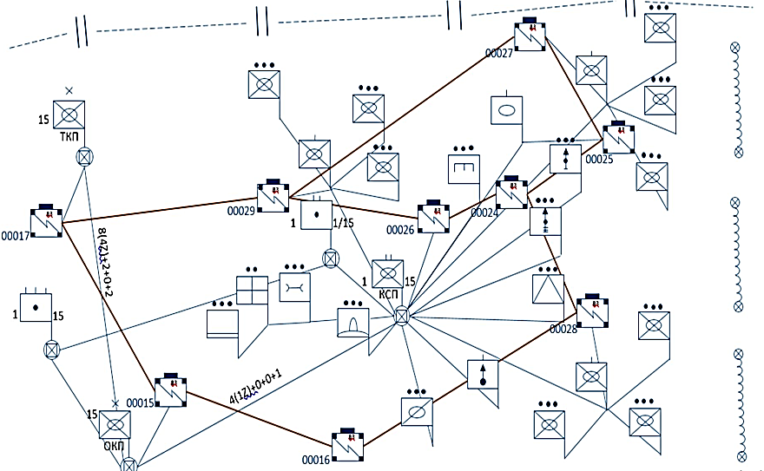
Рисунок 5.32 – Схема організації проводового зв’язку БТГр [13]
Тобто в цій схемі ми побачили структуру батальйонно-тактичної групи з декількома польовими вузлами зв’язку
Рис. 5.33 відображає умовний тактичний знак, що відповідає польовому вузлу зв’язку на мапі.
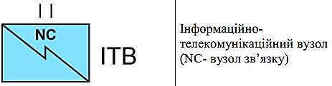
Рисунок 5.33 – Умовний тактичний знак, що відповідає польовому вузлу зв’язку на мапі [12]
І запасні частоти мають бути визначені заздалегідь, як і бланк радіо даних за відсутності захищеного зв’язку, рис. 5.34
Бланк радіо даних може містити позначення різних процесів залежно від специфіки завдань, що виконується підрозділом. Можуть позначатися як орієнтири на місцевості, так і зброя та інші найменування.
Правило 1. Бланк радіо даних має свій термін дії. Також він має бути обраний окремо на нічний час, окремо на денний.
Правило 2. За тиждень бланк радіоданих має повністю оновлюватися.
Приклад бланку радіо даних затверджених у підрозділі наведено
на рис. 5.34.
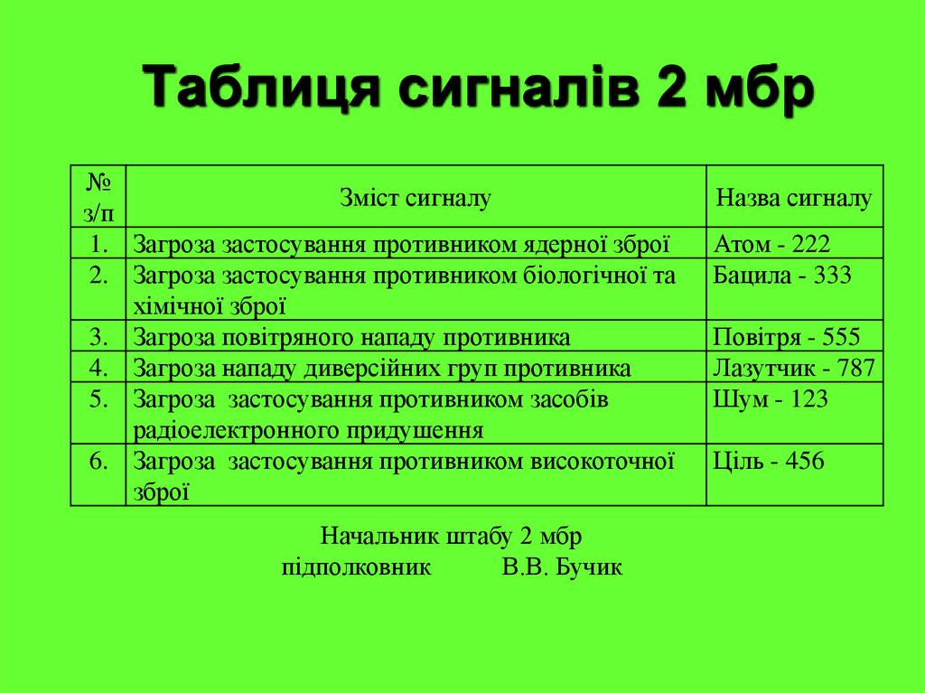
Рисунок 5.34 – Приклад бланку радіо даних затверджених у підрозділі [18]
- Індивідуальний позивний належить конкретній людині. Зазвичай військові обирають собі бойовий нікнейм, він же і є їх індивідуальним позивним. Імена та прізвища як позивні краще не використовувати, бо в групі вони можуть повторюватися. І тоді не зрозуміло буде, кого саме викликають [15].
- Колективний позивний належить не людині, а радіостанції, закріпленій, за позицією. Наприклад, є взводний опорний пункт, за ним закріплена, радіостанція з позивним «Яструб Один». На цій радіостанції позмінно чергують різні люди. І не важливо, хто саме зараз на чергуванні, він відгукується на позивний «Яструб Один» [15].
Загальні правила користування радіостанціями у військових умовах надано на рис. 5.35.
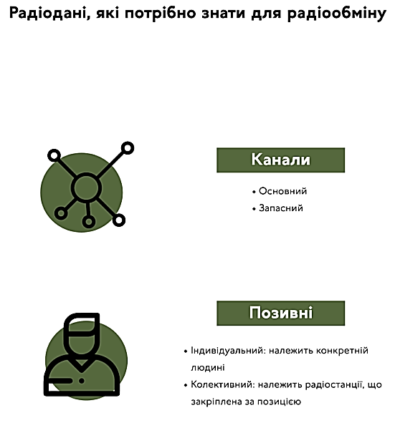
Рисунок 5.35 – Загальні правила користування радіостанціями у військових умовах [15]
На відміну від цивільних застосунків професійні системи не включають в себе зайвих мультимедійних функцій. Також головною характеристикою є надійність радіостанції.
Принцип. Потужність передавача має бути мінімально достатньою. Правило. Треба починати радіообмін із мінімальної потужності. А якщо звʼязок поганий, то тільки тоді збільшувати потужність [15]
Типова конфігурація портативної радіостанції на прикладі моделі фірми Motorola наведена на рис. 5.36.
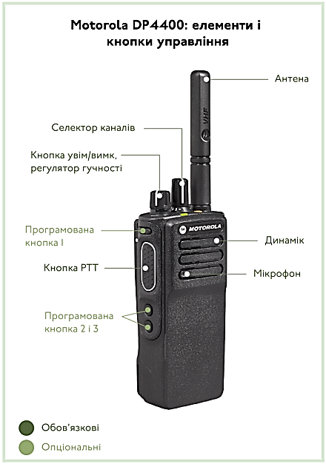
Рисунок 5.36 – Типова конфігурація портативної радіостанції на прикладі моделі фірми Motorola [15]
- Оскільки в ефірі одночасно може бути багато людей, це дозволяє відразу привернути увагу того, до кого звертаються.
- Такі фрази коротші та простіші за стандартну форму, а отже, вони зекономлять вам час в ефірі.
- Якщо ваш співрозмовник не підтвердив отримання, зверніться до нього ще раз. Наприклад: «Позивний, як прийняв? Прийом». Для підтвердження також радимо використовувати довільну форму: «плюс», «прийняв».
- Це не означає, що вимикається радіостанція. Це означає, що конкретно ваш сеанс обміну закінчений, канал вільний для інших учасників групи. Підтверджують кінець обміну обидва учасники [13].
Загальна схема сеансу радіообміну наведена на рис. 5.37.
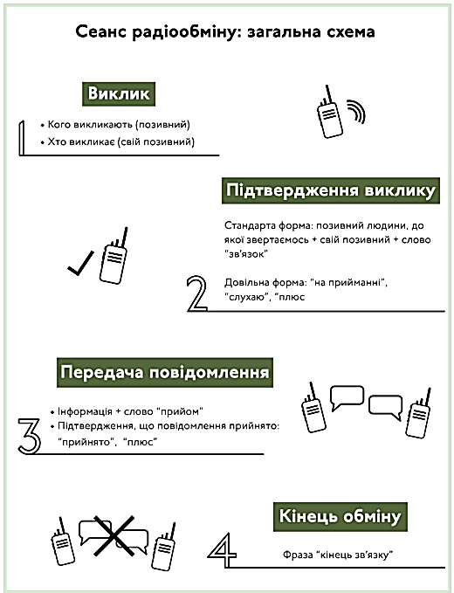
Рисунок 5.37 – Загальна схема сеансу радіообміну [15]
Життєво важливі параметри радіозв’язку [15]
- Радіомаскування – це заходи для протидії радіорозвідці противника. Ідеться як про технічні, так і про організаційні заходи. Технічними займаються окремі спеціалісти. А вас же стосуються саме організаційні, про них далі.
- Радіодисципліна – це правила радіообміну, які зменшують ризик перехоплення інформації, а також допомагають вести ефективну комунікацію.
- Документи прихованого управління (ДПУ) – це, зокрема, переговорні таблиці, таблиці позивних посадових осіб, таблиці оповіщення й орієнтування, бланки радіообміну.
Особливості прокладки кабелю пересіченою місцевістю та його кріплення [11].
Оскільки проводові лінії зв’язку у військовій сфері ще не пішли в минуле, то треба розуміти базові принципи їхнього прокладання (рис. 5.39), та кріплення (рис. 5.38). Це може стати в нагоді і при прокладанні кабелів живлення.
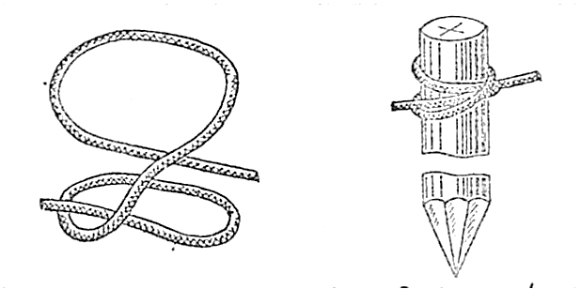
а)
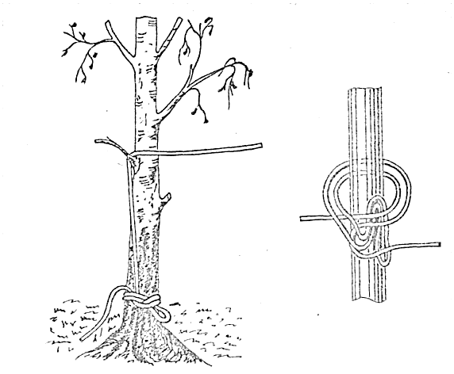
б)
Рисунок 5.38 Особливості кріплення кабелю (а –кілком ; б – на дерево;) [11]

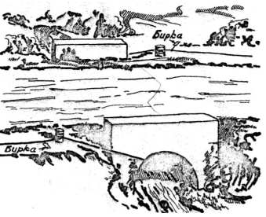
а)
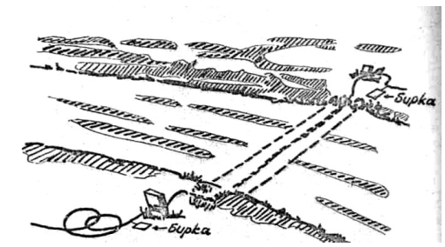
б)
Рисунок 5.39 – Особливості прокладки кабелю пересіченою місцевістю (а – перетинаючи шосе і дороги із твердим покриттям; б – грунтові дороги) [11]
При організації переходів через шосе і дороги з твердим покриттям (а) і грунтові дороги (б) для прокладки кабелю використовуються водовідвідні труби та мости, а при відсутності останніх можуть влаштовуватися повітряні переходи на висоті не менше 5,5 м над полотном дороги. Руйнувати покриття зазначених доріг для організації переходів забороняється.
Кріплення кабелю в траншеї (рис. 5.40) [11]
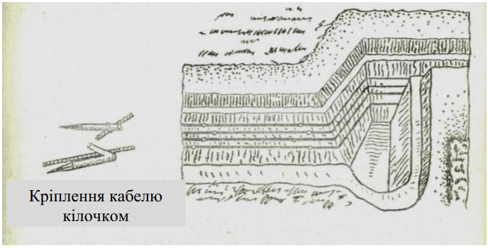
а)
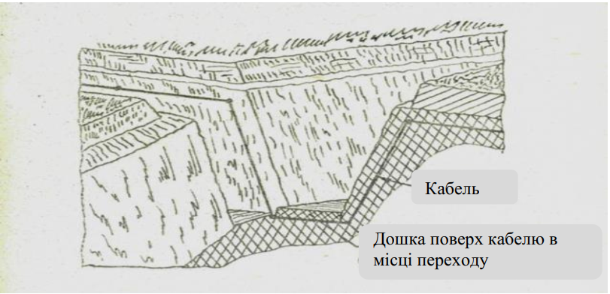
б)
Рисунок 5.40 – Кріплення кабелю в траншеї (а – кілочком; б – дошка
поверх кабелю в місці переходу) [11]
Рекомендується розгортати кабель без натягу (зі слабинкою) і через кожні 150–200 м закріплювати кілочками або за місцеві предмети. Прокладати лінії зв’язку по дну траншеї або ходу сполучення забороняється.
Спосіб підвішування грузила та способи кріплення кабелю на берегах річки (рис. 5.41) [11].
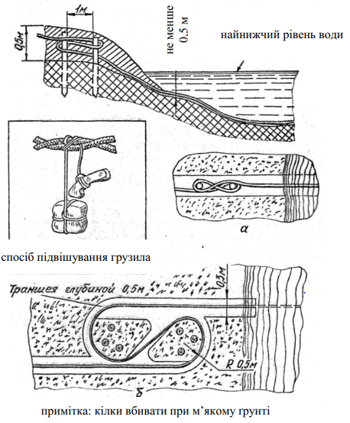
Рисунок 5.41– Спосіб підвішування грузила та способи кріплення кабелю
на берегах (а – вісімкою; б – в траншеях) [11]
При прокладці кабелю через водні перешкоди зі швидкістю плину більше 0,5 м/с необхідно застосовувати грузила, що підвішують на кабель через 8–10 м одне від іншого.
Принципи систем С4ISR [16]
Відображається в ключових словах: командування, контроль, комунікації, комп'ютери, розвідка, спостереження, рекогностування, рис. 5.42.
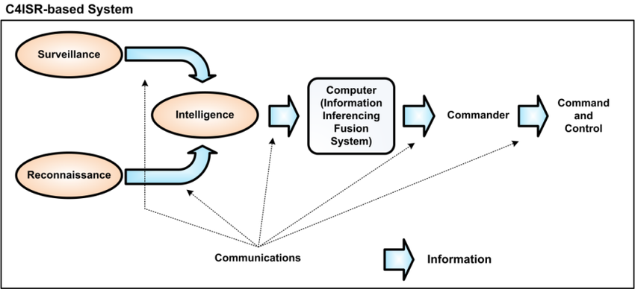
Рисунок 5.42 – Структурна схема системи, створеної за принципами C4ISR [16]
Передбачається, що мають охоплювати такі сфери проведення
операцій, рис. 5.43 [16] :
- Повітря;
- Вода;
- Земля;
- Кіберпростір;
- Космос.
Приклад об’єднання технічних систем ситуаційної обізнаності наведено на рис. 5.43.
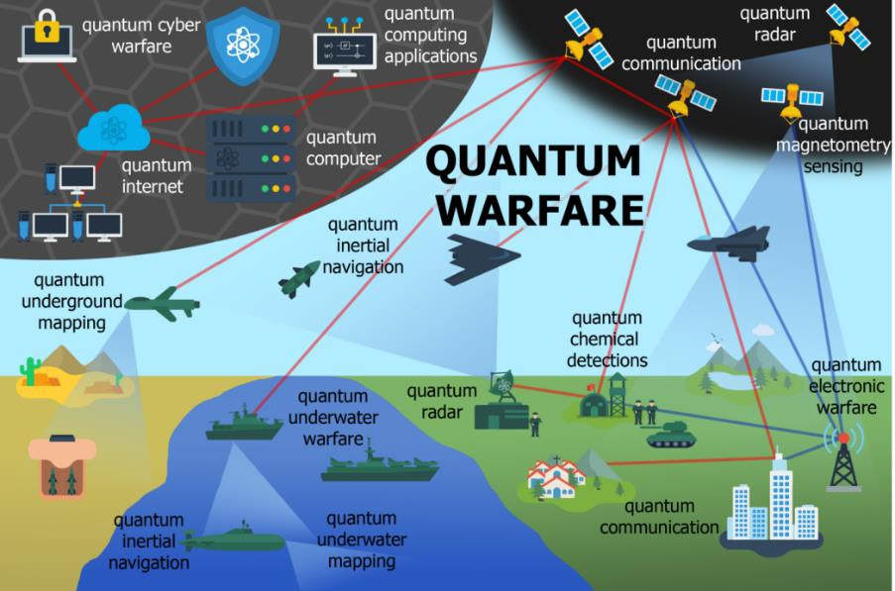
Рисунок 5.43 – Приклад об’єднання технічних систем ситуаційної обізнаності [16]
Тобто передбачається синхронізація військової та невійськової роботи для ухвалення стратегічних рішень (рис. 5.44) [16]:
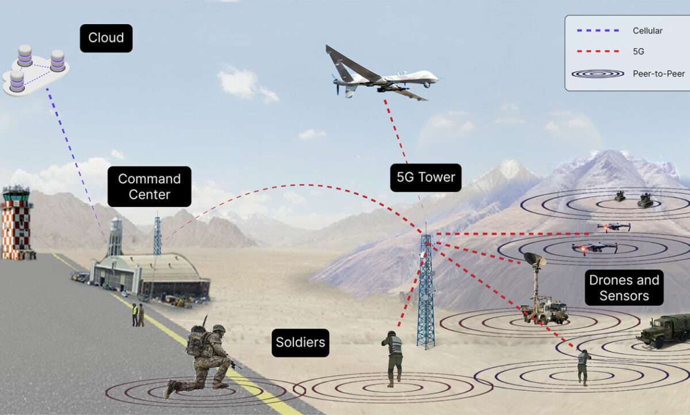
Рисунок 5.44 – Приклад моделі управління всіма військовими засобами, як єдиним цілим [16]

Завдання на практичну роботу №5
Зробити Drive-test мережі мобільного зв’язку будь-якого мобільного оператора.

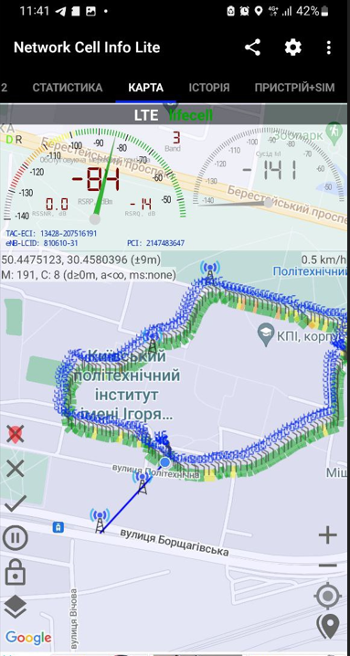
Рисунок 5.45 – Приклад виконаного Drive test
Обрати формат файлу для експорту даних
Налаштування->База даних-> Тип експорту бази даних (обрати пункт, що закінчується на .csv)
- При проведенні реальних професійних вимірювань може постати вимога наявності документу про калібрування, або повірку засобу вимірювальної техніки, яким можна вважати телефон.

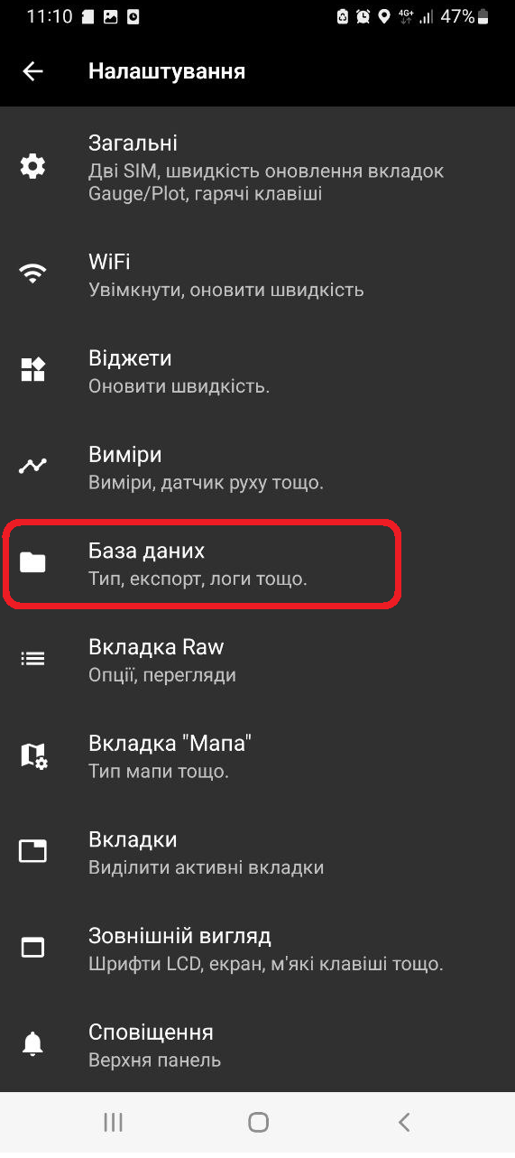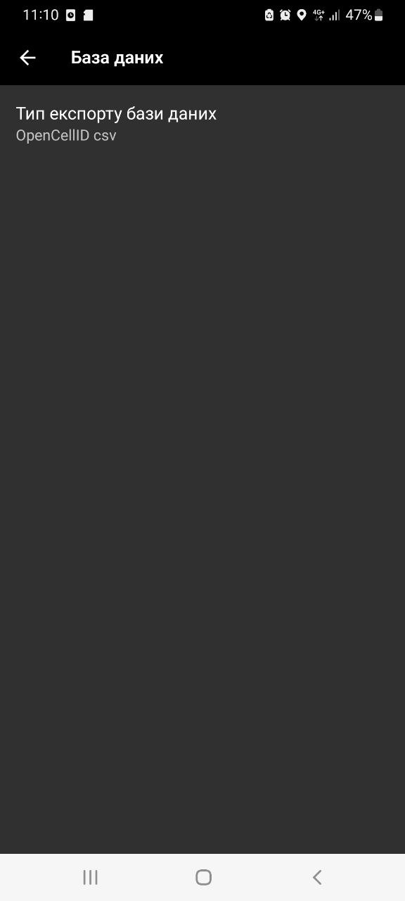
Рисунок 5.46– Вибір формату експорту даних з мобільного застосунку
Завдяки відображеним даним у вікнах застосунку переконуємося, що вимір даних відбувається, рис. 5.47.
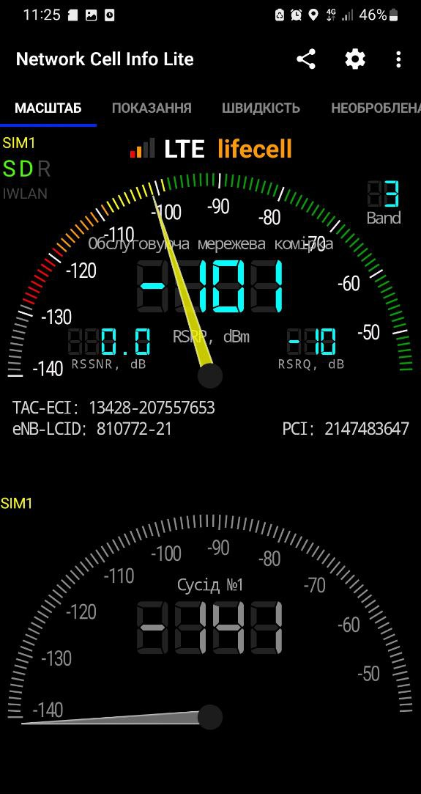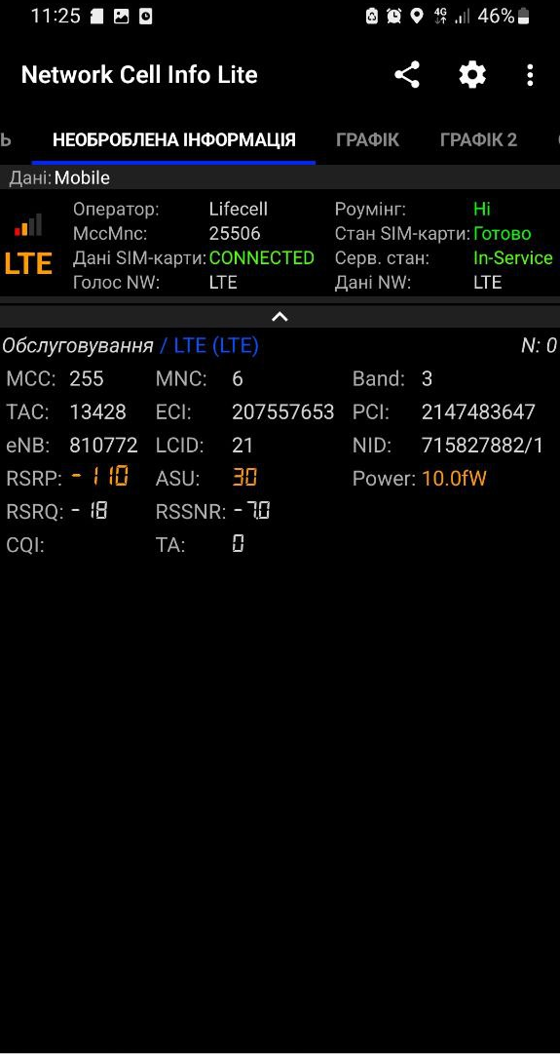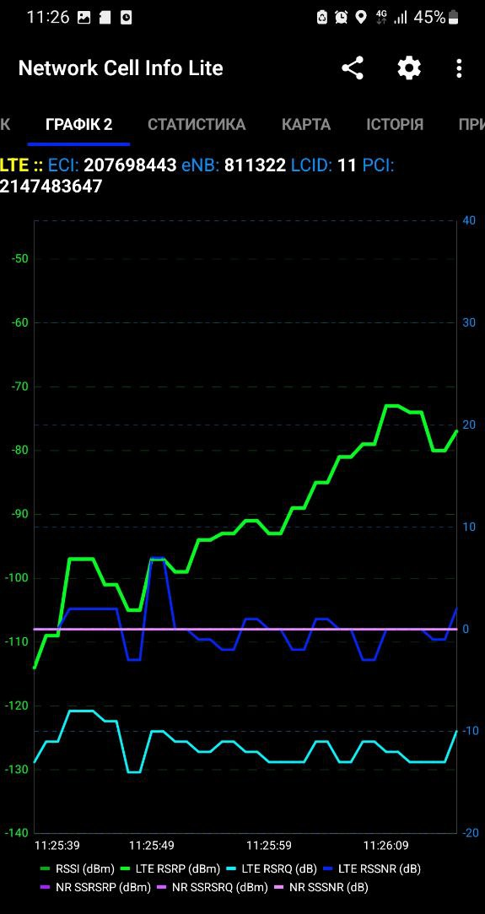
Рисунок 5.47 – Вигляд вікна застосунку для вимірювання параметрів мобільної мережі
При підключенні на мапі відображаються базові станції, що обслуговують ваш смартфон
Маршрут може бути незамкнений і бажано бути більше за 100 метрів, але щоб було що аналізувати, рис. 5.48.
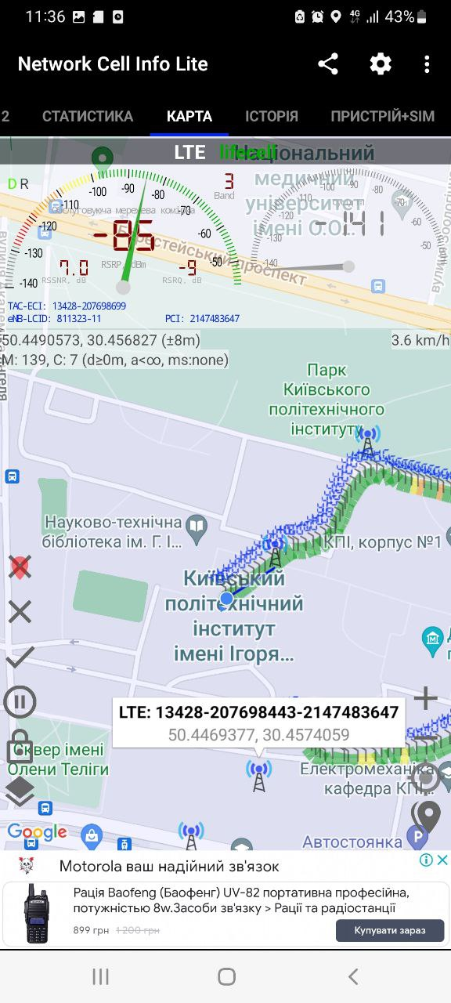
Рисунок 5.48 – Відображення координат базової станції оператора, що обслуговує мобільну станцію, що виконує виміри
Натисненням галочки відбувається завершення запису логу драйв-тесту і пропонується збереження логу у форматі файлу обраному на початку, рис. 5.49.
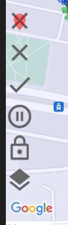
Рисунок 5.49 – Панель інструментів керування записом логу
Для подальшої обробки інформації видобутий .csv файл треба завантажити на Google диск і відкрити в застосунку “Таблиці”.

Рисунок 5.50 – Обраний застосунок для розшифровки даних логу
Отримуємо таку таблицю після відкривання у онлайн застосунку, табл. 5.7
Таблиця 5.7 – Видобуті дані під час drive test
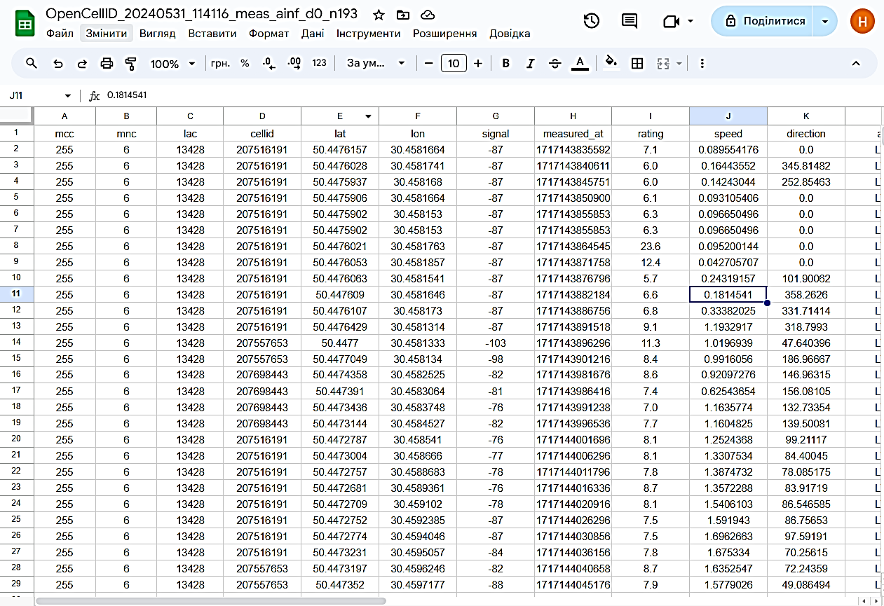
За допомогою функції Unique виводимо номери Cell ID обслуговуючих комірок та функцією Vlookup координати розташування базової станції, табл. 5.8, 5.9, 5.10
Таблиця 5.8 – Приклад застосування команди UNIQUE
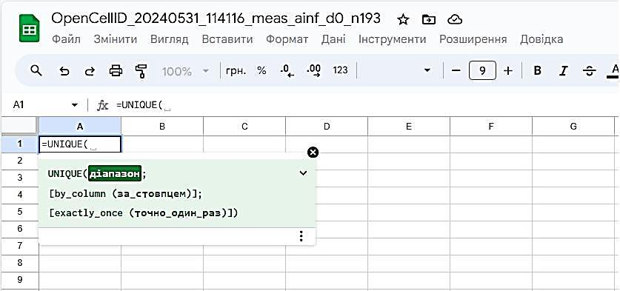
Таблиця 5.9 – Приклад застосування функції VLOOKUP
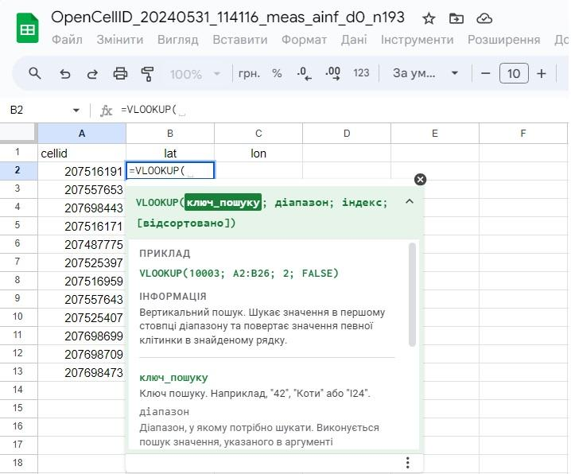
Таблиця 5.10 – Обрання діапазону дії функції вертикального пошуку
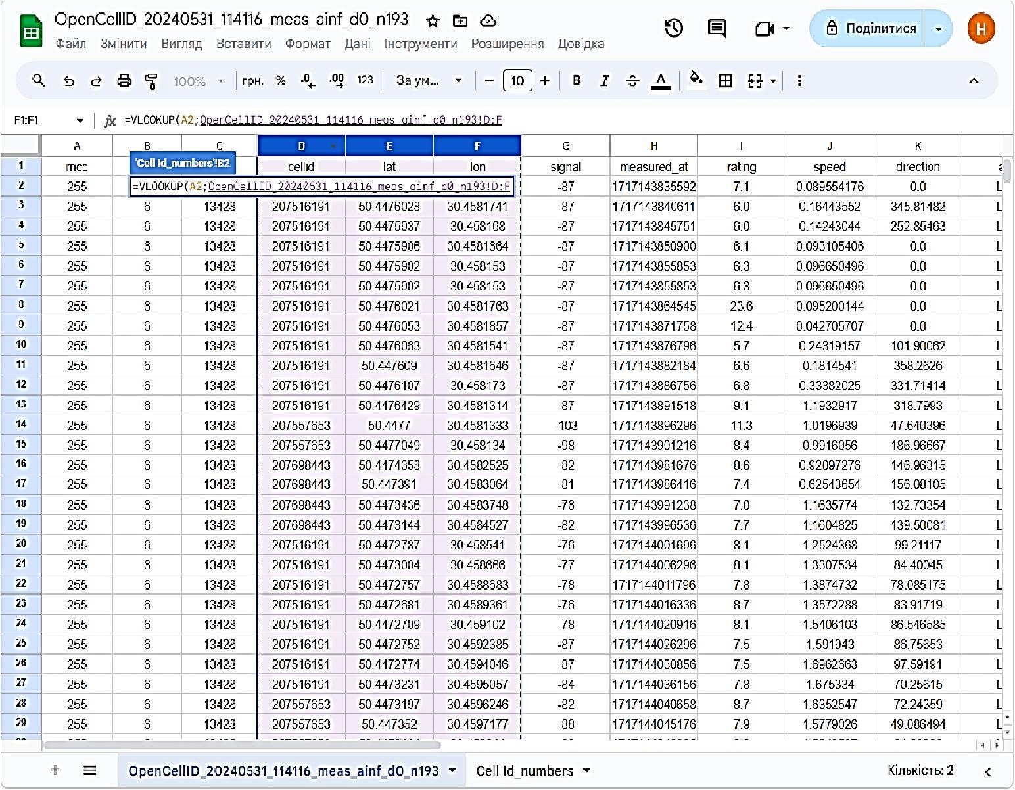
Після обумовлених операцій отримуємо дані щодо розташування базових станцій, табл. 5.11.
Таблиця 5.11 – Видобуті координати усіх базових станцій, що обслуговували мобільну станцію протягом drive test
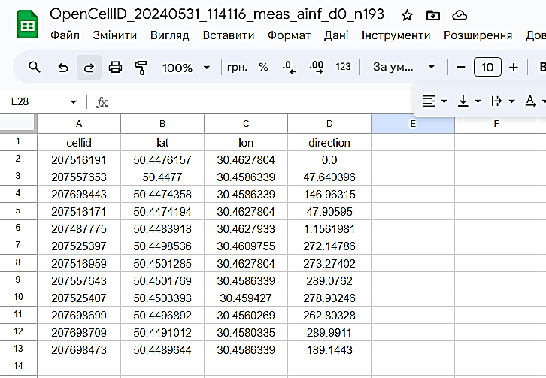
Знайдемо показники рівня сигналу мережі. Для цього відфільтруємо дані початкової таблиці за номером Cell ID, табл. 5.12.
Таблиця 5.12 – Фільтрація даних за параметром Cell ID
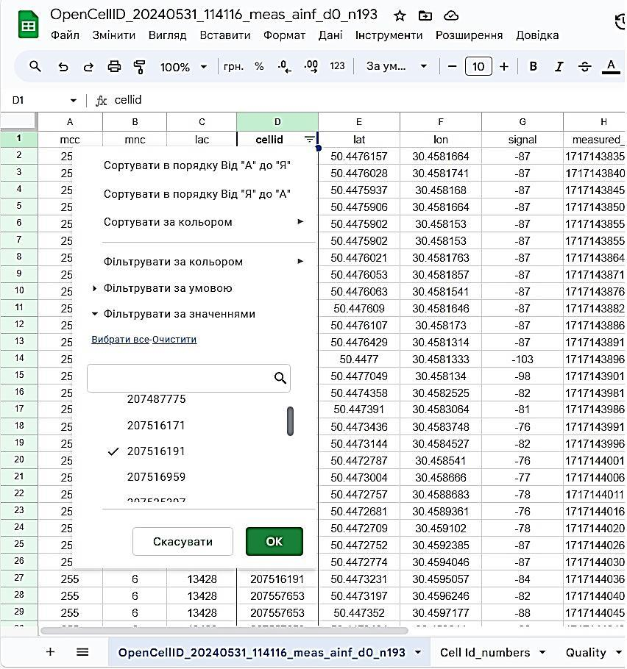
Скопіювавши отримані колонки Cellid та signal (strength) визначимо середній, мінімальний та максимальний рівень сигналу під час lрайв тесту. Та робимо висновок, що показники вклалися у діапазон потужностей, що відповідають хорошому та задовільному рівню обслуговування
Таблиця 5.13 – Видобутий параметр RSSI для однієї соти та діапазон його якості
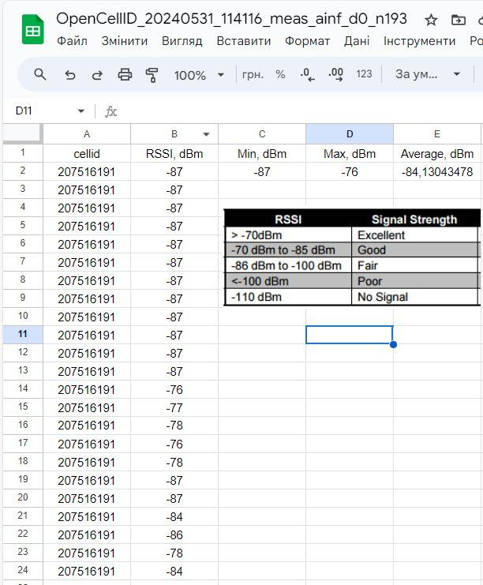
Склад звіту домашнього завдання:
- Район (на мапі з Network Cell Info Analyzer Lite) виконаного драйв-тесту
- Координати розташування та номери базових станцій в табличному вигляді
- Для однієї з сот проаналізувати рівень обслуговування таблично з висновком, як на попередньому слайді
Джерела для виконання ДЗ №5:
- Frequency Reuse Patterns. Electrical Engineering Stack Exchange. URL: https://electronics.stackexchange.com/questions/21689/frequency-reuse-patterns.
- Mayuri D. J., Kulkarni A. An overview and current development of femtocells in 5G technology. IEEE Xplore. URL: https://ieeexplore.ieee.org/document/7942583/.
- Роумінг – що це таке, як працює та навіщо потрібен. Приклади і види роумінгу. Termin.in.ua. URL: https://termin.in.ua/rouminh/.
- HUAWEI T. RRU3959&RRU3959w Description. Huawei 3G, 4G/LTE, 5G Wireless, Core UMG8900, MSOFTX3000, SGSN9810, OptiX OSN 8800 9800 Reseller. URL: https://www.jemsdata.com/wp-content/uploads/2017/01/RRU3959-RRU3959w-HUAWEI-Description.pdf
- 5G Link Budget Made Easy. telecomHall Forum. URL: https://www.telecomhall.net/t/5g-link-budget-made-easy/23884.
- What is Signal fading?. forum.huawei.com. URL: https://forum.huawei.com/enterprise/en/what-is-signal-fading/thread/684510209860583424-667213872962088960.
- Ashutosh Rasttogi. Frequency Hopped Spread Spectrum, 2020. YouTube. URL: https://www.youtube.com/watch?v=uzfHnEC7xkI.
- Pedrini L. What is RF Drive Test (Testing)?. telecomHall Forum. URL: https://www.telecomhall.net/t/what-is-rf-drive-test-testing/6392.
- Sridhar R. STUDY PAPER ON Self Organising Network. Telecommunication engineering centre. URL: https://tec.gov.in/public/pdf/Studypaper/Self%20Organising%20Network.pdf.
- Професійний радіозв'язок | НПКП Спаринг-Вист. НПКП Спаринг-Вист | Професійний радіозв'язок. URL: https://sparing-vist.ua/ru/profesijnyj-radiozvyazok.
- Організація військового зв'язку. Навчальний посібник / В. ШОЛУДЬКО та ін. shron1.chtyvo.org.ua. URL: https://shron1.chtyvo.org.ua/Sholudko_Vasyl/Orhanizatsiia_viiskovoho_zviazku.pdf.
- ВКДП 5(3)-00(01).02 ТИМЧАСОВИЙ ПОРЯДОК “ОФОРМЛЕННЯ ОПЕРАТИВНИХ (БОЙОВИХ) ДОКУМЕНТІВ”. https://sprotyvg7.com.ua. URL: https://sprotyvg7.com.ua/wp-content/uploads/2022/04/ВКДП-53-0001.02-Тимчасовий-порядок-оформлення-оперативних-бойових-документів.pdf.
- ВКДП 6-110(03).01 НАСТАНОВА “ТАКТИЧНИЙ ЗВ’ЯЗОК”. https://sprotyvg7.com.ua. URL: https://sprotyvg7.com.ua/wp-content/uploads/2024/03/2_ВКДП-6-11003.01-НАС-ТАТКТ-ЗВ.pdf.
- Поняття про безпеку зв'язку. Приховане управління військами - презентация онлайн. ppt Онлайн. URL: https://ppt-online.org/163568.
- База: Сучасна військова підготовка. Prometheus. URL: https://prometheus.org.ua/course/course-v1:Prometheus+GMT101+2022_T3?fbclid=IwAR0BY_Ra4oLeW2AT62emzeWGbGT3jaFwdpAIiXdt0VCbmNVi3ZXl421qD1Q.
- Ефективні дії ЗСУ на великій війні спонукали НАТО до покращення командування й розвідки в Альянсі. АрміяInform – Інформаційне агентство АрміяInform. URL: https://armyinform.com.ua/2023/03/21/efektyvni-diyi-zsu-na-velykij-vijni-sponukaly-nato-do-pokrashhennya-komanduvannya-j-rozvidky-v-alyansi/.
- Tague P., Athreya A. P. Network self-organization in the Internet of Things. IEEE Xplore. URL: https://ieeexplore.ieee.org/document/6694050/.
- Searchable FCC ID Database. ATR4518R6. URL: https://fccid.io/ANATEL/01922-15-03257/ANT-ATR4518R6-1538-Datasheet/FBE1549E-7715-4F96-A4BD-D43231FFDEC6.

Додаткок А
